Opinions des Canadiens sur l’ASFC
et sur la gestion des frontières
Résultats du sondage de 2020 auprès de la population générale
et groupes de discussion

Préparé pour l’Agence des services frontaliers du Canada (ASFC)
Nom du fournisseur : Ipsos Affaires Publiques
Numéro de contrat : 47419-200406/001/CY
Valeur du contrat : 174 462,26 $
Octroi du contrat : 28-01-2020
Date de livraison : Avril 2020
Numéro d’enregistrement : POR-079-19

Pour de plus amples renseignements sur ce rapport, veuillez communiquer avec l’Agence des services frontaliers du Canada à l’adresse suivante : por-rop@cbsa-asfc.gc.ca

This report is also available in English.

Opinions des Canadiens sur l’ASFC et sur la gestion des frontières
Résultats du sondage de 2020 auprès de la population générale et groupes de discussion
Rapport final

Préparé pour l’Agence des services frontaliers du Canada (ASFC) Nom du fournisseur : Ipsos Affaires Publiques Janvier 2021
Le présent rapport de recherche sur l’opinion publique présente les résultats d'un sondage téléphonique quantitatif mené auprès de 2 000 adultes canadiens en mars 2020; une enquête quantitative menée auprès de 96 intervenants de l'industrie et des entreprises via un sondage en ligne mené entre mars et novembre 2020; et une série de 10 groupes de discussion dirigés par Ipsos Public Affairs pour le compte de l’Agence des services frontaliers du Canada. Les groupes de discussion ont été organisés avec 85 adultes canadiens en octobre et novembre 2020.
Cette publication peut être reproduite à des fins non commerciales uniquement. Une autorisation écrite préalable doit être obtenue auprès de l’Agence des services frontaliers du Canada. Pour de plus amples renseignements sur ce rapport, veuillez communiquer avec l’Agence des services frontaliers du Canada à l’adresse suivante : por-rop@cbsa-asfc.gc.ca.

Numéro de catalogue : PS38-108/2020E-PDF
Numéro international normalisé du livre (ISBN) : 978-0-660-34966-4
Publications connexes (numéro d’enregistrement : POR 079-19) : Numéro de catalogue PS38-108/2020F-PDF ISBN 978-0-660-34967-1

© Sa Majesté la Reine du chef du Canada, représentée par le ministre des Travaux publics et des Services gouvernementaux, 2021
DÉCLARATION DE NEUTRALITÉ POLITIQUE
À titre de cadre dirigeant d’Ipsos, j’atteste par la présente que les documents remis sont entièrement conformes aux exigences de neutralité politique du gouvernement du Canada exposées dans la Politique de communication du gouvernement du Canada et la Procédure de planification et d’attribution de marchés de services de recherche sur l’opinion publique. Plus précisément, les produits livrables ne comprennent pas d’information sur les intentions de vote électoral, les préférences quant aux partis politiques, les positions des partis ou l’évaluation de la performance d’un parti politique ou de ses dirigeants.
Mike Colledge
Président
Ipsos Affaires Publiques

Table des matières
1 Sommaire 6
1.1 Introduction et contexte 6
1.2 Objectifs de l’étude 6
1.3 Méthodologie 9
1.3.1 Tableau 1: Profil de l’échantillon des groupes de discussion 10
1.4 Notes aux lecteurs 11
1.4.1 Interprétation des conclusions qualitatives 11
1.5 Valeur du contrat de cette recherche sur l’opinion publique 11
2 Faits saillants 12
2.1 Recherche quantitative 12
2.2 Recherche qualitative 14
3 Résultats détaillés 16
3.1 Habitudes de voyage des Canadiens 16
3.2 Perception de la sécurité aux frontières 18
3.3 Connaissance de l’ASFC 23
3.4 Impression de l’ASFC 26
3.5 Interaction avec les agents de l’ASFC lors du dernier voyage 29
3.6 Expérience des bornes d’inspection primaire lors du dernier voyage 31
3.7 NEXUS 33
3.8 Information sur le passage à la frontière 35
4 Résultats détaillés : Sondage auprès des intervenants 40
4.1 Acheminement des marchandises et compréhension des exigences 40
4.2 Échanges avec l’ASFC 41
4.3 Commerce électronique 43
4.4 Courtiers en douane 44
4.5 Sensibilisation et participation aux programmes de négociants fiables 46
4.6 Protection des renseignements personnels 50
4.7 Connaissances des sanctions administratives pécuniaires 51
4.8 COVID-19 52
4.9 Dernière section 54
5 Résultats détaillés: groupes de discussion 56
5.1 Perceptions de l’ASFC 56
5.1.1 Efficacité de l’ASFC 56
5.1.2 Expériences avec les agents des services frontaliers 56
5.1.3 Types d’information et de sources sur le passage de la frontière 61
5.1.4 Carrières à l’ASFC 64
5.2 Notoriété des produits et des services 65
5.2.1 Notoriété, perceptions et utilisation de NEXUS 65
5.2.2 Opinion sur la collecte de renseignements supplémentaires 67
5.2.3 Bornes de contrôle automatisé 70
5.3 La COVID-19 et les voyages 71
5.3.1 Notoriété et impressions de l’ASFC en temps de COVID-19 71
5.3.2 Sources et crédibilité de l’information sur la COVID-19 et les voyages 73
5.3.3 Attentes envers la reprise des voyages et le rôle de l’ASFC 75
5.3.4 Vidéos de l’ASFC pour les postes frontaliers terrestres et à l’aéroport 76
6 Annexe 79
6.1 Échantillonnage : Sondage auprès de la population générale 79
6.2 Non-réponse : Sondage auprès de la population générale 80
6.3 Pondération : auprès de la population générale 80
6.4 Échantillonnage : Sondage auprès des intervenants 82
6.5 Pondération : Sondage auprès des intervenants 82
6.6 Questionnaire : Sondage aupres de la population générale (anglais) 83
6.7 Questionnaire : Sondage aupres de la population générale (français) 95
6.8 Questionnaire : Sondage aupres des intervenants (anglais) 107
6.9 Questionnaire : Sondage aupres des intervenants (français) 115
6.10 Questionnaire de séléction : Groupes de discussion (anglais) 123
6.11 Questionnaire de séléction : Groupes de discussion (français) 129
6.12 Guide de discussion : Groupes de discussion (anglais) 134
6.13 Guide de discussion : Groupes de discussion (anglais) 140

Sommaire

Introduction et contexte
L’Agence des services frontaliers du Canada (ASFC) a pour mandat de fournir des services frontaliers intégrés à l’appui des priorités liées à la sécurité nationale et à la sécurité publique, ainsi que de faciliter la libre circulation des personnes et des marchandises. Ainsi, l’ASFC fait partie intégrante du portefeuille de la Sécurité publique du Canada qui protège la population et maintient une société sûre et pacifique au Canada.
Au cours des dernières années, l’ASFC a dû faire face à de nouveaux défis dans l’exécution de son mandat et a su les relever. Elle a notamment eu à gérer efficacement l’augmentation du nombre de demandeurs d’asile en de nombreux points d’entrée d’un bout à l’autre du pays et à mettre en œuvre de nouvelles technologies pour accomplir le travail important que l’Agence effectue pour les Canadiens. Outre son rôle primordial qui consiste à veiller à la sécurité des Canadiens, l’ASFC a également dû récemment adopter des mesures de protection pour freiner la propagation du coronavirus qui sévit partout dans le monde.
Dans le cadre d’Objectif 2020 du gouvernement fédéral, l’ASFC a été proactive dans la mise en œuvre de nouveaux programmes et d’initiatives qui transforment le fonctionnement et qui préparent l’avenir. Par exemple, dans le cadre de cette démarche, l’ASFC a amélioré les services aux voyageurs aériens en installant des bornes d’inspection primaire (BIP) dans six grands aéroports. L’ASFC continue de renforcer son engagement en faveur d’espaces de travail sains grâce à une grande variété d’initiatives de bien-être, et elle transforme l’expérience à la frontière en mettant en œuvre l’application FrontièreCan – Déclaration électronique.
Afin de continuer à remplir son mandat au profit des Canadiens et de se préparer en vue des défis futurs, il est essentiel que l’ASFC comprenne la connaissance, les perceptions et les comportements des Canadiens en ce qui la concerne et l’expérience aux postes frontaliers.
L’ASFC a mené des sondages d’opinion publique et de satisfaction des clients en 2007 et en 2017. Le présent rapport expose les résultats de la nouvelle étude réalisée en 2020, qui fait suite à la précédente afin de mesurer les changements dans la satisfaction des clients et l’opinion publique envers l’ASFC et en ce qui concerne des sujets liés aux frontières et d’aborder un certain nombre de nouveaux sujets.

Objectifs de l’étude

Les données recueillies au moyen du sondage seront utilisées par l’ASFC pour évaluer les progrès réalisés dans l’atteinte des objectifs organisationnels et pour mieux évaluer la compréhension qu’ont les Canadiens de l’ASFC et de la frontière. Plus précisément, les objectifs du sondage de suivi de2020 sont les suivants :

- Obtenir des renseignements à jour sur la connaissance, les perceptions et les comportements des Canadiens en ce qui concerne l’ASFC et la frontière et sur la façon dont les Canadiens reconnaissent l’ASFC et perçoivent l’Agence et ses services.
- Cerner les lacunes en matière de connaissance des programmes et services de l’Agence par les voyageurs et les gens d’affaires.
- Évaluer la façon dont les Canadiens qui voyagent à l’étranger perçoivent l’efficacité des communications et leur effet sur leurs comportements (sources d’information, transmission de renseignements destinés aux voyageurs internationaux qui arrivent/rentrent au Canada).
- Évaluer la façon dont les non-voyageurs perçoivent d’autres questions telles que les détentions/expulsions, le partage de renseignements, la vie privée et d’autres sujets d’actualité.
- Déterminer la provenance des menaces perçues au Canada et la confiance générale des Canadiens envers l’ASFC pour assurer la protection du Canada et des Canadiens.
- Déterminer comment la population canadienne se renseigne sur ses obligations et ses responsabilités lorsqu’elle traverse la frontière et connaître ses préférences quant à la manière dont elle interagit avec l’Agence de même que son degré de satisfaction à l’égard des services reçus.
- Connaître les endroits où les Canadiens obtiennent des renseignements au sujet de la frontière (voyages et importations) et des activités de l’ASFC.
- Produire de l’information qui aiderait l’ASFC à mieux comprendre les préoccupations, les obstacles et les possibilités réels perçus par les Canadiens en ce qui concerne des enjeux clés (p. ex. les temps d’attente à la frontière, la sécurité, l’accès aux services).
- Évaluer le sentiment à l’égard du recrutement et le niveau de soutien envers ceux qui travaillent ou travailleraient pour l’ASFC.
- Obtenir des données démographiques et psychographiques suffisantes pour établir des profils d’audience clé des groupes les plus susceptibles d’être concernés par les enjeux de l’ASFC.
En plus de ce sondage de suivi, l’ASFC réalisera un sondage en ligne auprès des entreprises et des industries ainsi que des groupes de discussion qualitatifs réunissant des Canadiens afin d’examiner plus en profondeur les attitudes et les opinions concernant l’ASFC et la frontière.
- Compréhension des exigences en matière de documentation pour le transport de marchandises réglementées
- Interactions avec l'ASFC lorsque vous posez une question relative à leur entreprise
- Satisfaction de l'ASFC dans la résolution de questions ou de problèmes liés à son entreprise
- Utilisation de courtiers en douane
- Adaptation pour tenir compte des valeurs du commerce électronique
- Participation et satisfaction aux programmes pour négociats fiables
- Connaissance des statistiques sur les sanctions administratives pécuniaires affichées sur le site Web de l'ASFC
- Facilité de recherche d'informations relatives à l'importation / exportation de marchandises pendant la COVID-19

Une recherche qualitative sous forme de groupes de discussion a aussi été menée auprès de voyageurs canadiens ayant passé les frontières terrestres ou aériennes, afin de mieux comprendre les attitudes et les opinions envers l’ASFC et les frontières.

Les aspects suivants abordés par le sondage de mars 2020 étaient l’opportunité de creuser plus en profondeur via une étude qualitative:

  - Évaluer les connaissances, les perceptions et les comportements des Canadiens sur l’ASFC et la frontière, comprendre comment les Canadiens reconnaissent l’ASFC et perçoivent l’agence et ses services.
  - Identifier les lacunes en termes de connaissance et de notoriété des programmes et des services de l’agence dans les populations commerciale et de voyageurs.
  - Comprendre où et comment les Canadiens accèdent aux informations sur la frontière (voyage et importation) et sur les opérations de l’ASFC.
  - Évaluer les impressions sur le recrutement et le niveau de soutien aux personnes qui travaillent ou seraient embauchées par l’ASFC.
  - Discuter du partage de renseignements personnels et de la vie privée (avec quoi sont-ils à l’aise? -Par exemple, en échange d’un passage plus rapide/statut de “voyageur de confiance”? - Où se situe leur limite? Comment obtenir et maintenir la confiance?)

- Sujets non inclus dans l’enquête initiale et qui pourraient éclairer l’activité politique actuelle:
  - Qu’est-ce que les Canadiens ont entendu dire dernièrement sur l’ASFC (que ce soit dans les nouvelles ou sur les médias sociaux)?
  - Quelles sont les impressions des Canadiens sur l’ASFC et la gestion de la frontière depuis le début de la COVID- 19 jusqu’à maintenant?
  - Où les Canadiens obtiennent-ils de l’information sur la COVID-19 et les voyages?

    - À quelles sources font-ils confiance et considèrent-ils comme crédibles?
    - Qu’ont-ils besoin de savoir pour être rassurés et recommencer à voyager?

  - Évaluer les intentions de voyager après la pandémie et les attentes/les inquiétudes.
    - À quoi les participants pensent-ils que cela ressemblera?
    - Quelles sont leurs inquiétudes, leurs réflexions etc. (délais, processus, qu’attendent-ils de nous?)
    - Les participants ont pu visionner nos vidéos expliquant les changements relatifs à la COVID et aux entrées au pays par voies terrestre et aérienne, puis ont été interrogés sur leurs impressions de ces changements et la capacité de ceux-ci à faciliter des voyages sécuritaires et à protéger la collectivité de la propagation du virus.

Méthodologie
Pour atteindre les objectifs de recherche mentionnés ci-dessus, l’étude de l’opinion publique comporte trois phases :
- Phase 1 : Sondage téléphonique auprès du grand public
- Phase 2 : Sondage en ligne auprès des entreprises, des industries et des parties prenantes
- Phase 3 : Groupes de discussion composés de membres de la population générale.
Le Phase 1 a été réalisé auprès des adultes canadiens (18 ans et plus) entre les 5 et 29 mars 2020. Un total de 2 000 entrevues ont été réalisées. Les répondants ont été choisis à l’aide d’un système de composition aléatoire. Au total, 1 300 entrevues ont été réalisées par téléphone cellulaire (65 %) et 700 ont été réalisées par téléphone filaire. Cette approche téléphonique est conçue pour produire un échantillon hautement représentatif de répondants et tient compte du nombre croissant de ménages canadiens qui soit n’ont pas de téléphone filaire, soit ont un téléphone filaire, mais utilisent leur téléphone cellulaire comme ligne téléphonique principale. La durée moyenne d’un entretien téléphonique a été de 14 minutes.Des quotas et des pondérations ont été utilisés pour faire en sorte que l’échantillon reflète la population adulte selon les données du dernier recensement de 2016. Les données ont été pondérées par âge, sexe et région. Veuillez consulter la Section 4 pour en savoir plus.
Dans l’ensemble, les résultats de l’étude sont considérés comme précis à ±2,5 points de pourcentage près (19 fois sur 20), par rapport aux résultats qui auraient été obtenus si la totalité de la population avait été sondée. Cet intervalle est plus important au sein des sous-groupes de la population. En outre, toutes les enquêtes par sondage peuvent comporter des erreurs d’autres sources, y compris, mais sans s’y limiter, des erreurs de couverture et de mesure.
Le cas échéant, les données de cette vague 2020 sont tirées d’une étude de référence réalisée en 2017. Les données d’une étude similaire réalisée en 2007 sont également présentées dans la mesure du possible. Dans certains cas, des changements de choix de réponse affectent la comparabilité directe des résultats, et ces cas sont signalés dans le rapport. Toutefois, des comparaisons peuvent tout de même être faites en ce qui concerne les tendances générales observées lors de chaque vague.
Des symboles ont été utilisés pour indiquer les cas où les résultats de la vague actuelle sont statistiquement significatifs par rapport à l’étude de référence.
La Phase 2 de la recherche a été réalisée par une enquête en ligne auprès des intervenants commerciales impliquées dans l'industrie de l'importation / exportation. Le lien vers le sondage a été distribué par courriel par l'ASFC aux membres des comités consultatifs commerciaux à la frontière (21 membres) et ceux qui ont reçu le lien du sondage ont été encouragés à partager le sondage avec leurs propres listes de membres. L'Agence a également fait la promotion et envoyé des rappels pour encourager la participation. L'enquête était en direct du 13 mars au 2 novembre 2020. La pandémie du COVID-19 est apparue au Canada pendant cette période et aurait pu avoir une incidence sur le taux de participation à l'enquête. Au total, 96 entreprises ont répondu au sondage. Pour obtenir des informations firmographiques sur l'échantillon et le contenu de l'enquête, veuillez consulter l'Annexe.
En raison de la petite taille de l'échantillon, la pondération n'a pas été appliquée à cet échantillon et ne doit pas être considérée comme représentative de la population cible. La petite taille de l'échantillon, rendue plus petite par le fait que certaines questions ne sont posées qu'à des types spécifiques d'entreprises ou d'entreprises qui ont / n'ont pas entrepris une certaine action, l'analyse des sous-groupes n'a pas été effectuée et toutes les questions sont rapportées dans l'agrégat.
Ipsos, mandaté par l’ASFC, a mené la Phase 3 comme suit:
- 1 groupe de discussion en ligne à Winnipeg et 1 groupe de discussion en ligne à Regina/Saskatchewan le 20 octobre 2020
- 2 groupes de discussion en ligne au Nouveau Brunswick le 21 octobre 2020
- 1 groupe de discussion en ligne à Vancouver le 22 octobre 2020
- 1 groupe de discussion en ligne à Calgary le 26 octobre 2020
- 2 groupes de discussion en ligne à Montréal le 28 octobre 2020, en français
- 1 groupe de discussion en ligne à Toronto/RGT et 1 groupe de discussion en ligne à Windsor le 2 novembre 2020
- Les participants de tous les groupes étaient composés de voyageurs qui passaient fréquemment la frontière par voie terrestre ou aérienne avant le début de la COVID-19 (avant mars 2020).

Tableau 1: Profil de l’échantillon des groupes de discussion
Variable | Nombre de participants
Région  Winnipeg, MB  Regina, SK  Nouveau Brunswick 1  Nouveau Brunswick 2  Vancouver, BC  Calgary, AB  Toronto, ON  Windsor, ON  Montréal, QC 1 (français)  Montréal, QC 2 (français) | 9  8  7  9  9  7  8  8  10  10
Zone  Urbaine  Suburbaine  Rurale | 57  22  6
Âge  34 ans et moins  35-44 ans  45-54 ans  55 ans et plus | 33  20  19  13
Revenus du foyer  Moins de 20 000 $  20K $ à 40K $  40K $ à 60K $  60K $ à 80K $  80K $ à 100K $  100K $ à 150K $  150K $ ou plus  Refus | 2  8  8  15  24  19  7  2
Langue  Anglophones  Francophones | 65  20
Segment  Voie terrestre  Voie aérienne  Les deux | 38  45  2
Type de voyage  Affaires  Personnel  Les deux | 7  59  19

Notes aux lecteurs

Interprétation des conclusions qualitatives
Les conclusions présentées pour la Phase 3 de ce rapport sont de nature qualitative. L’intérêt des études qualitatives est de permettre une exploration en profondeur des facteurs qui façonnent les attitudes et les comportements du public envers certaines problématiques. Il faut garder en tête en interprétant ces conclusions que l’intention n’a jamais été de produire des résultats statistiquement représentatifs du grand public. Des sondages quantitatifs distincts ont été menés (lors des Phases 1 et 2) et le rapport de ces sondages devrait être consulté afin d’obtenir un portrait représentatif des attitudes et des perceptions envers les services frontaliers.
Les chapitres suivants présentent les thèmes clés, notamment que les conclusions sont similaires d’un groupe démographique et d’un endroit à un autre. Quelques différences notables au niveau des sous-groupes ont été indiquées lorsque pertinentes. Des citations ont été utilisées le long du rapport pour illustrer les principaux arguments dans les mots des participants.

Valeur du contrat de cette recherche sur l’opinion publique
La valeur du contrat de cette recherche sur l’opinion publique est de 174 443,41 $.

Faits saillants

Recherche quantitative

Connaissance et expérience de l’ASFC
- De nombreux Canadiens se déplacent et voyagent à l’étranger – deux tiers d’entre eux disent s’être rendus dans un autre pays au cours des deux dernières années. En moyenne, les Canadiens qui se sont rendus dans un autre pays au cours des deux dernières années ont effectué environ cinq voyages pendant cette période.
- En raison de ces comportements de voyage, de nombreux Canadiens ont fait l’expérience de l’ASFC, généralement dans les aéroports du pays à leur retour au Canada. En fait, les trois quarts d’entre eux disent que leur dernier voyage à l’étranger s’est fait par avion.
- Un peu plus de la moitié (57 %) des Canadiens connaissent l’ASFC d’une manière ou d’une autre, et environ un quart d’entre eux sont capables de nommer correctement l’Agence de façon spontanée dans le cadre d’une question ouverte.
- Les Canadiens entrent généralement en contact avec l’ASFC de deux façons, soit par un contact direct avec un agent de l’ASFC, soit par une borne d’inspection primaire dans un aéroport international. Ceux qui ont eu un contact avec un agent de l’ASFC sont également satisfaits du service qu’ils ont reçu; plus de 9 sur 10 disent avoir eu une expérience positive avec l’agent de l’ASFC et presque tous disent avoir été servis dans la langue officielle de leur choix.
- Dans le cas de ceux qui ont été fouillés ou emmenés à l’écart en vue d’un interrogatoire plus poussé, 9 sur 10 estiment que cela a été fait de manière respectueuse.
- Dans l’ensemble, les Canadiens ont une impression très positive des bornes d’inspection primaire, qu’ils jugent très bien sur plusieurs points, tels que la communication, le gain de temps et l’accessibilité pour les personnes de tous genres.
- Il n’est donc peut-être pas surprenant que les Canadiens voient l’ASFC sous un angle favorable. Près de 9 répondants sur 10 déclarent avoir une impression positive de l’ASFC.
- En outre, 8 sur 10 affirment qu’ils seraient favorables à l’idée qu’un membre de la famille ou un ami proche choisisse de faire carrière à l’ASFC.
Gestion de la frontière canado-américaine
- Plus des trois quarts des Canadiens pensent que le Canada fait mieux ou aussi bien que les États-Unis en matière de gestion de la frontière. Ces avis restent inchangés par rapport à 2017.
- Par rapport à 2017, une plus grande proportion de Canadiens pense que la frontière est plus sécuritaire qu’il y a cinq ans (+6).
- Cela ne signifie pas que les Canadiens ne se préoccupent pas de la sécurité à la frontière. Quatre sur dix craignent que quelque chose ou quelqu’un puisse entrer au Canada et menacer la sécurité des Canadiens. Le terrorisme, les maladies, les drogues et les armes sont cités par ceux qui sont préoccupés par ce sujet. Cependant, un Canadien sur cinq mentionne précisément la COVID-19 ou le coronavirus comme étant sa principale préoccupation en matière de gestion de la frontière. Cela n’est pas surprenant, étant donné les circonstances extraordinaires qui prévalaient pendant le travail sur le terrain.
- Les Canadiens font également confiance à l’ASFC pour mener avec succès les tâches liées à la gestion de la frontière. Ils font largement confiance à l’ASFC pour ce qui est de la capacité à protéger les renseignements personnels qu’elle recueille à partir des documents de voyage et à assurer la circulation du fret à la frontière. Les Canadiens font un peu moins confiance à l’ASFC pour ce qui est de sa capacité à identifier et à empêcher la traite des personnes et à contrôler l’entrée des demandeurs d’asile irréguliers au Canada. Il importe de souligner que plus de la moitié des Canadiens continuent de faire confiance à l’Agence pour ce qui est de sa capacité à mener à bien ces tâches.
Intervenants
- Three-quarters (74%) of businesses surveyed say that the process of moving goods into Canada is efficient in some way. Among exporters, carriers, and service providers, 83% report being confident in knowing what documentation is required to export regulated goods from Canada. However, almost half (48%) of these same businesses say that the CBSA’s reporting requirements are difficult to understand.
- Almost all of businesses surveyed (94%) say that they have contacted the CBSA with a question or issue related to their business within the past two years. Of these, nine in ten (90%) say they were either ‘very satisfied’ or ‘somewhat satisfied’ with the courtesy of the CBSA representative they talked to. However, they were a little less satisfied with being the representative being able to answer their question (64%) or getting a prompt response (58%).
- Three-quarters (76%) of businesses surveyed said that they have adapted to accommodate e-commerce volumes. The remaining proportion may either have problems in meeting these volumes, or do not see it as particularly relevant to their business.
- Use of customs brokers is relatively widespread among those importing/exporting goods across the border. Three-quarters (76%) of businesses surveyed use a customs broker at least ‘sometimes’ to help facilitate shipping their goods across the border.
- The most common reason for hiring a customs broker is to assist in customs clearance (85%). However, customs brokers are also hired to carry out other functions such as tariff classification (46%), customs valuation (26%), international trade consulting (26%), freight management and consolidation (21%), regional/national warehousing (15%), and import/export purchase order management (10%).
- Awareness of CBSA’s Trusted Trader programs is very high among businesses surveyed. Nearly all (94%) report being at least nominally aware of the existence of such programs. Among those aware, two-thirds (66%) say they participate in these programs.
- Businesses that participate in the Trusted Trader programs are on the whole satisfied with various aspects of their membership. In particular, seven in ten (69%) of those surveyed who participate in these programs say they are satisfied to some degree with the benefits of these programs relative to their cost.
- When asked whether their organization (and their customers) would be willing to provide additional advance information to the Government of Canada in order to make the border clearance process smoother, 79% say they are willing to do so.
- Three-quarters (73%) of businesses surveyed say they were aware of the administrative monetary penalty statistics on the CBSA website, and six in ten (60%) of those aware say that they were useful in helping their business comply with customs requirements.
- In the case of communication system outages, email notifications are by far the preferred method of being notified (90%).
- Looking ahead, businesses surveyed mentioned issues with CBSA Assessment and Revenue Management (CARM) as one of the most pressing issues for the Agency to address (17%).

Recherche qualitative

Groupes de discussion
- Dans l’ensemble, les participants aux groupes de discussion ont des perceptions neutres à positives de l’ASFC – l’agence est perçue comme efficace pour protéger les frontières canadiennes, particulièrement compte tenu de la taille de la frontière et de la portée et de l’envergure des activités impliquées.
- La notoriété et les perceptions de l’ASFC sont principalement alimentées par les interactions avec les agents des services frontaliers, et par l’expérience du service lors du passage aux frontières terrestres ou aériennes. L’ASFC ne connaît qu’une faible notoriété dans les nouvelles et sur les réseaux sociaux, et peu des carrières qu’elle offre sont connues, outre celle des agents de services frontaliers.
  - Les facteurs principaux qui alimentent les perceptions sont le comportement des agents des services frontaliers, le temps d’attente et les expériences passées de fouille d’effets personnels ou de véhicules.
  - Les principaux points à améliorer sont de réduire le temps d’attente et d’avoir une plus grande constance et plus de standardisation dans les expériences avec les agents des services frontaliers.
- Les sources de confiance pour obtenir de l’information sur le passage des frontières sont les sites de l’ASFC et du gouvernement fédéral, ainsi que les journalistes ou les médias d’information locaux et nationaux sur les voyages en temps de COVID-19 – tous sont privilégiés pour leur exactitude et leur crédibilité.
  - Les médias sociaux et autres sources sont considérés comme étant moins fiables, et sont plutôt utilisés comme sources secondaires. Des recherches complémentaires sont souvent effectuées lorsque ces sources sont consultées.
- La modernisation, grâce aux outils numériques et en ligne, ainsi que l’utilisation de données sont généralement perçues favorablement si cela permet concrètement un processus plus efficace et la réduction du temps d’attente. C’est d’ailleurs pourquoi les bornes de contrôle automatisé sont majoritairement bien accueillies. Cependant, les participants sont divisés concernant le partage de leurs renseignements personnels : certains n’ont aucun problème avec cela, certains aimeraient en savoir plus avant de se forger une opinion, tandis que d’autres s’opposent au principe.
  - Le site internet de l’ASFC, l’application FrontièreCan, l’application ArriveCAN pour la COVID-19 et les médias sociaux sont tous perçus comme des outils utiles qui peuvent faciliter le voyage, même si les partipants n’ont pas tous l’intention de les utiliser.
- Pour que les gens se sentent à l’aise de voyager à nouveau après la pandémie, plusieurs facteurs devront être combinés : un vaccin efficace largement disponible et diffusé, ainsi que des déclarations de la santé publique et du gouvernement indiquant que voyager est de nouveau sécuritaire.
- Il y a beaucoup d’incertitude et de points de vue mitigés sur la façon dont on voyagera après la COVID-19. Le rôle de l’ASFC sera de fournir des renseignements crédibles au public et de prévoir, dans la mesure du possible, une forte augmentation des demandes ou une incertitude et une confusion générales dans les aéroports et aux frontières terrestres lorsque les déplacements reprendront.
- Les vidéos de passage des frontières aériennes et terrestres de l’ASFC sont efficaces pour fournir de l’information et rassurer le public sur les mesures en place, mais pourraient aller plus loin pour démontrer le rôle des différents organismes, et pour rassurer le public sur l’application des mesures.

Résultats détaillés

Habitudes de voyage des Canadiens
La plupart des Canadiens se sont rendus à l’étranger au cours des deux dernières années, ce qui signifie que bon nombre ont eu l’occasion d’interagir avec l’ASFC et d’autres agences frontalières étrangères. En fait, deux tiers (66 %) des Canadiens disent s’être rendus dans un autre pays au cours des deux dernières années. Étant donné la superficie du pays et sa situation sur le continent nord-américain, il n’est pas surprenant que le moyen de transport le plus populaire pour les Canadiens qui se rendent à l’étranger soit l’avion (58 %), suivi de la voiture/moto (39 %). Ce dernier moyen de transport est plus populaire parmi les résidents de la Colombie-Britannique (45 %), de l’Ontario (44 %), de la Saskatchewan et du Manitoba (42 %). Cela tient sans doute à la proximité des centres urbains canadiens dans ces provinces avec des destinations populaires aux États-Unis, comme Seattle, New York ou diverses destinations touristiques.
Les répondants qui disent s’être rendus à l’étranger au cours des deux dernières années ont effectué cinq voyages en moyenne. Il existe des variations régionales, puisque les Britanno-Colombiens qui se sont rendus à l’étranger au cours des deux dernières années rapportent le nombre moyen de voyages le plus élevé au cours de cette période (8,4), suivis des Ontariens (7,8) et des résidents du Canada atlantique (7,5).
En ce qui concerne la fréquence des voyages à l’étranger, près de 6 Canadiens sur 10 (59 %) qui se sont rendus à l’étranger au moins une fois au cours des deux dernières années déclarent que leur dernier voyage a eu lieu au cours des six derniers mois. Cette proportion grimpe à 64 % chez les Britanno-Colombiens qui ont voyagé au cours des deux dernières années et à 60 % chez les Ontariens ayant fait de même.
- Fréquence des voyages à l’étranger
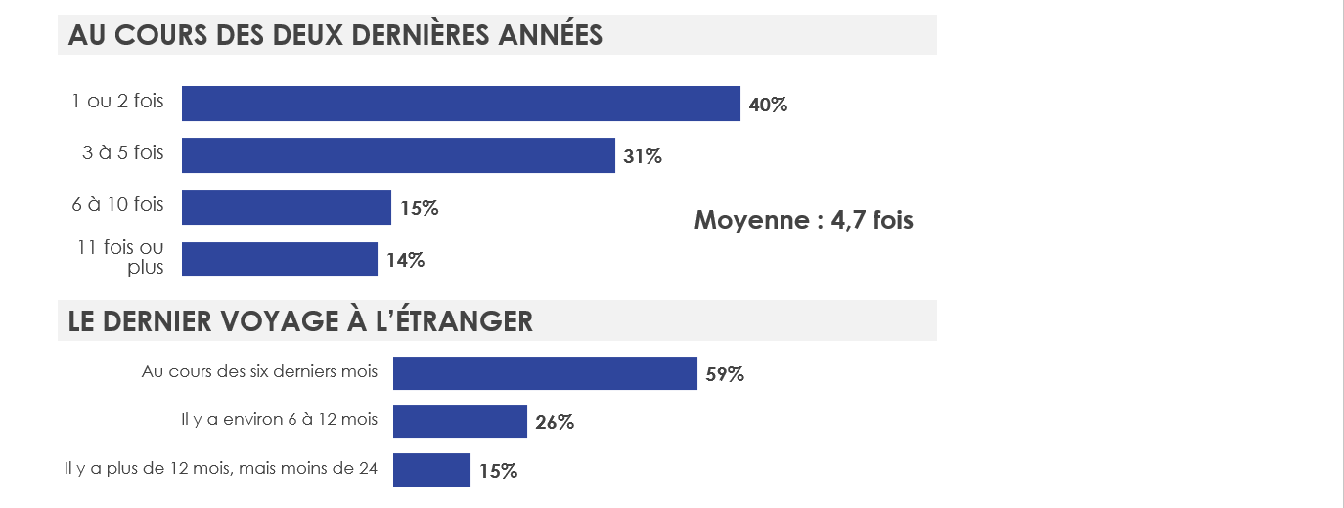
QF2. Au cours des DEUX dernières années, à peu près combien de fois vous êtes-vous rendu(e) dans un autre pays, que ce soit en avion, en voiture, en bateau ou par un autre moyen de transport?
Base : Ceux qui se sont rendus dans un autre pays au cours des deux dernières années (n = 1 327). Moyenne mentionnée, à l’exception des valeurs aberrantes.
QF3. Quand êtes-vous allé(e) à l’extérieur du Canada pour la dernière fois?
Base : Ceux qui se sont rendus dans un autre pays au cours des deux dernières années (n = 1 327). L’échantillonnage a été recalculé pour exclure les réponses NSP/REFUS.

En analysant le dernier voyage effectué par les Canadiens qui déclarent s’être rendus à l’étranger au cours des deux dernières années, on obtient un portrait intéressant des habitudes de voyage des Canadiens. Près des trois quarts (72 %) de ces personnes sont rentrées au Canada en avion, et un quart (25 %) en voiture. Le mode de transport utilisé lors du dernier voyage des Canadiens à l’étranger comporte une dimension régionale bien définie. Bien que les voyages en avion soient sans aucun doute populaires dans tout le pays, les résidents de l’Alberta (82 %), du Canada atlantique (81 %) et du Québec (79 %) ont plus tendance à dire avoir fait leur dernier voyage à l’étranger en avion. Les déplacements en voiture sont davantage cités par les résidents de la Colombie-Britannique (36 %), de la Saskatchewan et du Manitoba (33 %) et par ceux de l’Ontario (30 %).
En outre, une grande majorité (90 %) des Canadiens qui se sont rendus à l’étranger au cours des deux dernières années déclarent avoir fait leur dernier voyage à l’étranger pour des raisons personnelles, alors que 10 % déclarent que c’était pour des raisons professionnelles. Les voyageurs de 55 ans et plus ont encore plus tendance que les autres à affirmer avoir fait leur dernier voyage pour des raisons personnelles (94 %).
Les destinations où les Canadiens se rendent lorsqu’ils quittent le pays sont variées. Alors que plus de la moitié (54 %) des personnes s’étant rendues à l’étranger au cours des deux dernières années indiquent que leur dernier voyage a eu lieu aux États-Unis, les autres destinations populaires sont le Mexique, les Caraïbes et l’Amérique latine (24 %), et l’Europe (13 %). Les Québécois qui se sont rendus à l’étranger au cours des deux dernières années ont beaucoup moins tendance à dire que leur dernier voyage a eu lieu aux États-Unis (38 %), mais plus tendance à dire qu’il a eu lieu au Mexique, dans les Caraïbes ou en Amérique latine (34 %). En outre, les trois quarts (73 %) des répondants dont le dernier voyage a été fait à des fins professionnelles disent être allés aux États-Unis ou avoir transité par ce pays.

- Profil des voyageurs revenant au Canada au cours des deux dernières années
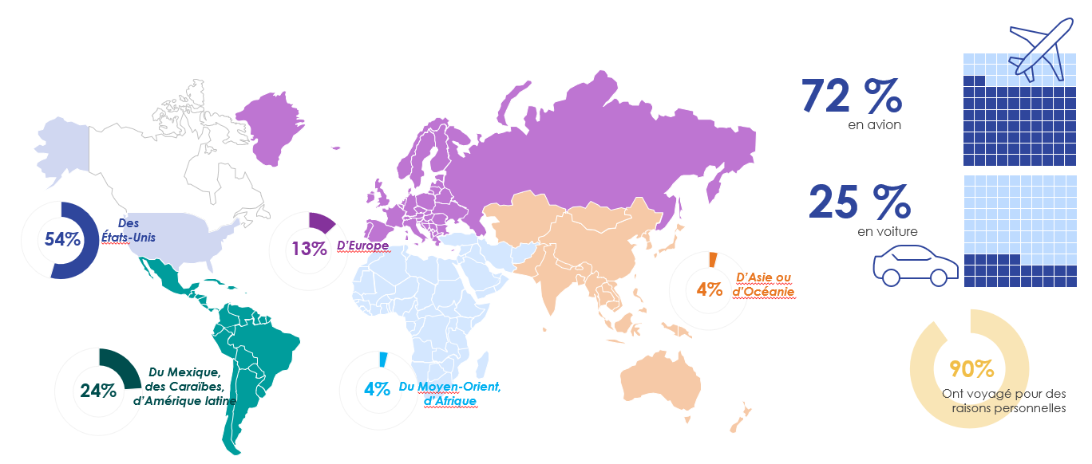 QF4. De quel pays ou quelle région êtes-vous revenu(e) lors de votre DERNIER voyage? Si vous avez transité par un autre pays, veuillez indiquer le dernier pays dans lequel vous avez voyagé avant d’entrer au Canada.
QF5. Et comment êtes-vous RENTRÉ au Canada lors de votre dernier voyage? Était-ce...?
QF6. Avez-vous fait ce voyage pour des raisons personnelles ou professionnelles?
Base (toutes les questions) : Ceux qui se sont rendus dans un autre pays au cours des deux dernières années (n = 1 327).

Perception de la sécurité aux frontières
Près de la moitié des Canadiens (45 %) se rappellent avoir entendu parler au cours de la dernière année des mesures prises par le gouvernement du Canada pour renforcer la sécurité aux frontières canadiennes, ce qui représente une augmentation statistiquement significative de 4 points depuis 2017. Plus considérable est l’augmentation de la proportion des répondants qui disent se rappeler clairement avoir entendu parler des mesures du gouvernement liées à la sécurité aux frontières en particulier (22 %, +8).
Ceux qui connaissent l’ASFC, qui se sont rendus plus fréquemment à l’étranger au cours des deux dernières années ou qui ont voyagé récemment ont plus tendance à indiquer qu’ils se rappellent avoir entendu quelque chose concernant la sécurité à la frontière. Les répondants de 55 ans et plus (31 % comparativement à 12 % des 18 à 34 ans et 20 % des 35 à 54 ans) ont également plus tendance que les plus jeunes à se le rappeler. Notamment, les résidents de la Colombie-Britannique (60 %) et du Québec (60 %) ont plus tendance que ceux de l’Ontario (50 %), de la Saskatchewan et du Manitoba (47 %) et du Canada atlantique (47 %) à ne pas se le rappeler.
En plus des mesures liées à la sécurité aux frontières, une proportion similaire de répondants (41 %) se rappellent avoir entendu parler des mesures prises par le gouvernement du Canada pour soutenir le flux de voyageurs et de marchandises qui passent la frontière.
Encore une fois, les voyageurs fréquents (11 fois ou plus comparativement à moins de 6 fois) ont plus tendance que les autres à indiquer se rappeler clairement ces mesures, tout comme ceux qui connaissent l’existence de l’ASFC (25 % contre 12 % qui ne la connaissent pas). On observe également cette tendance chez les personnes de 55 ans et plus (29 % contre 14 % chez les 18 à 34 ans et 15 % chez les 35 à 54 ans), comparativement aux Canadiens plus jeunes. Ce sont les résidents du Québec qui ont le plus tendance à ne pas se le rappeler (68 %), comparativement à ceux de toutes les autres régions. Les membres du programme NEXUS (30 % contre 22 % des non-membres) et les répondants qui sont revenus des États-Unis lors de leur dernier voyage (24 %) ont nettement plus tendance à se rappeler les mesures prises par le gouvernement pour soutenir le flux transfrontalier de voyageurs et de marchandises, comparativement aux répondants qui sont revenus du Mexique, des Caraïbes ou de l’Amérique latine (19 %) ou encore de pays situés à l’extérieur de l’Europe (12 %).

- Connaissance des mesures prises par le gouvernement du Canada
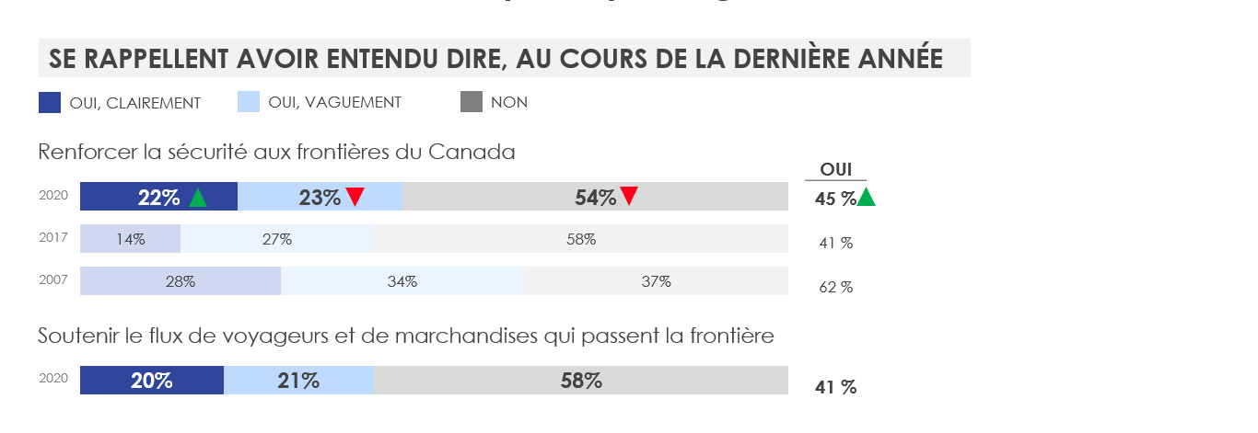
QA1. Au cours de la dernière année, vous rappelez-vous avoir entendu dire que le gouvernement du Canada avait fait quelque chose pour :
Base : Tous les répondants 2020 (n = 2 000); 2017 (n = 2 310); 2007 (n = 3 025)
Le commerce est le sujet le plus souvent mentionné par ceux qui disent se rappeler avoir entendu parler de mesures prises par le gouvernement du Canada pour renforcer la sécurité aux frontières et pour soutenir le flux des voyageurs et de marchandises qui passent la frontière (16 %). Cela est compréhensible, étant donné que l’Accord Canada-États-Unis-Mexique (ACEUM) a fait l’objet d’une grande attention au cours des deux dernières années.
Au nombre des autres enjeux mentionnés spontanément par ceux qui déclarent avoir entendu parler des mesures, mentionnons le contrôle de l’immigration clandestine et des réfugiés (13 %), suivi des diverses mesures liées au coronavirus/à la COVID-19 (telles que les fermetures de frontières et les protocoles de prévention). La prédominance de ces réponses est également compréhensible, car le travail de terrain et les entrevues de la vague actuelle ont été effectués pendant une période mouvementée à la frontière canado-américaine en raison de la COVID-19. Par exemple, le 18 mars les deux pays ont annoncé conjointement la fermeture temporaire de la frontière.
Ces réponses sont certainement le reflet de la conjoncture politique et économique au moment du travail de terrain. Les résultats de 2020 marquent une différence par rapport à la vague de 2017, où les mesures les plus souvent citées concernaient les réfugiés (22 %). À l’époque, la crise des réfugiés occupait une place importante dans les médias. En outre, les résultats de 2017 et de 2020 sont également différents de ceux de la vague 2007, alors que la réglementation sur les passeports (34 %) était la mesure la plus citée. Cela est probablement dû à un changement de politique aux États-Unis qui exigent un passeport pour entrer au Canada.

- Mesures prises par le gouvernement du Canada
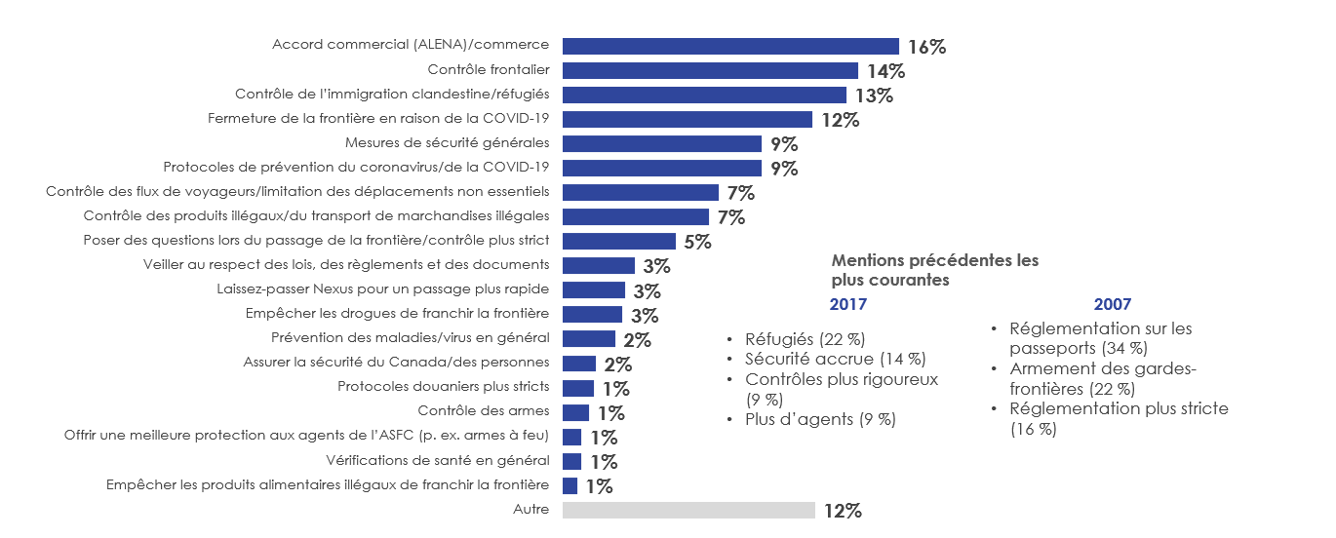 QA2. D’après vos souvenirs, quelles sont les actions dont vous avez entendu parler?
Base : Ceux qui disent se rappeler avoir entendu parler de mesures prises pour renforcer la sécurité aux frontières du Canada et pour soutenir le flux des voyageurs et de marchandises qui passent la frontière, à l’exclusion des réponses « Ne sait pas/refus » 2020 (n = 896); 2017 (n = 934)

Une grande proportion de Canadiens croient que la frontière entre le Canada et les États-Unis est plus sécuritaire aujourd’hui qu’il y a cinq ans. Près de la moitié des répondants (47 %) estiment que la frontière est plus sécuritaire, soit une augmentation de six points par rapport à 2017. Les résidents du Canada atlantique (58 %) et de l’Ontario (51 %) sont ceux qui ont le plus tendance à être d’accord pour le dire, comparativement à ceux des autres régions.
Sans surprise, les personnes qui ont une impression positive de l’ASFC (50 %) ont plus tendance que celles qui en ont une impression négative (28 %) à être d’accord pour dire que la frontière entre les États-Unis et le Canada est plus sécuritaire. Cela indique que les impressions de l’Agence peuvent se traduire par une confiance dans le rôle qu’elle joue.
Si la proportion des répondants qui ne sont ni d’accord ni en désaccord avec cette affirmation augmente (33 %, +4), le plus remarquable est la forte baisse de ceux qui sont en désaccord (17 %, -11) comparativement à 2017.

- Perceptions de la sécurité à la frontière entre le Canada et les États-Unis
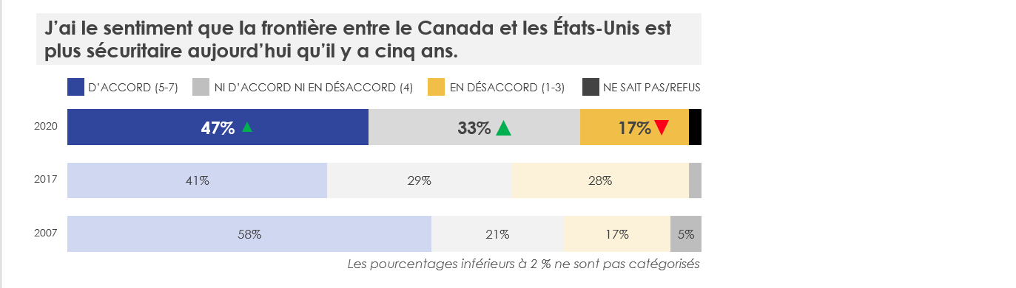 QB1. Veuillez indiquer dans quelle mesure vous êtes d’accord ou en désaccord avec les énoncés suivants en utilisant une échelle de 1 à 7, où 1 signifie que vous êtes fortement en désaccord, 7, que vous êtes fortement d’accord, et 4, la valeur médiane, que vous n’êtes ni d’accord ni en désaccord.
Base : Tous les répondants (n = 2 000); 2017 (n = 2 310); 2007 (n = 3 025)
La gestion des frontières peut être vue en termes relatifs; les voyages internationaux nécessitent inévitablement pour les voyageurs un contrôle frontalier dans au moins un autre pays avant de revenir au Canada. De manière générale, une majorité de Canadiens estiment que le Canada fait mieux ou aussi bien que les États-Unis en matière de gestion de la frontière.
Les répondants de 18 à 34 ans (42 % contre 32 % des 35-54 ans et à 34 % des 55 ans et plus) ont plus tendance à dire que le Canada fait mieux que les États-Unis en matière de gestion de la frontière. En revanche, ceux qui sont allés aux États-Unis lors de leur dernier voyage ont plus tendance à dire que le Canada fait moins bien que les États-Unis (22 % contre 12 % de ceux qui sont allés en Europe lors de leur dernier voyage).
- Perceptions relatives de la gestion de la frontière
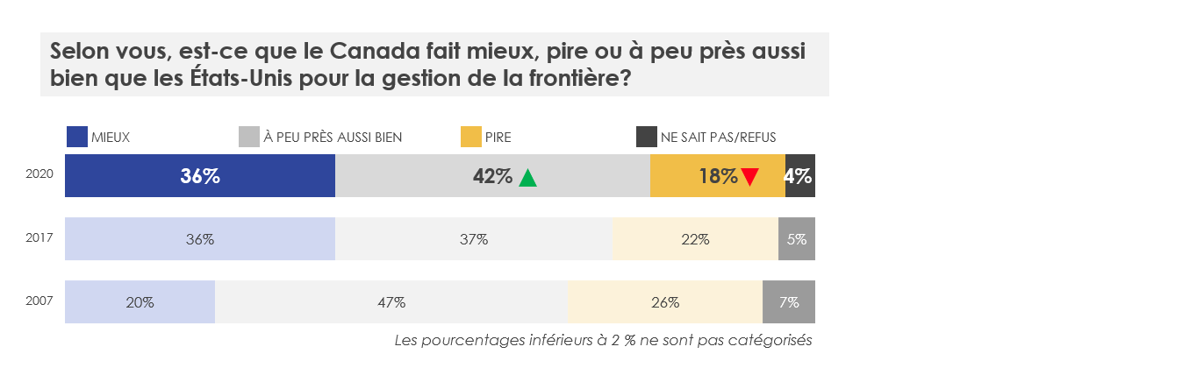 QB2. Trouvez-vous que le Canada fait mieux, pire ou à peu près aussi bien que les États-Unis pour la gestion de la frontière?
Base : Tous les répondants (n = 2 000); 2017 (n = 2 310); 2007 (n = 3 025)
En général, le niveau de préoccupation des Canadiens concernant la sécurité à la frontière n’a pas augmenté de manière considérable depuis 2017. Quatre répondants sur dix (42 %) se disent préoccupés, dans une certaine mesure, par les personnes ou les biens qui entrent au Canada et qui pourraient menacer la sécurité du pays. Cette année, moins de Canadiens se disent préoccupés par la sécurité à la frontière (32 %, -5), tandis que plus de Canadiens se disent moyennement préoccupés par cette question (26 %, +4).
Ceux qui n’ont pas voyagé du tout au cours des deux dernières années ont plus tendance que ceux qui ont voyagé à être préoccupés par la sécurité à la frontière. Toutefois, si les voyages peuvent atténuer les préoccupations, les personnes qui voyagent très fréquemment, comme celles qui ont voyagé plus de 20 fois au cours des deux dernières années, expriment le niveau de préoccupation le plus élevé (53 %), comparativement à ceux qui voyagent moins fréquemment.
Ceux qui connaissent l’ASFC (44 % contre 37 % qui ne la connaissent pas), les membres du programme NEXUS (50 % contre 40 % des non-membres) et ceux qui ont une impression négative de l’ASFC (64 % contre 40 % qui en ont une impression positive) ont plus tendance à être préoccupés par l’entrée de biens et de personnes qui pourraient menacer la sécurité du Canada.
- Préoccupations concernant la sécurité à la frontière
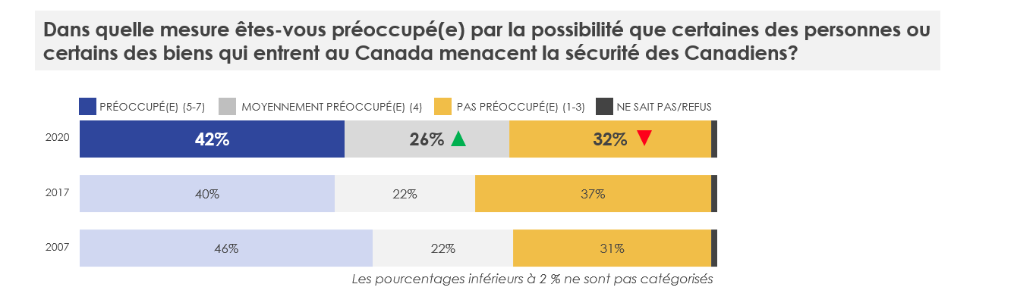 QB3. Dans quelle mesure êtes-vous préoccupé(e) par la possibilité que certaines des personnes ou certains des biens qui entrent au Canada menacent la sécurité des Canadiens?
Veuillez utiliser une échelle de 1 à 7, où 1 signifie que vous n’êtes pas du tout préoccupé(e), 4, que vous êtes moyennement préoccupé(e), et 7, que vous êtes très préoccupé(e).
Base : Tous les répondants (n = 2 000); 2017 (n = 2 310); 2007 (n = 3 025)
Bien qu’une partie des entrevues de 2020 ait été menée pendant la période sans précédent de la pandémie de COVID-19, le terrorisme reste la principale menace pour la sécurité à la frontière pour les répondants qui déclarent être préoccupés par cette question (22 %). Néanmoins, les maladies/virus rejoignent le terrorisme en tant que menace principale puisqu’un quart (21 %) des répondants disent que c’est par ces maladies qu’ils sont le plus préoccupés, qui figurent sans doute en tête en raison des mentions spécifiques du coronavirus (9 %). Cependant, toutes les mentions de maladies ne sont pas liées à la COVID-19, mais sont d’ordre plus général (13 %); par exemple, les préoccupations concernant les maladies transmises par les aliments ou les produits agricoles importés entrent également dans cette catégorie. Ce sont les résidents du Québec (31 %) qui ont le plus tendance à mentionner être préoccupés par les maladies, les virus ou la COVID-19. Peu de Canadiens mentionnent des préoccupations liées aux drogues (10 %) ou aux armes (8 %).
À l’exception des mentions générales de maladies et des mentions spécifiques du coronavirus/de la COVID-19, le classement des menaces perçues par les Canadiens correspond en gros à celui de 2017 : terrorisme, drogues et armes. Beaucoup de choses ont été faites ces dernières années concernant l’immigration clandestine au Canada; par conséquent, seulement 5 % des personnes préoccupées par la sécurité à la frontière citent l’immigration clandestine comme étant leur principale préoccupation.
- Menaces spécifiques à la sécurité à la frontière
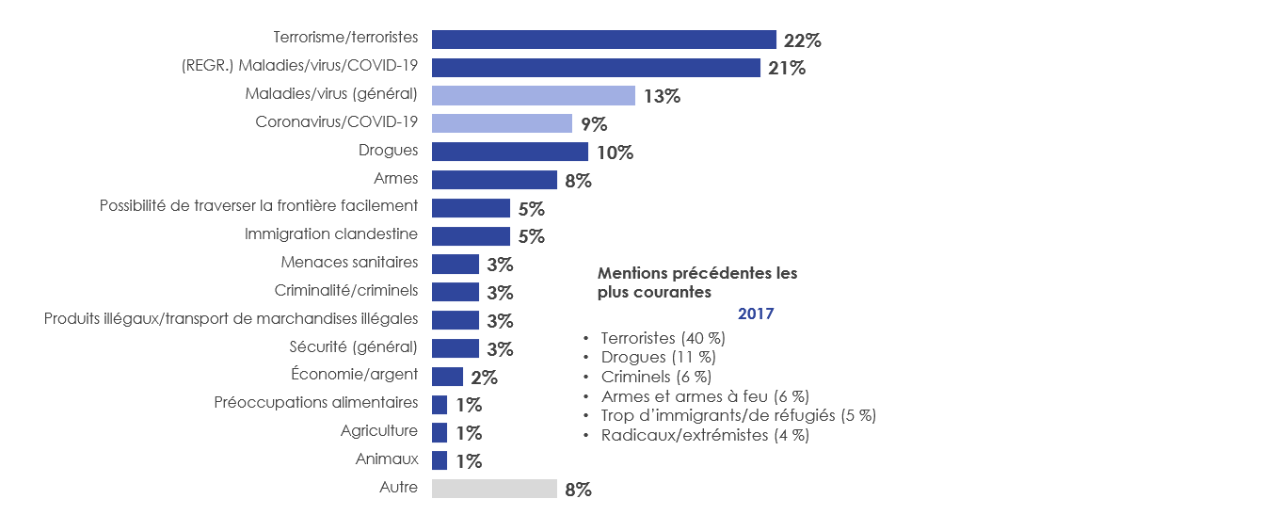 QB4. Quel type de menace vous préoccupe le plus? (INSCRIRE LA PREMIÈRE RÉPONSE)
Base : Ceux qui sont préoccupés par les menaces qui traversent la frontière canadienne, à l’exclusion des réponses « Ne sait pas/refus 2020 (n = 1 258); 2017 (n = 1 407)

Connaissance de l’ASFC
Environ sept Canadiens sur dix (69 %) pensent que la responsabilité de la gestion des frontières du Canada relève principalement d’un ministère ou d’un organisme précis du gouvernement canadien, soit une baisse de 8 points par rapport à 2017. Cette diminution de la proportion de ceux qui attribuent la responsabilité principale à un seul ministère pourrait s’expliquer par la confusion qui règne autour des multiples organismes qui interviennent dans la gestion des frontières, notamment en ce qui concerne l’immigration et les douanes.
Les répondants qui ont voyagé au cours des deux dernières années (72 % contre 62 % qui n’ont pas voyagé), les résidents du Québec (78 % contre ceux de toutes les autres régions) et ceux qui sont plus âgés (72 % des 35 à 54 ans, 73 % des 55 ans ans et plus contre 58 % des 18 à 34 ans) ont plus tendance que les autres à savoir qu’un seul ministère est le principal responsable.

- Connaissance de l’Agence chargée de la gestion des frontières
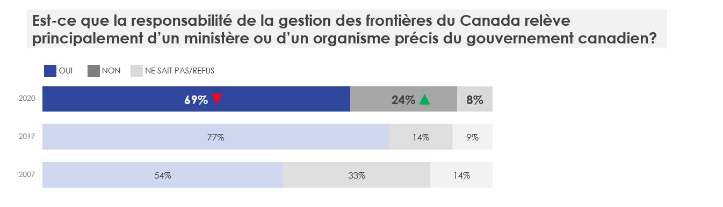 QC1. À votre connaissance, est-ce que la responsabilité de la gestion des frontières du Canada relève principalement d’un ministère ou d’un organisme précis du gouvernement canadien?
Base : Tous les répondants (n = 2 000); 2017 (n = 2 310); 2007 (n = 3 025)
Parmi ceux qui disent connaître un organisme gouvernemental principalement responsable des frontières du Canada, la moitié (48 %) sont en mesure de nommer spontanément une variante du nom de l’ASFC. Ceux qui ont voyagé au cours des deux dernières années ou qui ont voyagé plus fréquemment ont plus tendance que les autres à nommer une variante de l’ASFC. Cependant, les réponses incorrectes les plus fréquentes s’articulent autour du thème de l’immigration et des douanes.
- Connaissance de l’ASFC sans aide
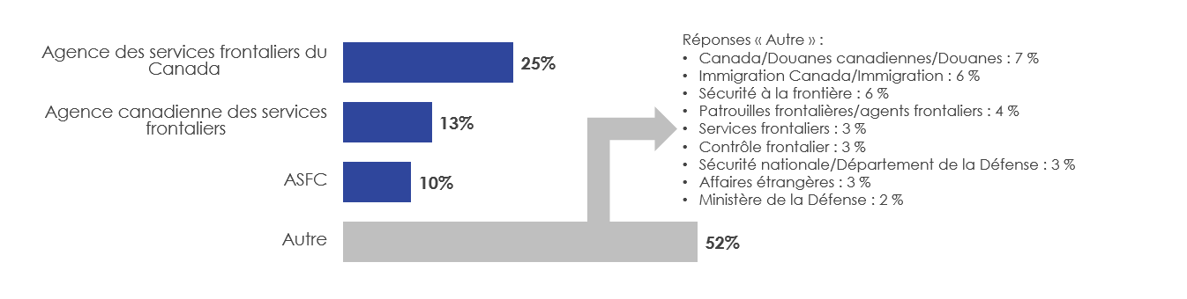 QC2. Comment s’appelle ce ministère ou cet organisme?
Base : Ceux qui déclarent connaître un ministère ou une agence responsable de la gestion des frontières du Canada, à l’exclusion des réponses « Ne sait pas/Refus » (n = 1008).
Toutefois, la connaissance avec aide augmente à 68 % lorsque l’on demande à ceux qui disent ne pas connaître l’existence d’un organisme gouvernemental principalement responsable des frontières ou qui en attribuent la responsabilité au mauvais organisme s’ils ont déjà entendu parler de l’Agence des services frontaliers du Canada ou de l’ASFC. Ceux qui ont voyagé au cours des deux dernières années (71 % contre 61 % qui n’ont pas voyagé), qui sont membres du programme NEXUS (89 % contre 76 % des non-membres) ou qui se sont rendus aux États-Unis lors de leur dernier voyage (77 % contre 65 % qui sont allés en Europe, 58 %, ailleurs) ont plus tendance à pouvoir se souvenir de l’ASFC, avec aide.
- Connaissance de l’ASFC avec aide
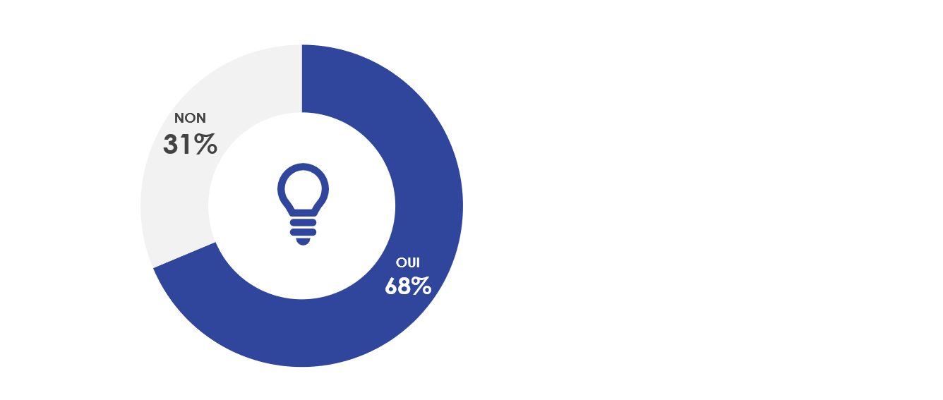 QC3. Avez-vous entendu parler de l’Agence des services frontaliers du Canada, ou ASFC?
Base : Ceux qui déclarent ne pas connaître de ministère ou d’agence responsable de la gestion des frontières du Canada ou qui attribuent la responsabilité au mauvais organisme (n = 976).
Si l’on tient compte de ceux qui peuvent nommer spontanément l’ASFC correctement et de ceux qui disent connaître l’Agence avec aide, près de six Canadiens sur dix (57 %) connaissent l’Agence dans une certaine mesure. À juste titre, les membres du programme NEXUS sont plus nombreux à la connaître (83 %), tout comme ceux qui se sont rendus à l’étranger au cours des six derniers mois (67 %) et qui se souviennent bien de leur expérience aux postes frontaliers. Cela dit, la connaissance totale est plus faible au Québec que dans le reste du Canada (42 %) et chez les jeunes Canadiens de 18 à 34 ans (48 %).
- Connaissance de l’ASFC – Total
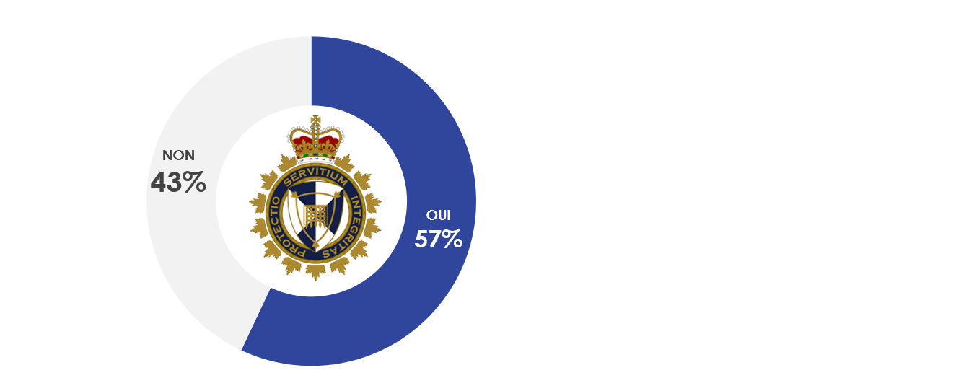
Connaissance sans aide + avec aide
Base : Tous les répondants (n = 2 000)

Bien que l’ASFC assume diverses responsabilités liées à la gestion des frontières du Canada, les Canadiens croient pour la plupart que son rôle le plus important est le contrôle des frontières (32 %) et les répondants plus âgés (33 % des 35 à 54 ans, 34 % des 55 ans et plus contre 27 % des 18 à 34 ans) ont plus tendance que les autres à le croire. Environ un quart des répondants estiment que le rôle le plus important de l’Agence est de contrôler les produits illégaux et le transport de marchandises (27 %) et de garantir la sécurité des personnes (21 %).
Ils sont moins nombreux à penser que le rôle le plus important de l’ASFC consiste à poser des questions lors du passage à la frontière (15 %), à empêcher les drogues de franchir la frontière (12 %), à appliquer les lois, les règlements et les documents (10 %), à empêcher les armes illégales de franchir la frontière (8 %), à contrôler l’immigration illégale (7 %), à empêcher la criminalité de franchir la frontière (5 %) et à empêcher le terrorisme de franchir la frontière (3 %).
- Rôle de l’Agence des services frontaliers du Canada dans la protection de la frontière
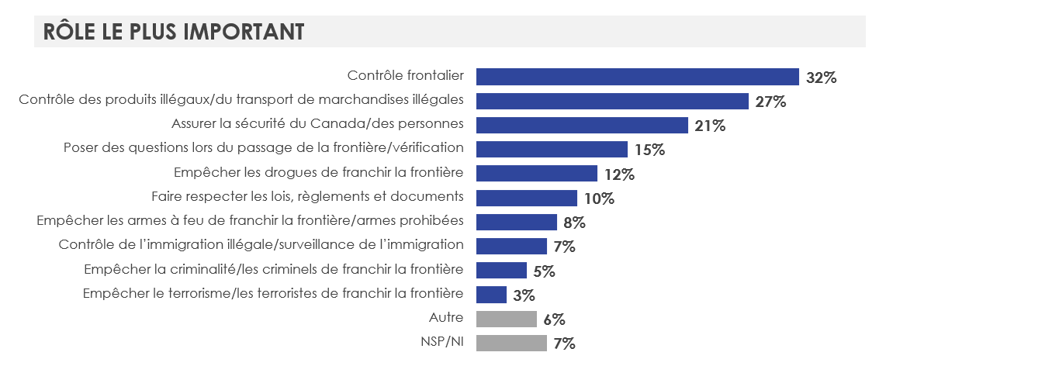 QC4. Quel est le rôle le plus important joué par l’Agence des services frontaliers du Canada pour protéger la frontière?
Base : Ceux qui connaissent l’ASFC (n = 1 159).

Impression de l’ASFC
Les Canadiens ont une opinion positive de l’ASFC puisque près de 9 sur 10 (87 %) déclarent en avoir une impression « très positive » ou « plutôt positive ». Ce sont les résidents du Québec qui ont le moins tendance à dire qu’ils ont une opinion « très positive » de l’Agence (14 %). Par ailleurs, ceux qui sont revenus de leur dernier voyage en voiture (32 %) ont une impression plus fortement positive de l’ASFC que ceux qui sont revenus en avion (26 %, indiquant une différence positive dans l’expérience du passage à la frontière terrestre).
- Impression générale de l’ASFC
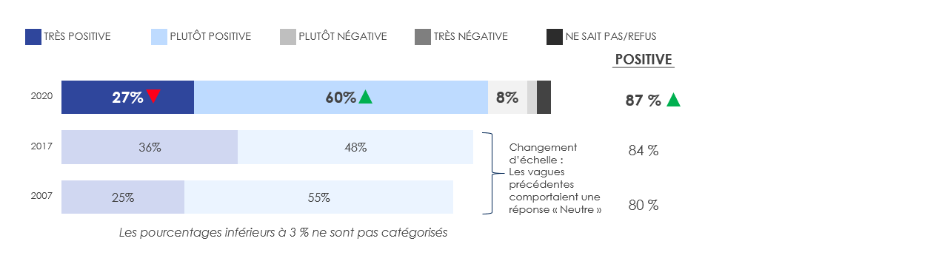
QC5. Quelle est votre IMPRESSION GÉNÉRALE de l’Agence des services frontaliers du Canada? Diriez-vous qu’elle est... (LIRE LA LISTE)
Base : Ceux qui connaissent l’ASFC (n = 1 159). Base des vagues précédentes : Tous les répondants 2017 (n = 2 310); 2007 (n = 3 025)
Remarque : Les choix de réponse ont été modifiés pour 2020 afin d’exclure une réponse « ni positive ni négative ». Par conséquent, seules les réponses « très positive » et « plutôt positive » de 2007 et 2017 sont incluses aux fins de comparaison. Notez que la modification des choix de réponse a une incidence sur la comparabilité des résultats de cette vague avec ceux des vagues précédentes.
En plus d’avoir une opinion favorable de l’Agence, les Canadiens lui font confiance pour ce qui est de sa capacité à assurer la circulation des personnes et des biens à la frontière et à protéger le pays contre diverses menaces de manière responsable. Le niveau de confiance des Canadiens à l’égard de l’ASFC pour l’exécution adéquate de diverses tâches touche trois catégories.
La première comprend les domaines dans lesquels les Canadiens font le plus confiance à l’ASFC : la protection des renseignements personnels qu’elle recueille à partir des passeports et d’autres documents de voyage (77 %) et le maintien de la circulation du trafic et du fret à la frontière (76 %).
La deuxième série de tâches pour laquelle les Canadiens font confiance à l’ASFC concerne sa capacité à trouver le juste équilibre entre sécuriser la frontière et protéger le droit à la protection des renseignements personnels (69 %), à identifier et à arrêter les personnes dangereuses avant qu’elles entrent au Canada (66 %) et à identifier et à arrêter les marchandises illégales telles que les drogues et les armes à feu avant qu’elles entrent au Canada (64 %).
Enfin, les Canadiens font un peu moins confiance à l’ASFC pour ce qui est de sa capacité à identifier et à empêcher la traite des personnes (55 %) et à contrôler l’entrée des demandeurs d’asile irréguliers au Canada (55 %). Néanmoins, le fait que plus de la moitié des Canadiens fassent confiance à l’Agence pour ce qui est de sa capacité à assumer toute une série de responsabilités liées à la protection de la frontière tout en assurant la bonne circulation du trafic et du fret à la frontière devrait rassurer l’ASFC.
Ceux qui ont voyagé au cours des deux dernières années, les Canadiens plus jeunes et les résidents du Canada atlantique ont plus tendance à faire confiance à l’ASFC pour ce qui est de sa capacité à gérer ces questions.
- Confiance à l’égard de l’ASFC
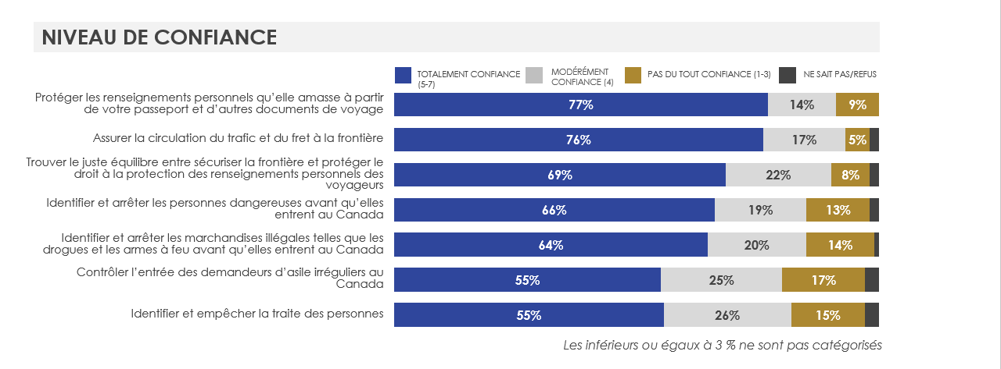
Comme vous le savez sans doute, l’Agence des services frontaliers du Canada, ou ASFC, a la responsabilité de mener un certain nombre d’activités, notamment d’identifier les personnes inadmissibles et les marchandises illégales et de les empêcher d’entrer au Canada, de percevoir des droits de douane et des taxes sur les marchandises apportées au Canada ainsi que de détenir et de renvoyer les personnes qui ne sont pas autorisées à se trouver au Canada.
QG1. Dans quelle mesure faites-vous confiance à l’ASFC pour tout ce qui suit?
Veuillez utiliser une échelle de 1 à 7, où 1 signifie que vous ne lui faites pas du tout confiance, 7, que vous lui faites totalement confiance, et 4, la valeur médiane, que vous lui faites modérément confiance.
Base : Tous les répondants (n = 2 000)
En plus d’avoir une opinion favorable de l’Agence et de lui faire confiance pour ce qui est de sa capacité à assurer la protection des Canadiens à la frontière, bon nombre de Canadiens seraient favorables à l’idée qu’une personne de leur entourage choisisse de travailler à l’ASFC. Parmi ceux qui connaissent l’Agence, 80 % déclarent qu’ils seraient prêts à soutenir un ami proche ou un membre de la famille qui choisirait de faire carrière à l’ASFC. Un autre 16 % serait indifférent, ce qui signifie que les 4 % restants n’appuieraient pas cet ami ou membre de la famille ou encore qu’ils refusent de répondre à la question.
Comme on peut s’y attendre, ceux qui ont une impression positive de l’Agence, auraient également plus tendance à soutenir un ami ou un membre de la famille qui choisirait de faire carrière à l’Agence (85 % contre 61 % des personnes qui ont une impression négative). Les répondants de 18 à 34 ans (74 % contre 83 % des 35-54 ans, 84 % des 55 ans et plus) et les résidents de la Saskatchewan et du Manitoba (67 %) et du Québec (75 %) ont le moins tendance à être favorables à une carrière à l’ASFC.
- Soutien aux membres de la famille et aux amis proches qui font carrière à l’ASFC
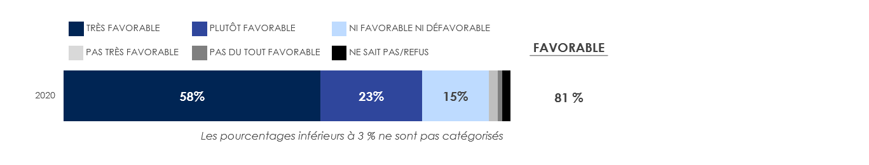 QC6. Dans quelle mesure seriez-vous favorable à ce qu’un ami proche ou un membre de votre famille choisisse de faire carrière à l’Agence des services frontaliers du Canada?
Base : Ceux qui connaissent l’ASFC (n = 1 159).

Interaction avec les agents de l’ASFC lors du dernier voyage
Les Canadiens qui ont eu des interactions avec un agent des services frontaliers à leur retour au Canada ont attribué une note très élevée à leur expérience; une grande majorité d’entre eux (95 %) déclarent que leur expérience a été positive, et les deux tiers (66 %) qu’elle a été « très positive ».
Les répondants du Québec sont ceux qui ont le moins tendance à partager cette impression « très positive » (43 %), par rapport aux répondants des autres régions. Ceux qui sont revenus de leur dernier voyage en voiture (72 %) ont plus tendance que ceux qui sont revenus en avion (60 %) à déclarer avoir eu une expérience « très positive ». Il est intéressant de noter que ceux qui ont voyagé plus récemment au cours des six derniers mois (72 %) ont plus tendance que les voyageurs moins récents à faire état dune expérience très positive (59 % il y a six mois à un an).
- Impression générale de l’expérience avec les agents de l’ASFC
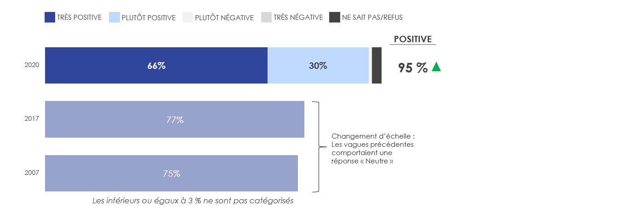
QF13. Dans l’ensemble, comment qualifieriez-vous votre expérience d’interaction avec les agents de l’ASFC?
Base : Ceux qui ont eu affaire à un agent de l’ASFC à leur retour au Canada (n = 531). Base des vagues précédentes : Ceux qui se sont rendus dans un autre pays en 2017 (n = 2 105)
Remarque : Les choix de réponse ont été modifiés pour 2020 afin d’exclure une réponse « ni positive ni négative ». Par conséquent, seules les réponses « très positive » et « positive » de 2007 et 2017 sont incluses aux fins de comparaison. Notez que la modification des choix de réponse et des bases a une incidence sur la comparabilité des résultats de cette vague avec ceux des vagues précédentes.
Ceux qui ont déclaré ne pas avoir utilisé de borne à leur retour au Canada (soit parce qu’ils ne sont pas revenus en avion, soit parce qu’ils sont revenus en avion et n’ont pas pu utiliser une borne ou ont choisi de ne pas le faire) ont eu une interaction avec un agent de l’ASFC, qui a vérifié leur identité et a pris leur déclaration. Parmi les personnes qui ont eu affaire à un agent de l’ASFC à leur retour au Canada, 9 sur 10 (91 %) déclarent avoir eu une interaction quelconque avec l’agent. Comme on peut s’y attendre, les membres du programme NEXUS n’ont eu presque aucune interaction (52 % contre 30 % des non-membres) avec un agent de l’ASFC.
L’ASFC fait un excellent travail en offrant des services en anglais et en français. Presque tous les répondants qui ont déclaré avoir eu une certaine interaction avec un agent de l’ASFC (98 %) disent que l’interaction s’est déroulée dans la langue officielle de leur choix, et cela ne varie pas selon que la langue maternelle est le français ou l’anglais. Fait remarquable, il s’agit d’une augmentation par rapport aux niveaux déjà élevés de 2017 (95 %).
- Interaction avec les agents de l’ASFC
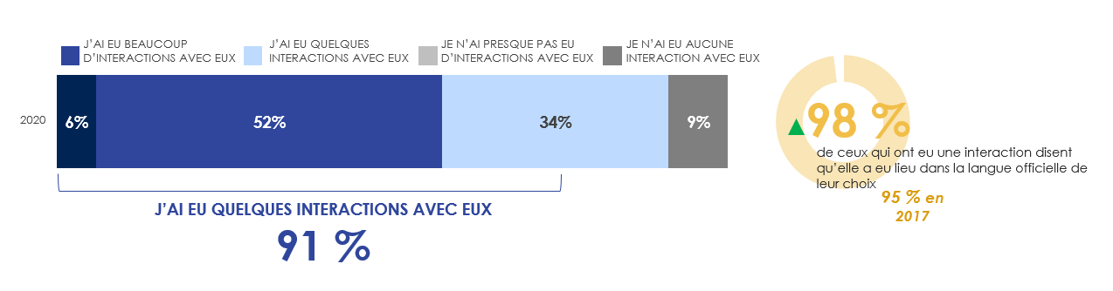
QF11. Toujours en repensant à votre dernier voyage, dans quelle mesure diriez-vous que vous avez eu des interactions avec les agents des services frontaliers lors de votre RETOUR au Canada? Diriez-vous que vous en avez eu...
Base : Ceux qui ont eu affaire à agent de l’ASFC à leur retour au Canada (n = 531).
QF12. Ces interactions ont-elles eu lieu dans la langue officielle de votre choix (c’est-à-dire en français ou en anglais)?
Base : Ceux qui ont eu une certaine interaction avec un agent de l’ASFC à leur retour au Canada (n = 486); 2017 (n = 2105). Veuillez noter que le changement de la base a une incidence sur la comparabilité des résultats de cette vague à ceux de la vague précédente.
Les Canadiens déclarent, dans une proportion similaire aux années précédentes, avoir été fouillés ou emmenés à l’écart par du personnel de l’ASFC en vue d’un interrogatoire plus poussé à leur arrivée au Canada. Parmi ceux qui se sont rendus dans un autre pays au cours des deux dernières années, trois sur dix (30 %) déclarent avoir été fouillés (11 %), emmenés à l’écart en vue d’un interrogatoire plus poussé (10 %) ou les deux (9 %). Cette proportion correspond à peu près à celle des vagues précédentes (bien que la différence de période de voyage utilisée comme base entre les années puisse avoir une incidence sur la comparabilité).
Ceux qui se sont rendus plus fréquemment à l’extérieur du pays au cours des deux dernières années (6 fois ou plus contre 5 ou moins) ont plus tendance à avoir été fouillés ou emmenés à l’écart par du personnel de l’ASFC, ce qui devrait leur donner davantage de possibilités d’interaction. Il est intéressant de noter que ceux qui sont revenus des États-Unis lors de leur dernier voyage (34 % contre 27 % pour le Mexique, les Caraïbes et l’Amérique latine, 22 % pour l’Europe) ont plus tendance à déclarer avoir été fouillés ou emmenés à l’écart pour un interrogatoire plus poussé, tout comme ceux qui sont revenus en voiture (38 % contre 27 % dans le cas d’un retour en avion).
Bien qu’il y ait des différences selon la génération, les répondants de 35 à 54 ans (37 % contre 21 % des 18 à 34 ans et 29 % des 55 ans et plus) ont également plus tendance à indiquer avoir été fouillés ou emmenés à l’écart pour un interrogatoire plus poussé, mais il n’y a pas de différences statistiquement significatives selon le sexe.
L’expérience des Canadiens en matière de fouille et d’interrogatoire par le personnel de l’ASFC est largement positive; neuf sur dix (90 %) affirment que la fouille ou la mise à l’écart ont été effectuées de manière respectueuse. Cela représente une augmentation de 7 points par rapport à 2017 (bien qu’une base différente d’une année à l’autre puisse nuire à la comparabilité).
- Expérience en matière de fouille et d’interrogatoire
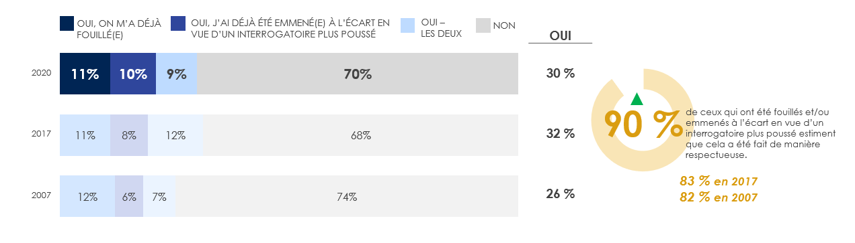
QF14. Avez-vous déjà été fouillé(e) ou emmené(e) à l’écart par du personnel de l’ASFC en vue d’un interrogatoire plus poussé en rentrant au Canada?
Base : Ceux qui se sont rendus dans un autre pays au cours des deux dernières années 2020 (n = 1 327); Base des vagues précédentes : Ceux qui se sont rendus dans un autre pays au cours des cinq dernières années : 2017 (n = 2 102); 2007 (n = 2 667).
QF15. Pensez-vous que cela a été fait de manière respectueuse?
Base : Ceux qui ont été fouillés et/ou emmenés à l’écart en vue d’un interrogatoire plus poussé en 2020 (n = 408); 2017 (n = 667)

Expérience des bornes d’inspection primaire lors du dernier voyage
Comme il a été mentionné précédemment, 72 % des Canadiens qui se sont rendus à l’étranger au cours des deux dernières années sont rentrés au pays par avion. Ainsi, nombreux sont ceux qui ont eu la possibilité d’utiliser les bornes d’inspection primaire pour vérifier leur identité et faire leur déclaration de douane à leur arrivée à l’aéroport. En collaboration avec les autorités aéroportuaires, l’ASFC a commencé à mettre en œuvre les bornes d’inspection primaire au début de 2017 et a depuis multiplié le nombre d’aéroports internationaux au Canada où les voyageurs peuvent faire une déclaration numérique.
Une grande majorité (88 %) de ceux qui se sont rendus à l’étranger au cours des deux dernières années et sont rentrés au Canada en avion déclare avoir utilisé une borne. Les Canadiens qui rentrent au pays utilisent le plus souvent ces bornes à l’aérogare 3 de l’aéroport international Pearson de Toronto (40 %), à l’aéroport international Montréal-Trudeau (26 %) et à l’aéroport international de Vancouver (12 %).
- Utilisation des bornes d’inspection primaire 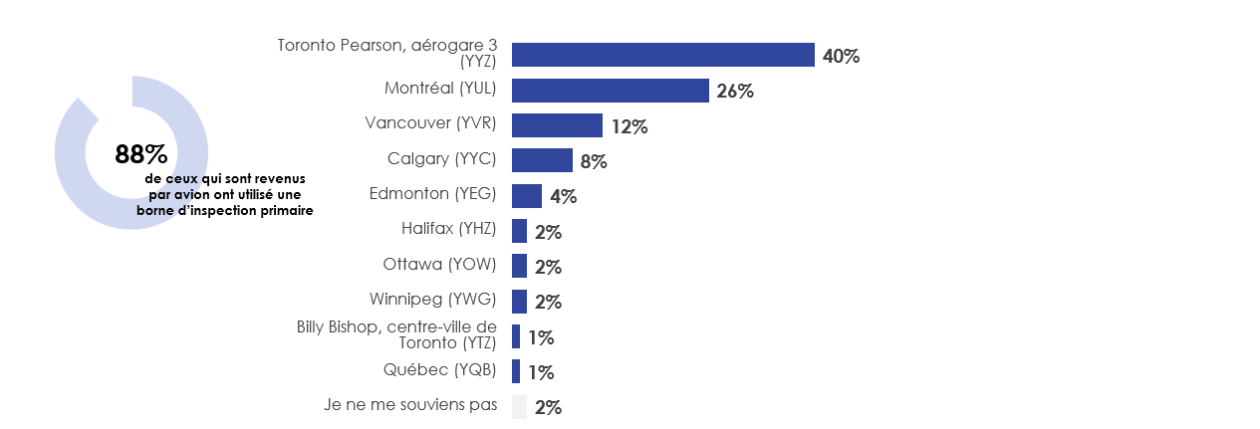 QF8. Lorsque vous êtes rentré au Canada après votre dernier voyage, avez-vous utilisé une borne d’inspection électronique à l’aéroport? Ce sont des appareils qui numérisent automatiquement les détails de votre passeport, prennent votre déclaration de douane et impriment un bordereau que vous remettez à un agent de l’ASFC.
Base : Ceux qui sont rentrés au Canada en avion lors de leur dernier voyage à l’étranger (n = 879).
QF9. À quel aéroport avez-vous utilisé la borne d’inspection électronique?
Base : Ceux qui déclarent avoir utilisé une borne d’inspection électronique (n = 768).
Ceux qui déclarent avoir utilisé une borne d’inspection primaire lors de leur dernier retour au Canada ont une impression très favorable. Une très grande majorité de répondants (94 %) déclarent avoir eu une expérience positive de l’utilisation des bornes, avec près de 6 sur 10 (59 %) qui déclarent avoir eu une expérience « très positive ».
Ceux qui se sont rendus à l’étranger au cours des six derniers mois (contre 1 à 2 ans auparavant) ont plus tendance à déclarer une expérience « très positive » en ce qui concerne la facilité d’utilisation de l’appareil, le gain de temps et l’utilisation d’un langage clair.
Les voyageurs ont également des impressions positives lorsqu’on leur demande d’évaluer les bornes d’inspection primaire en fonction de divers facteurs. Pour ce qui est de l’utilisation d’un langage clair, 95 % ont une impression positive des bornes (64 % « très positive »). En ce qui concerne la disponibilité ou le temps d’attente pour utiliser un appareil, 93 % disent avoir une impression positive (56 % « très positive »). Neuf sur dix (91 %) disent avoir une impression positive du temps gagné grâce à l’utilisation des appareils (61 % « très positive ») et une proportion similaire dit avoir une opinion positive de la facilité d’utilisation des appareils (57 % « très positive »). Enfin, en ce qui concerne l’accessibilité des appareils pour tous les Canadiens, 90 % émettent une opinion favorable (51 % « très positive »).
- Impression générale des bornes d’inspection primaire
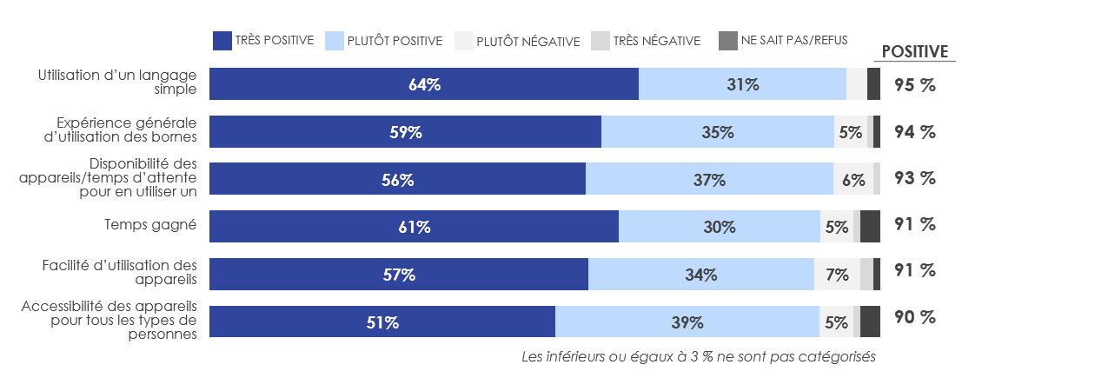 QF10. Toujours en repensant à votre dernier voyage, comment évalueriez-vous votre expérience avec les bornes d’inspection électronique par rapport aux aspects suivants?
Base : Ceux qui déclarent avoir utilisé une borne d’inspection électronique (n = 768).

NEXUS
Il existe un certain nombre d’initiatives, d’activités et de programmes qui facilitent le passage des personnes ou des marchandises à la frontière canado-américaine, tels que NEXUS, FAST et CANPASS. Le sondage de 2017 a montré clairement que NEXUS était le programme le plus facilement reconnaissable, alors que 47 % des personnes au courant de l’existence de tels programmes mentionnaient spontanément NEXUS. En 2020, on a demandé aux répondants, avec aide, s’il avaient déjà entendu parler de NEXUS. Les deux tiers (67 %) disent être au courant du programme.
La connaissance du programme NEXUS est plus élevée chez ceux qui connaissent l’ASFC en général (76 % contre 44 % qui ne la connaissent pas), ceux qui ont se sont rendus à l’extérieur du pays au cours des deux dernières années (77 % contre 45 % qui ne l’ont pas fait), ceux qui ont voyagé six fois ou plus au cours des deux dernières années (contre ceux qui l’on fait moins de six fois) et ceux qui ont voyagé plus récemment au cours des six derniers mois (85 % contre ceux qui l’ont fait il y a six mois à moins de deux ans). Étant donné que NEXUS est un programme conjoint Canada–États-Unis, on s’attend à ce que ceux qui sont revenus des États-Unis lors de leur dernier voyage (85 % comparativement aux autres régions) ou qui sont revenus en voiture (85 % comparativement à 75 % en avion) aient plus tendance à connaître le programme NEXUS. Les répondants plus âgés (72 % des 35 à 54 ans et 70 % des 55 ans et plus contre 56 % des 18 à 34 ans) et les résidents de la Colombie-Britannique (86 % comparativement à toutes les autres régions) sont également plus nombreux à avoir entendu parler du programme.
Parmi ceux qui connaissent le programme NEXUS, 10 % disent en être membres. Les mêmes sous-groupes qui déclarent connaître davantage le programme ont également plus tendance à dire en être membres tels que les voyageurs américains, les voyageurs fréquents, ceux qui ont voyagé plus récemment ou les résidents de la Colombie-Britannique. Un groupe en particulier affiche un taux d’adhésion plus élevé, celui des personnes dont le dernier voyage a été effectué pour des raisons professionnelles (23 % contre 11 % pour des raisons personnelles), ce qui s’explique probablement par la priorité plus élevée accordée au passage accéléré à la frontière.
Ceux qui sont membres de NEXUS profitent certainement des avantages d’un tel programme; les trois quarts (72 %) de ceux qui déclarent en être membres disent être rentrés au Canada en utilisant leur carte NEXUS lors de leur dernier voyage à l’étranger.
- Connaissance et utilisation de NEXUS
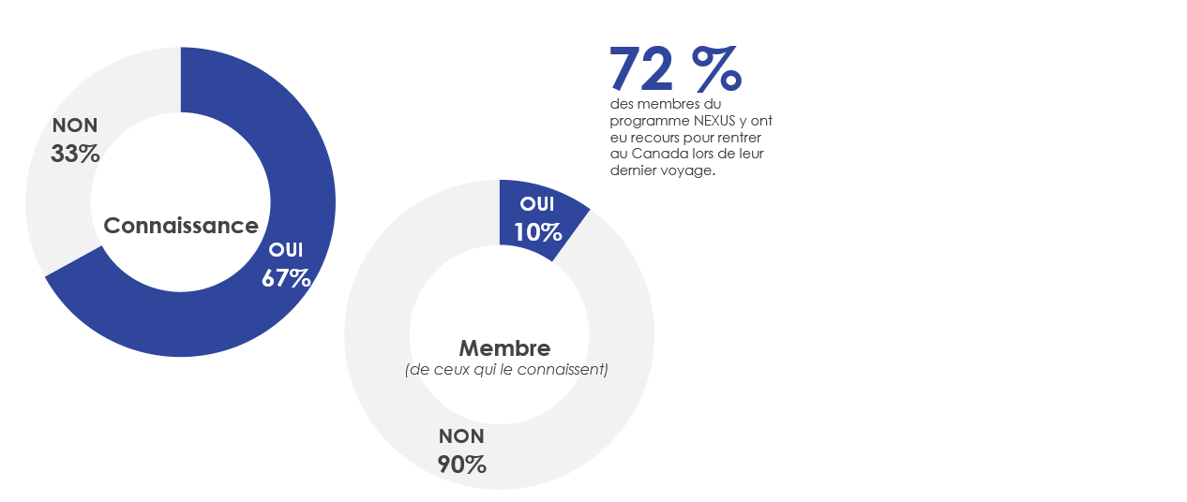 QE1. Avez-vous déjà entendu parler du programme NEXUS?
Base : Tous les répondants (n = 2 000).
QE2. Êtes-vous actuellement membre du programme NEXUS?
Base : Ceux qui ont entendu parler de NEXUS (n = 1 359).
QF7. Lorsque vous êtes rentré au Canada après votre dernier voyage, avez-vous eu recours au programme NEXUS?
Base : Ceux qui se sont rendus dans un autre pays au cours des deux dernières années et qui sont membres du programme NEXUS (n = 129).
Après en avoir appris un peu sur le programme NEXUS, un quart (23 %) des répondants qui ne le connaissent pas déclarent qu’il est probable qu’ils y adhèrent. Ceux qui ont voyagé au cours des deux dernières années font état d’une probabilité d’adhésion plus élevée (29 % contre 19 % de ceux qui n’ont pas voyagé), tout comme les voyageurs plus récents qui sont sortis du Canada au cours des six derniers mois (39 % contre 14 % de ceux qui l’ont fait il y a un ou deux ans).
- Probabilité d’adhérer au programme NEXUS
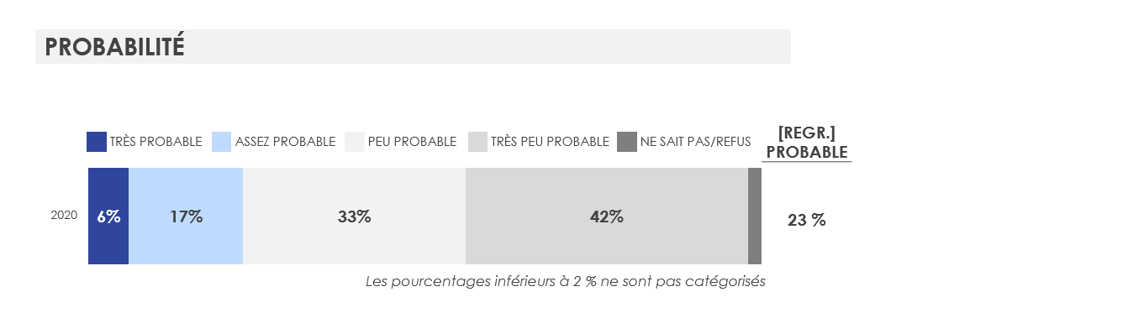 QE3. NEXUS est un programme conjoint entre le Canada et les États-Unis qui simplifie le passage à la frontière pour les voyageurs préautorisés qui entrent au Canada et aux États-Unis par voie aérienne, terrestre ou maritime.
Base : Ceux qui ne connaissent pas le programme NEXUS (n = 641).

Deux tiers (67 %) des Canadiens sont à l’aise avec le fait que l’ASFC recueille davantage de renseignements personnels pour faciliter le passage à la frontière. Un quart d’entre eux (26 %) disent se sentir « très à l’aise », tandis qu’un sur dix (12 %) indique n’être « pas du tout à l’aise » avec la collecte de renseignements supplémentaires.
Les Canadiens qui ont plus tendance à se dire « très à l’aise » à cette idée comprennent ceux qui connaissent l’ASFC (30 % contre 19 % qui ne la connaissent pas), les membres du programme NEXUS (43 % contre 26 % des non-membres), ceux qui ont voyagé au cours des deux dernières années (28 % contre 22 % qui n’ont pas voyagé), les voyageurs plus fréquents, c’est-à-dire ceux qui ont voyagé de 6 à 10 fois au cours des deux dernières années (34 % contre ceux qui ont voyagé cinq fois ou moins), ceux qui ont voyagé pour la dernière fois il y a six mois (30 % contre à 23 % qui l’ont fait il y a un ou deux ans), ainsi que les résidents du Québec (32 % comparativement aux autres régions).
- Aisance avec la collecte d’un plus grand nombre de renseignements personnels à la frontière
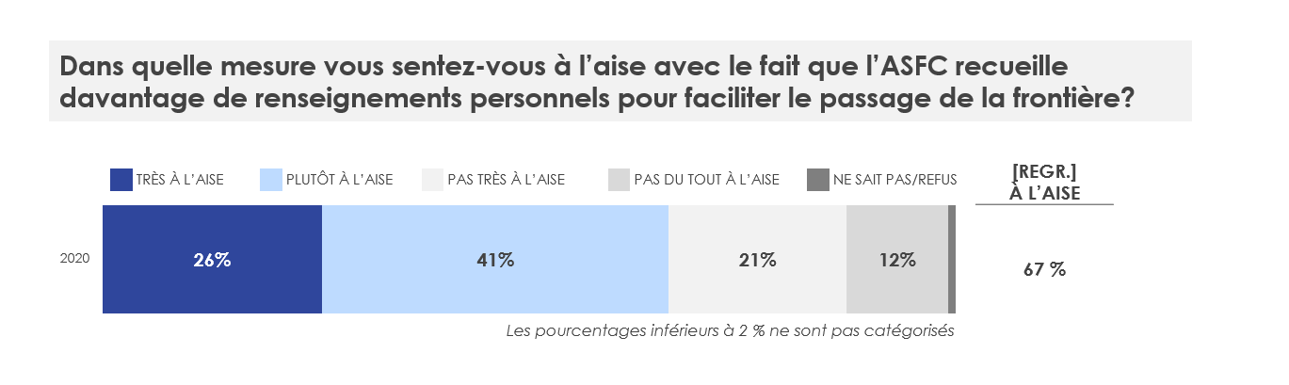 QE4. Plusieurs pays envisagent d’utiliser de nouvelles technologies pour faciliter le passage à la frontière. Ces nouvelles technologies peuvent rendre le passage aux frontières plus facile et plus commode, mais elles permettent aussi aux autorités frontalières de recueillir davantage de renseignements personnels. Dans quelle mesure vous sentez-vous à l’aise avec le fait que l’ASFC recueille davantage de renseignements personnels pour faciliter le passage à la frontière?
Base : Tous les répondants (n = 2 000).

Information sur le passage à la frontière
Quatre Canadiens sur dix (38 %) ont déjà cherché à obtenir de l’information sur le passage à la frontière. La recherche de renseignements sur le passage à la frontière est plus élevée chez ceux qui ont voyagé plus récemment au cours de l’année écoulée (comparativement à ceux qui l’ont fait il y a un an à deux ans) ou chez ceux qui ont voyagé plus fréquemment, c’est-à-dire six fois ou plus au cours des deux dernières années (comparativement à cinq fois ou moins).
Les répondants qui connaissent l’ASFC (45 % contre 21 % qui ne la connaissent pas) ont également plus tendance à indiquer qu’ils ont cherché cette information. Les recherches d’information sur le passage à la frontière sont plus fréquentes chez les répondants qui se sont rendus aux États-Unis lors de leur dernier voyage (56 % comparativement aux autres régions) et chez ceux qui sont revenus de leur dernier voyage en voiture (62 % comparativement à 42 % en avion). Cela peut indiquer un besoin de plus amples renseignements précisément sur les voyages entre les États-Unis et le Canada.
Les résidents de la Saskatchewan et du Manitoba (50 %) et de la Colombie-Britannique (48 %) ont plus tendance à chercher de l’information (contre 39 % pour l’Ontario, 37 % pour le Canada atlantique et 23 % pour le Québec), tout comme les répondants de 35 à 54 ans (44 % contre 37 % des 18 à 34 ans, 32 % des 55 ans et plus).
- Recherche d’information sur le passage à la frontière
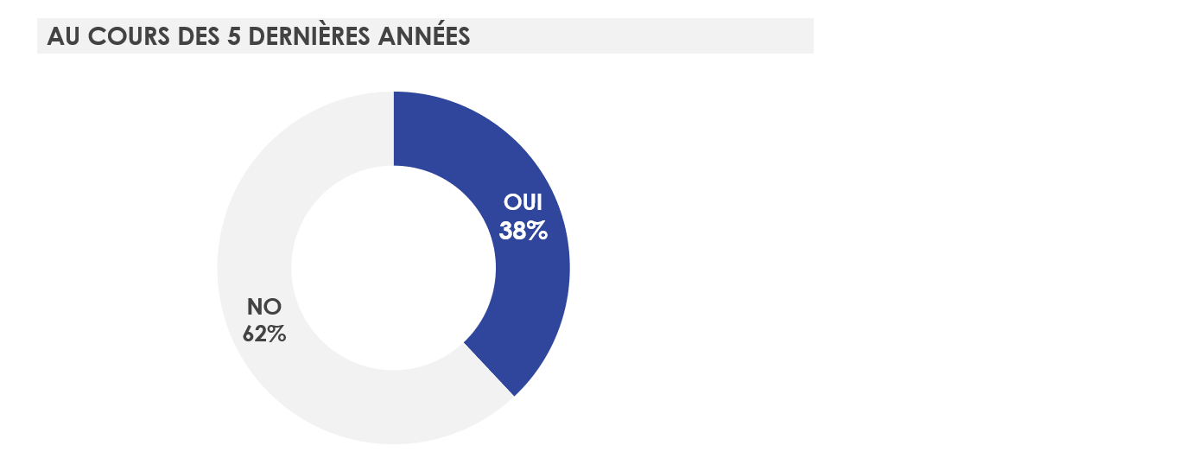 QD1. Au cours des cinq dernières années, avez-vous cherché à obtenir de l’information sur le passage à la frontière canadienne?
Base : Tous les répondants (n=2 000).

Les types d’information les plus recherchés par les Canadiens concernent les exemptions « hors taxes » (59 %) et les documents exigés (52 %). Ceux qui ont voyagé au cours des deux dernières années ont plus tendance à avoir fait des recherches sur les exemptions « hors taxes » (62 % contre 43 % qui n’ont pas voyagé) et, inversement, ceux qui n’ont pas voyagé au cours des deux dernières années (61 % contre 50 % qui ont voyagé) ont plus tendance à rechercher de l’information sur les documents exigés. Les autres types d’information recherchés par les Canadiens sont le temps d’attente pour passer la frontière (35 %) et les marchandises qu’il est interdit de rapporter au Canada (34 %).
La recherche d’information sur le temps d’attente pour passer la frontière par voie terrestre est plus fréquente parmi les membres du programme NEXUS (50 % contre 36 % des non-membres), ceux qui ont voyagé au Canada au cours des deux dernières années (36 % contre 26 % qui n’ont pas voyagé), ceux qui sont revenus en voiture lors de leur dernier voyage (48 % contre 30 % en avion), ceux qui ont voyagé plus souvent (c’est-à-dire six fois ou plus contre moins de six fois) et ceux dont le dernier voyage est récent (c’est-à-dire il y a six mois 42 % comparativement à six mois à deux ans). Les résidents de la Colombie-Britannique (48 %) et de l’Ontario (39 %) ont également plus tendance que ceux des autres régions à chercher de l’information sur le temps d’attente pour passer la frontière par voie terrestre.
- Types d’information recherchés
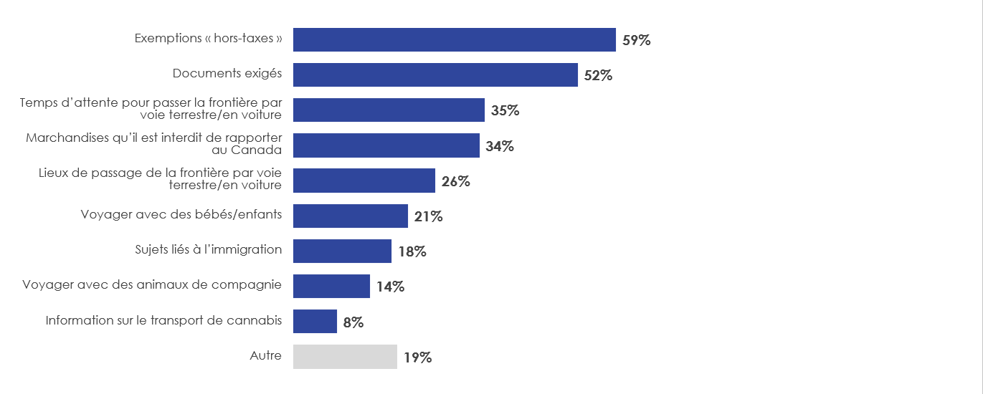 QD2. Parmi les types d’information suivants, lesquels recherchiez-vous?
Base : Ceux qui déclarent avoir cherché de l’information sur le passage à la frontière (n = 751).

En ce qui concerne les sources d’information sur le passage à la frontière, Internet est la plus populaire auprès des Canadiens. Près de la moitié des Canadiens (46 %) déclarent utiliser un moteur de recherche sur Internet pour trouver cette information, 4 sur 10 (40 %) mentionnant cette source comme premier choix. Le site Web du gouvernement du Canada est une autre source populaire, puisque 3 répondants sur 10 (29 %) indiquent l’utiliser en premier lieu lorsqu’ils cherchent de l’information sur le passage à la frontière.
Quant au site Web de l’ASFC, les Canadiens le classent au troisième rang des sources d’information sur le passage à la frontière (13 % des répondants le mentionnent en premier). Toutefois, cela ne veut pas dire que ceux qui cherchent de l’information ne seront pas dirigés vers le site Web de l’ASFC, surtout s’ils utilisent un moteur de recherche ou suivent les liens d’un autre site Web du gouvernement du Canada.
Alors que les Canadiens de 18 à 34 ans ont plus tendance à indiquer une recherche sur Internet en général (56 % contre 43 % des 35 à 54 ans et à 40 % des 55 ans et plus), ce sont en fait les répondants plus âgés qui ont plus tendance à mentionner la visite du site Web de l’ASFC (20 % des 35 à 54 ans, 19 % des 55 ans et plus contre 8 % des 18 à 34 ans).
En outre, 95 % des répondants qui ont cherché de l’information sur le passage à la frontière au cours des cinq dernières années disent avoir trouvé ce qu’ils cherchaient. Ceux qui ont une impression positive de l’ASFC (97 % contre 87 % qui ont une impression négative) ont également plus tendance à déclarer avoir réussi à trouver l’information.

- Source d’information sur le passage à la frontière
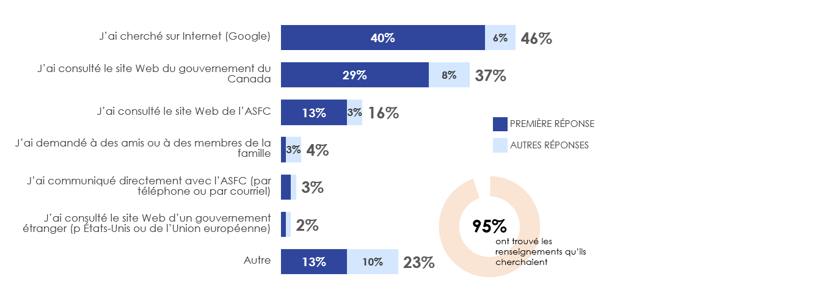
QD3. Qu’avez-vous fait pour chercher à obtenir de l’information sur le passage à la frontière? (Si la personne dit avoir consulté un site Web, demandez plus de précisions sur le type de site Web)
QD4. Avez-vous réussi à trouver l’information dont vous aviez besoin?
Base : Ceux qui déclarent avoir cherché de l’information sur le passage à la frontière (n = 751).

En plus de chercher de l’information sur le passage à la frontière, certains Canadiens peuvent avoir communiqué directement avec l’ASFC. Un sur dix (10 %) dit avoir communiqué directement avec l’ASFC au cours des cinq dernières années. Ceux qui ont voyagé à l’extérieur du pays au cours des deux dernières années (13 % contre 5 % qui n’ont pas voyagé) ou qui sont revenus en voiture lors de leur dernier voyage (18 % contre 11 % en avion) ont plus tendance à avoir communiqué directement avec l’ASFC au cours des cinq dernières années. Les membres du programme NEXUS (41 % contre 10 % des non-membres), les voyageurs fréquents qui ont quitté le pays six fois ou plus au cours des deux dernières années (contre cinq fois ou moins) et les voyageurs plus récents qui ont quitté le pays pour la dernière fois il y a six mois (16 % contre 7 % il y a un ou deux ans) ont également plus tendance à avoir communiqué directement avec l’ASFC.
Le principal moyen utilisé par les répondants pour communiquer directement avec l’ASFC est, de loin, l’appel au numéro sans frais de l’ASFC (44 %). Parmi les autres moyens utilisés par les répondants pour communiquer avec l’ASFC, citons la visite du site Web (16 %), la visite d’un bureau de l’ASFC (13 %), l’envoi d’un courriel à l’ASFC (9 %) et l’envoi d’une lettre (2 %).
- Communication directe avec l’ASFC pour quelque raison que ce soit
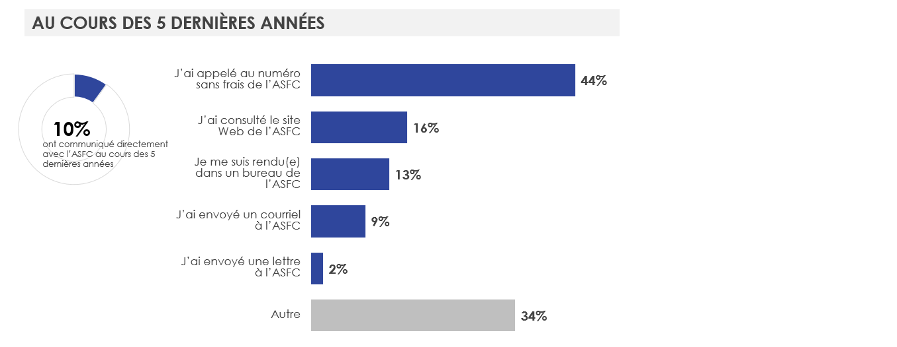 QD5. Au cours des cinq dernières années, avez-vous communiqué directement avec l’Agence des services frontaliers du Canada, ou ASFC, pour quelque raison que ce soit?
Base : Tous les répondants (n = 2 000).
QD6. Comment avez-vous communiqué avec l’ASFC? Veuillez mentionner tout ce qui vous vient à l’esprit.
Base : Ceux qui ont communiqué directement avec l’ASFC au cours des cinq dernières années (n = 210).

Résultats détaillés : Sondage auprès des intervenants
La section suivante expose en détail les résultats de l’enquête auprès des intervenants.

Acheminement des marchandises et compréhension des exigences
Dans l’ensemble, les entreprises estiment que le processus d’acheminement des marchandises à destination du Canada est efficace; les trois quarts (74 %) disent qu’il est « très efficace » ou « plutôt efficace », ce qui laisse deux répondants sur dix (22 %) qui disent que le processus est inefficace d’une certaine façon.
- Efficacité perçue de l’acheminement des marchandises à destination du Canada
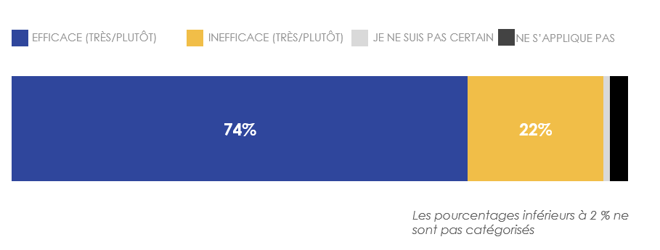
Q3. D’une manière générale, quel est, selon vous, le degré d’efficacité ou d’inefficacité du processus d’acheminement des marchandises à destination du Canada?
Base : Tous les répondants (n = 96).
Parmi les entreprises des groupes « exportateur », « transporteur commercial » ou « fournisseur de services » (n=40), une majorité (83 %) déclare avoir une certaine confiance dans la connaissance des documents requis pour exporter des marchandises réglementées du Canada.

- Confiance dans la connaissance des documents requis pour exporter des marchandises réglementées au Canada
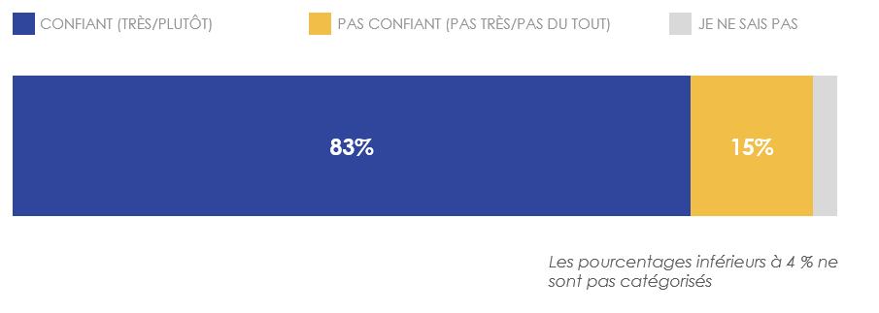
Q4. Dans quelle mesure êtes-vous confiant à l’égard de votre connaissance des documents requis pour exporter des marchandises réglementées du Canada? Base : Ceux dans les groupes « exportateur », « transporteur commercial » et « fournisseur de services » (n = 40).
Lorsqu’il s’agit de comprendre les exigences de déclaration de l’ASFC, ces mêmes entreprises sont divisées. La moitié des répondants (48 %) disent que les exigences sont « très faciles » ou « plutôt faciles » à comprendre, tandis que l’autre moitié (48 %) déclare qu’elles sont difficiles à comprendre dans une certaine mesure.
- Facilité de comprendre les exigences de déclaration de l’ASFC
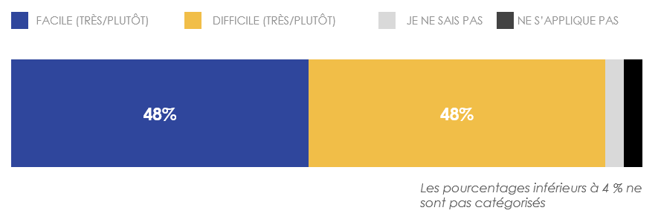
Q5. Dans quelle mesure est-ce facile ou difficile de comprendre les exigences de déclaration de l’ASFC?
Base : Ceux dans les groupes « exportateur », « transporteur commercial » et « fournisseur de services » (n = 40).

Échanges avec l’ASFC
La plupart des entreprises interrogées (94 %) disent avoir contacté l’ASFC pour une question ou un problème lié à leur activité au cours des deux dernières années. C’est compréhensible, compte tenu des complexités inhérentes à l’importation et à l’exportation de biens et de services à la frontière canadienne ainsi que des réglementations qui les encadrent.
- Interaction avec l’ASFC au cours des deux dernières années
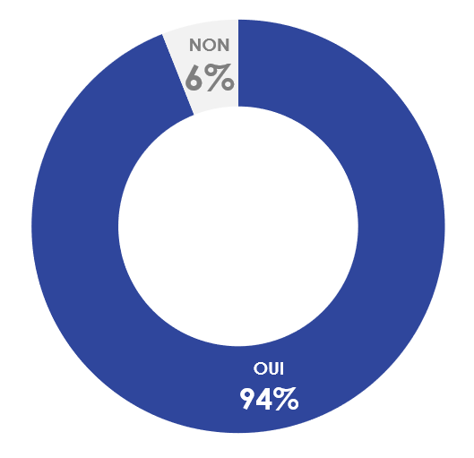
Q6. Avez-vous eu à contacter l’ASFC pour une question ou un problème lié à votre entreprise au cours des 2 dernières années?
Base : Tous les répondants (n=96)
Parmi les entreprises interrogées qui ont eu à contacter directement l’ASFC pour poser une question au cours des deux dernières années, c’est la division des opérations commerciales qui a été le plus souvent contactée (59 %), suivie de la Gestion des cotisations et des recettes de l’ASFC (GCRA), du Grand livre des comptes clients (GLCC) (54 %) et de l’Unité des services techniques aux clients commerciaux (54 %).
De plus, environ quatre entreprises sur dix (41 %) affirment avoir utilisé la ligne téléphonique automatisée du Service d’information de la frontière (SIF). Un plus petit nombre d’entreprises disent avoir contacté les unités liées aux programmes des négociants fiables (28 %) et au registre de la Loi sur les mesures spéciales d’importation (LMSI) (24 %). Environ deux répondants sur dix (19 %) disent avoir communiqué avec l’ASFC par le lien « Contactez-nous » sur le site Web de l’ASFC.
- Communications avec les divisions de l’ASFC
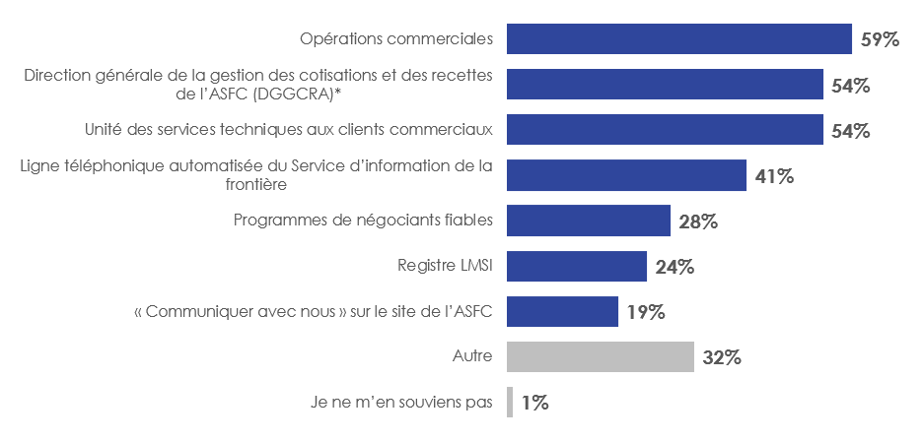
Q7. Qui avez-vous contacté à l’ASFC? Veuillez sélectionner tout ce qui s’applique.
Base : Ceux qui disent avoir contacté l’ASFC pour une question relative à leur entreprise au cours des 2 dernières années (n = 90).
Les opérations commerciales englobent les demandes de décisions préalables, les décisions douanières nationales, les demandes de drawback, la demande de remboursement des droits et les demandes d’ajustement ou d’autorisation.
* La DGGCRA peut également inclure l’équipe de soutien du Grand livre des comptes clients (GLCC), car elle utilise une adresse électronique de la GCRA et figure dans la liste de la phase 1 du GCRA sur le site Web de l’ASFC.

Dans l’ensemble, ceux qui disent avoir contacté l’ASFC pour une question relative à leur entreprise au cours des deux dernières années sont satisfaits de leur interaction. Neuf entreprises sur dix interrogées (90 %) qui ont contacté l’ASFC se disent « très satisfaites » ou « plutôt satisfaites » du niveau de courtoisie des personnes à qui elles ont parlé.
Cependant, il semble qu’il y ait encore place à l’amélioration pour trouver une solution au problème qui a conduit l’entreprise à contacter l’ASFC en premier lieu. Près des deux tiers des répondants (64 %) étaient satisfaits de la manière dont l’ASFC a pu répondre à leur question ou résoudre leur problème. Près de six répondants sur dix (58 %) se disent satisfaits de la rapidité de réponse de l’ASFC et une proportion similaire (57 %) se dit satisfaite de la rapidité de résolution du problème.
- Satisfaction de l’interaction avec l’ASFC
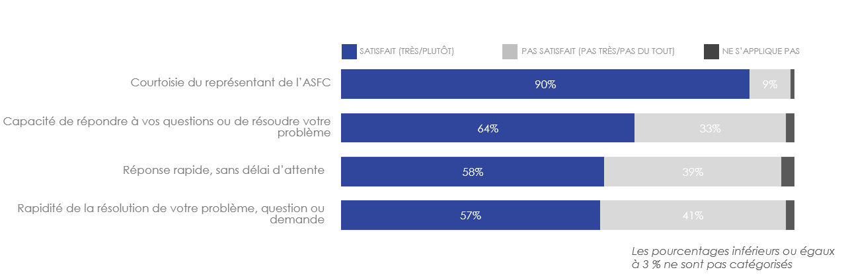 Q8. Dans quelle mesure êtes-vous satisfait des aspects suivants de votre interaction avec l’ASFC?
Base : Ceux qui disent avoir contacté l’ASFC pour une question relative à leur entreprise au cours des 2 dernières années (n = 90).

Commerce électronique
Lorsqu’on leur demande comment le commerce électronique a changé la façon dont ils font des affaires, les personnes interrogées ont généralement plus de commentaires positifs (33 %) que négatifs (24 %). Les entreprises ont déclaré que le commerce électronique leur a permis de faire plus d’affaires (18 %), parmi d’autres commentaires positifs, citons la manière dont le commerce électronique leur a permis d’améliorer leurs activités. En revanche, les entreprises interrogées mentionnent également un petit nombre d’inconvénients liés à l’essor du commerce électronique; notamment, 11 % d’entre elles déclarent qu’elles ont besoin de meilleures procédures opérationnelles. Les autres entreprises interrogées ont déclaré que le commerce électronique avait eu peu de répercussions sur leur façon de faire des affaires (23 %).
- Répercussions du commerce électronique sur les affaires
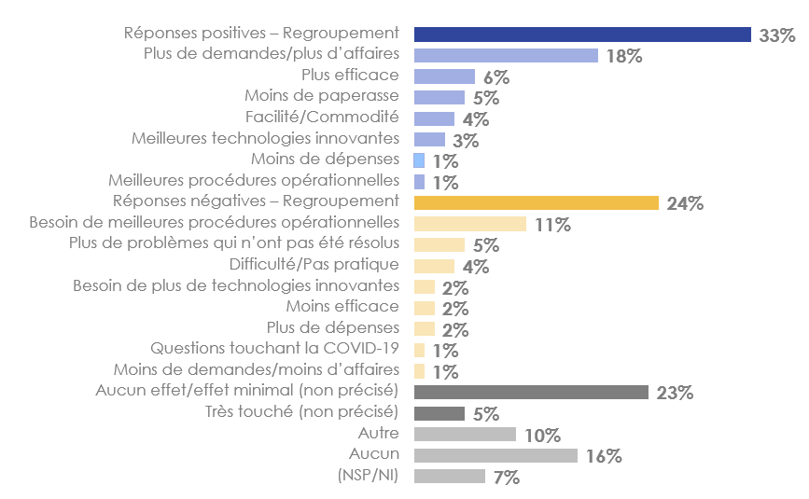
Q10. Comment le commerce électronique a-t-il changé la façon dont vous et vos membres faites des affaires?
Base : Tous les répondants (n = 96).
Compte tenu de la situation actuelle, les trois quarts (76 %) des entreprises interrogées ont déclaré s’être adaptées aux volumes liés au commerce électronique. Les 24 % restants peuvent soit avoir des problèmes à s’adapter aux volumes, soit ne pas considérer cela comme particulièrement pertinent pour leur entreprise.
- Adaptation aux volumes liés au commerce électronique
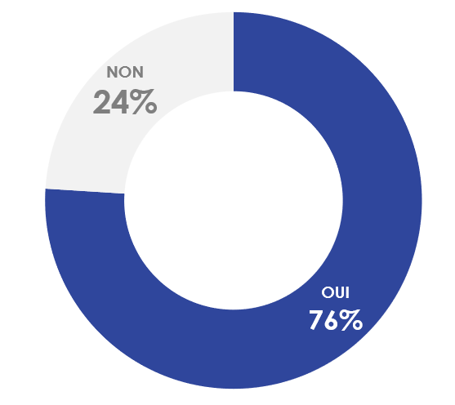
Q11. Avez-vous pris des mesures pour vous adapter aux volumes liés au commerce électronique?
Base : Tous les répondants (n = 96).

Courtiers en douane
Les trois quarts (76 %) des entreprises interrogées (qui ne font pas déjà partie des groupes « courtier » ou « entrepôt ») font « parfois » appel à un courtier en douane pour faciliter le passage de leurs marchandises à la frontière. En tant que professionnels spécialisés dans l’organisation du processus de dédouanement, les courtiers en douane peuvent être un atout précieux pour les entreprises soit en remplissant des documents, soit en donnant des conseils sur le respect des règlements. La moitié (50 %) des personnes interrogées déclare que leur entreprise fait « toujours » appel à un courtier en douane, 12 % disent qu’ils font « souvent » appel à un courtier en douane et 14 % disent qu’ils y ont « parfois » recours.
- Fréquence du recours à un courtier en douane
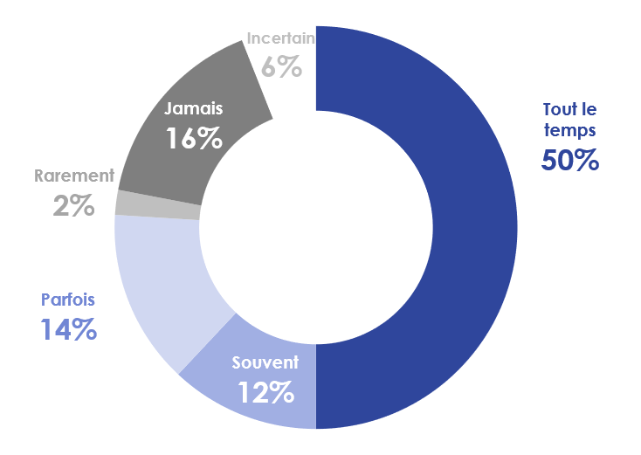
Q12. À quelle fréquence avez-vous recours aux services d’un courtier en douane?
Base : Ceux qui ne font pas partie des groupes « courtier » ou « entrepôt » (n = 50).
Parmi les entreprises interrogées qui ont eu recours aux services d’un courtier en douane au moins une fois dans le passé, les recommandations d’un tiers (33 %) sont préférées à d’autres moyens tels qu’une recherche sur Internet (8 %) ou le site Web de l’ASFC (5 %).
- Ressources utilisées pour trouver un courtier en douane
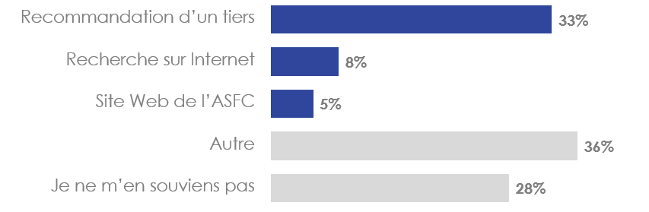
Q14. Laquelle des sources suivantes, s’il y a lieu, avez-vous utilisée pour trouver votre courtier en douane? Veuillez choisir tout ce qui s’applique.
Base : Ceux qui ont fait appel à un courtier en douane (n = 39).
En ce qui concerne les fonctions que les courtiers en douane exercent au nom de l’entreprise, la plus courante est bien entendu le dédouanement (85 %). Toutefois, ils sont également engagés pour réaliser d’autres fonctions particulières très utiles aux entreprises qui font passer des marchandises par les frontières : classement tarifaire (46 %), évaluation des douanes (26 %), consultation en matière de commerce international (26 %), gestion et consolidation du fret (21 %), entreposage régional et national (15 %) et gestion des commandes d’achat à l’importation et à l’exportation (10 %).
- Tâches effectuées par le courtier en douane
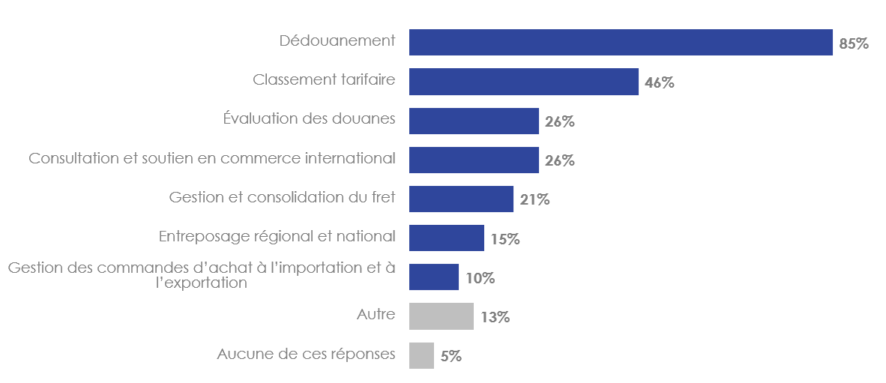
Q13. Quelles fonctions votre courtier en douane exerce-t-il entre votre nom? Veuillez choisir tout ce qui s’applique.
Base : Ceux qui ont eu recours aux services d’un courtier en douane (n = 39).

Sensibilisation et participation aux programmes de négociants fiables
Actuellement, l’ASFC exploite deux programmes de négociants fiables : Partenaires en protection et Programme d’autocotisation des douanes. Ces programmes permettent aux entreprises de faire passer plus facilement des envois commerciaux à la frontière canadienne.
Le programme Partenaires en protection (PEP) vise à améliorer la sécurité aux frontières tout en accélérant les processus frontaliers pour les entreprises reconnues comme des négociants fiables. Pour de plus amples renseignements, visitez le https://www.cbsa-asfc.gc.ca/security-securite/pip-pep/menu-fra.html.
Le Programme d’autocotisation des douanes (PAD) facilite le commerce transfrontalier en simplifiant les formalités douanières liées à l’importation afin que les expéditions à faible risque puissent être traitées plus rapidement et plus efficacement à la frontière. Pour de plus amples renseignements, visitez le https://www.cbsa-asfc.gc.ca/prog/csa-pad/menu-fra.html.
Parmi les entreprises interrogées, la connaissance de ces programmes de négociants fiables est très élevée. Presque tous les répondants (94 %) disent connaître l’existence de ces programmes.

- Sensibilisation aux programmes de négociants fiables
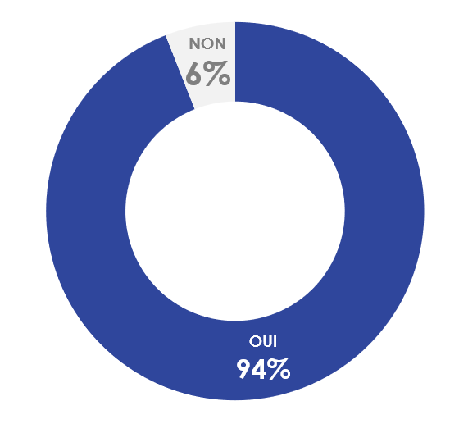
Q15. Votre entreprise connaît-elle les programmes de négociants fiables de l’ASFC?
Base : Tous les répondants (n = 96).
Les entreprises qui connaissent les programmes le connaissent le plus souvent par l’intermédiaire de leur association commerciale (46 %). Le site Web de l’ASFC est également un moyen courant pour les entreprises de s’informer sur les programmes (32 %), suivi par une publication d’une association commerciale (14 %).
- Où a-t-on appris l’existence des programmes de négociants fiables
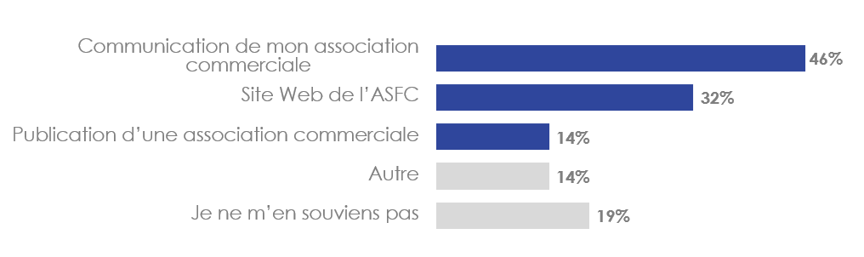
Q16. Comment avez-vous appris l’existence des programmes?
Base : Ceux dont l’entreprise participe aux programmes de négociants fiables (n = 59).
Parmi les entreprises qui connaissent les programmes, les deux tiers (66 %) disent y participer.
- Participation aux programmes de négociants fiables
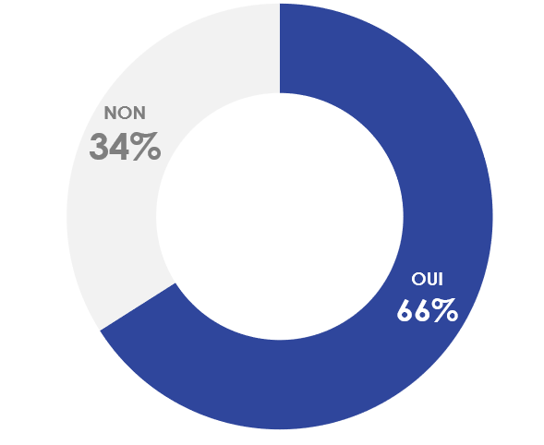
Q17. Votre organisation participe-t-elle aux programmes de négociants fiables de l’ASFC (p. ex., Partenaires en protection [PEP] ou Programme d’autocotisation des douanes [PAD])?
Base : Ceux dont l’entreprise participe aux programmes de négociants fiables (n = 59).
Quant aux 34 % d’entreprises interrogées qui disent ne pas participer à ces programmes, la raison la plus souvent fournie est qu’elles sont toujours dans le processus d’inscription. Seul un petit nombre d’entreprises ont déclaré qu’elles ne souhaitaient pas y adhérer ou qu’elles pensaient que les programmes n’en valaient pas la peine.
- Raisons pour lesquelles elles ne participent pas au programme de négociants fiables
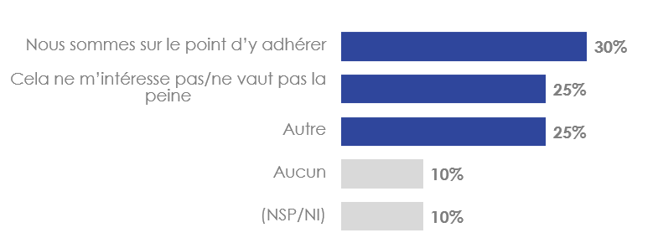
Q18. Pourquoi votre organisation ne participe-t-elle pas aux programmes de négociants fiables?
Base : Ceux dont l’entreprise ne participe pas aux programmes de négociants fiables (n = 20).
Les entreprises qui participent aux programmes de négociants fiables sont dans l’ensemble satisfaites du temps requis pour approuver leur adhésion. Une grande majorité (85 %) se dit « très satisfaite » ou « plutôt satisfaite » du temps requis pour approuver l’adhésion de leur organisation. Seuls 15 % ont déclaré être « plutôt insatisfaits » ou « très insatisfaits » du temps requis.
- Satisfaction à l’égard du temps requis pour approuver l’adhésion d’une organisation
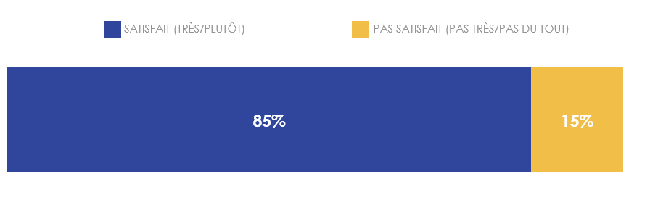
Q19. Dans quelle mesure êtes-vous satisfait ou insatisfait du temps requis pour approuver l’adhésion de votre organisation?
Base : Ceux dont l’entreprise participe aux programmes de négociants fiables (n = 39).
En outre, de nombreuses entreprises voient des avantages à faire partie des programmes PEP ou PAD. Les trois quarts des entreprises interrogées qui participent à ces programmes de négociants fiables disent que les programmes ont été importants (soit « très importants » ou « plutôt importants ») pour faciliter l’entrée de leurs biens au Canada ou leur sortie du pays.
- Importance des programmes pour faciliter l’entrée des biens au Canada et leur sortie du pays
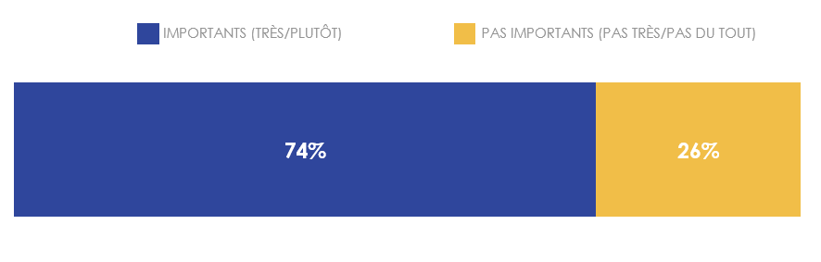
Q20. Dans quelle mesure ces programmes sont-ils importants pour faciliter l’entrée de vos biens au Canada ou leur sortie du pays?
Base : Ceux dont l’entreprise participe aux programmes des négociants fiables (n = 39).
Quant à la satisfaction des entreprises à l’égard des avantages des programmes par rapport au coût d’adhésion, sept répondants sur dix (69 %) qui participent à ces programmes se disent « très satisfaits » ou « plutôt satisfaits ».
Bien que la participation aux programmes tels que le PEP soit volontaire et sans frais, les directives d’admissibilité de l’ASFC stipulent que les importateurs qui souhaitent participer au programme doivent être prêts à investir dans des systèmes commerciaux et à démontrer que leurs processus de tenue de documents se conforment à toutes les exigences du programme. Pour certaines entreprises, les coûts peuvent simplement dépasser les avantages qu’elles pourraient tirer du programme.
- Satisfaction à l’égard des avantages par rapport au coût de l’adhésion
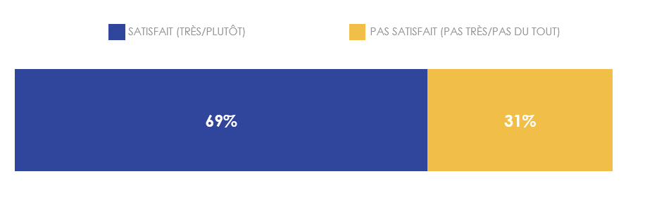
Q21. Dans quelle mesure êtes-vous satisfait ou insatisfait des avantages de ces programmes pour votre organisation par rapport au coût de l’adhésion?
Base : Ceux dont l’entreprise participe aux programmes des négociants fiables (n = 39).

Lorsqu’on leur demande quels autres avantages ils seraient intéressés de recevoir en participant aux programmes de négociants fiables, plus de la moitié (56 %) des entreprises participantes déclarent ne pas avoir d’idées.

- Avantages souhaités de l’adhésion aux programmes de négociants fiables
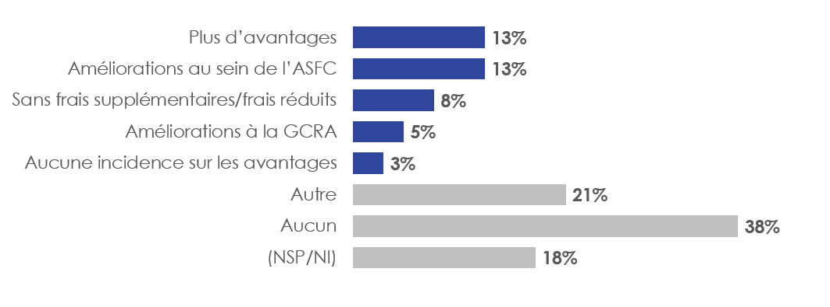
Q22. Quels autres avantages apprécieriez-vous ou utiliseriez-vous s’ils étaient ajoutés aux programmes de négociants fiables?
Base : Ceux dont l’entreprise participe aux programmes des négociants fiables (n = 39).

Protection des renseignements personnels
À l’instar des personnes, les entreprises sont également soucieuses de protéger leurs renseignements personnels. Lorsqu’on leur demande si leur organisation ou leurs clients seraient disposés à fournir des informations préalables supplémentaires au gouvernement du Canada afin de faciliter le processus de dédouanement à la frontière, la réponse est très positive. Huit répondants sur dix (79 %) se disent « plutôt disposés » ou « très disposés » à fournir ces informations, tandis que 13 % se disent « pas très disposés » ou « pas du tout disposés » à le faire. Une autre proportion de 8 % de répondants est incertaine.
- Désir de fournir des informations supplémentaires pour faciliter le processus de dédouanement à la frontière
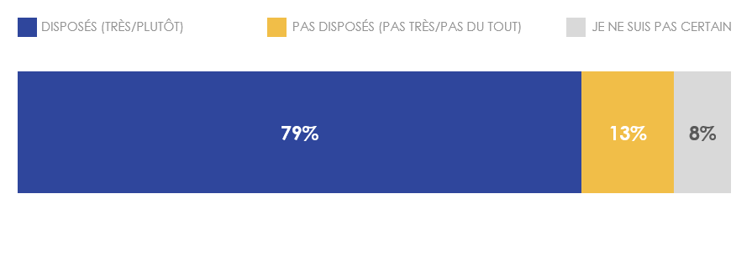
Q23. Dans quelle mesure votre organisation et vos clients seraient-ils disposés à fournir des informations préalables supplémentaires au gouvernement du Canada afin de faciliter le processus de dédouanement à la frontière?
Base : Tous les répondants (n = 96).

Connaissances des sanctions administratives pécuniaires
L’ASFC a recours au Régime de sanctions administratives pécuniaires (RSAP) pour imposer des sanctions pécuniaires aux clients commerciaux en cas de violation à la législation commerciale et frontalière qu’applique l’ASFC. Sur le site Web de l’ASFC, on peut trouver non seulement des détails relatifs au RSAP, mais aussi un Document-maître qui contient toutes les infractions qui peuvent être imposées aux clients commerciaux. En outre, l’ASFC a publié sur son site Web des statistiques sur les pénalités imposées dans le cadre du RSAP archivées depuis 2009 (pour en savoir davantage, consultez le site https://www.cbsa-asfc.gc.ca/trade-commerce/amps/menu-fra.html#stat).
Les trois tiers (73 %) des entreprises interrogées disent être au courant des statistiques sur les pénalités imposées dans le cadre du RSAP publiées sur le site Web de l’ASFC.
- Connaissances des statistiques sur les sanctions administratives monétaires imposées sur le site Web de l’ASFC
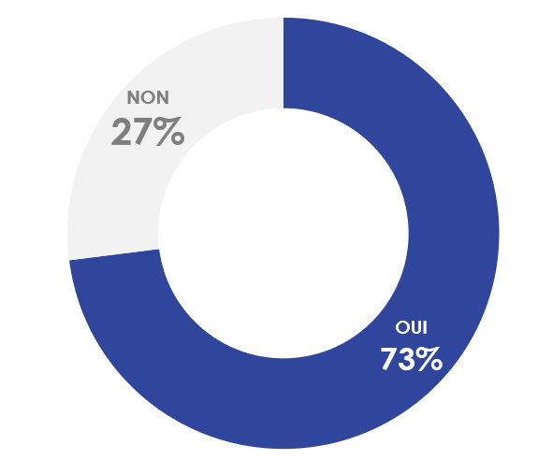
Q24. Saviez-vous que l’ASFC publie sur son site Web externe des statistiques sur les sanctions administratives monétaires qu’elle a imposées?
Base : Tous les répondants (n = 96).

Quant à l’utilité de ces statistiques, 60 % des entreprises qui sont au courant disent qu’elles sont utiles pour les aider à se conformer aux exigences douanières.
- Utilité des sanctions administratives pécuniaires affichées sur le site Web conformément aux exigences douanières
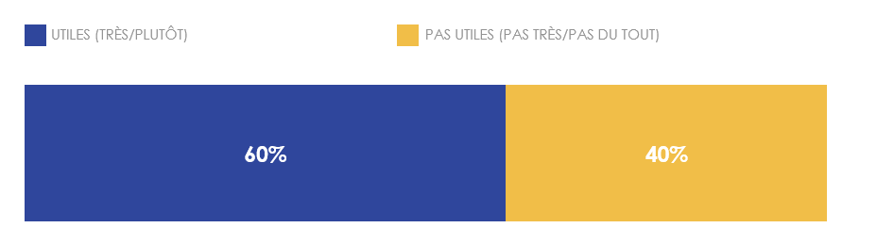
Q25. Dans quelle mesure les statistiques publiées par l’ASFC sur les sanctions administratives pécuniaires vous sont-elles utiles pour vous conformer aux exigences douanières?
Base : Ceux qui sont au courant des statistiques sur les sanctions administratives monétaires imposées sur le site Web de l’ASFC (n = 70).

COVID-19
Il ne fait aucun doute que la pandémie actuelle de COVID-19 a eu une influence majeure sur la façon dont les entreprises expédient des biens et des services au-delà de la frontière canadienne. Comme la situation est susceptible d’évoluer rapidement, les entreprises qui transportent régulièrement des biens et des services au-delà de la frontière se tournent vers l’ASFC pour obtenir des renseignements fiables sur la manière dont la pandémie touche leurs activités commerciales.
Les entreprises interrogées sont davantage intéressées par les nouvelles mesures mises en place par l’ASFC pour alléger les fardeaux sur les entreprises (74 %), suivies par la réduction des heures de service aux points d’entrée en raison d’une baisse de la circulation (52 %) et la fermeture de certains points d’entrée (51 %). Puisque ces caractéristiques ont l’effet le plus immédiat sur les activités des entreprises, il est compréhensible que ces sujets présentent un intérêt particulier.
- Renseignements les plus utiles concernant l’ajustement de l’ASFC en raison de la COVID-19
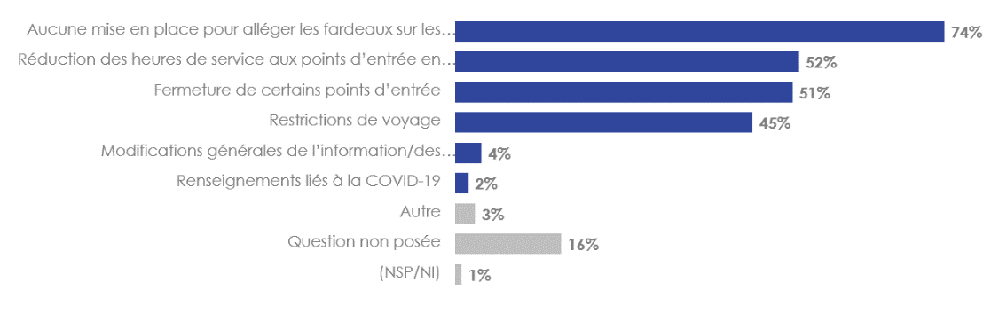
Q26. La pandémie actuelle de COVID-19 a conduit l’ASFC à ajuster ses processus opérationnels et commerciaux. Quel type de renseignements sur les changements récents vous intéresse? Veuillez choisir tout ce qui s’applique.
Base : Tous les répondants (n = 96).

Plus de la moitié (56 %) des entreprises interrogées disent avoir cherché des renseignements sur la circulation des biens et des services à la frontière canadienne après mars 2020, date à laquelle l’Organisation mondiale de la santé a officiellement déclaré que la COVID-19 était une pandémie.
- Recherche de renseignements depuis mars 2020 sur la circulation des biens et des services à la frontière canadienne
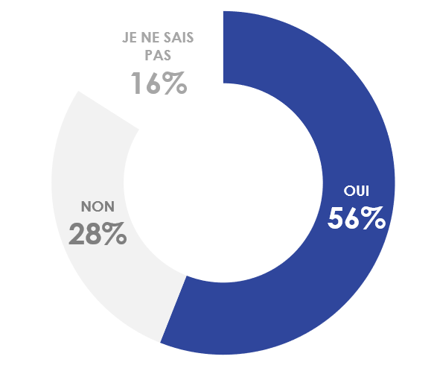
Q27. Avez-vous récemment (depuis mars 2020) cherché des renseignements sur la circulation des biens et des services à la frontière canadienne?
Base : Tous les répondants (n = 96).
Les entreprises estiment que le contact direct est la meilleure source pour obtenir des renseignements depuis mars 2020 sur la circulation des biens et des services à la frontière canadienne. Des entreprises interrogées qui ont cherché des renseignements pendant cette période, huit sur dix (80 %) disent avoir contacté directement l’ASFC par téléphone ou par courriel. Trois quarts (74 %) des entreprises ont cherché les renseignements sur le site Web de l’ASFC et, dans une même proportion, 72 % se sont adressées aux associations de l’industrie.
Parmi les moyens moins populaires d’obtenir des renseignements figurent une autre source du gouvernement du Canada (43 %), les renseignements de tierces parties en ligne (35 %), le bouche-à-oreille (28 %) et la visite d’un bureau de l’ASFC en personne (7 %).
- Où obtenir des renseignements sur le passage des marchandises à la frontière canadienne
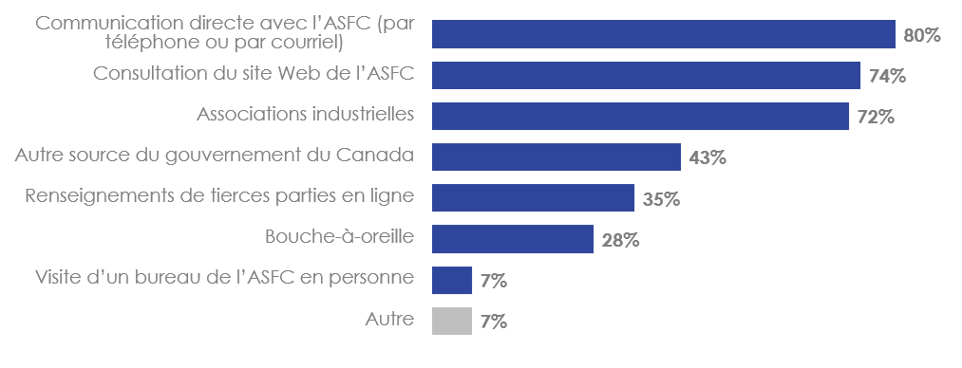
Q28. Où vous tournez-vous actuellement pour obtenir des renseignements sur le passage des marchandises à la frontière canadienne? Veuillez choisir tout ce qui s’applique.
Base : Ceux qui ont cherché des renseignements depuis mars 2020 sur le passage des marchandises à la frontière canadienne (n = 54).
Parmi les entreprises qui n’ont pas cherché ces renseignements depuis 2020, plus de la moitié (56 %) disent qu’ils aimeraient recevoir par courriel les renseignements de l’ASFC sur la circulation des biens et des services à la frontière canadienne.
- Méthodes préférées pour recevoir des renseignements de l’ASFC sur la circulation des biens et des services à la frontière canadienne
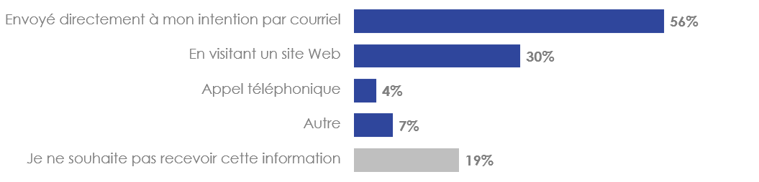
Q29. S’il y a lieu, de quelle façon souhaitez-vous recevoir des renseignements de l’ASFC sur la circulation des biens et des services à la frontière canadienne?
Base : Ceux qui n’ont pas cherché de renseignements depuis mars 2020 sur le passage des marchandises à la frontière canadienne (n = 27).

Dernière section
Lorsqu’on a demandé quels étaient les enjeux émergents auxquels l’ASFC devrait se préparer, les entreprises interrogées ont mentionné les problèmes, dans des proportions égales (17 %), liés à la gestion des cotisations et des recettes de l’ASFC (GCRA) et les problèmes financiers. Les préoccupations concernant la GCRA sont compréhensibles, puisque le projet avait été suspendu en raison de l’incertitude planant sur le calendrier des différentes phases.
Parmi les autres préoccupations mentionnées figurent l’amélioration des processus opérationnels (13 %), une plus grande efficacité (9 %), une meilleure formation du personnel (8 %), la modernisation de la technologie (6 %) et la mise à disposition de plus de renseignements (6 %).
- Enjeux émergents auxquels l’ASFC devrait se préparer
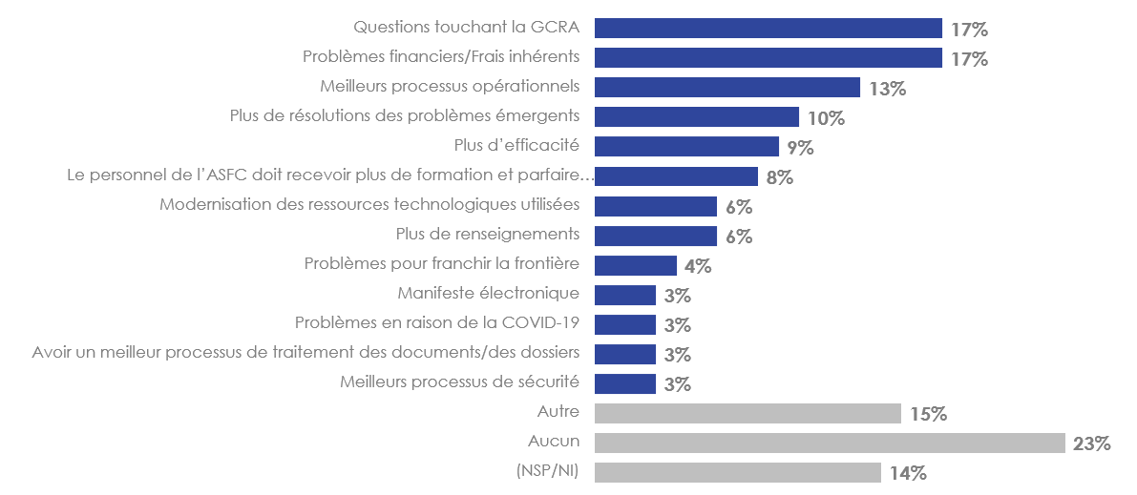 Q30. Y a-t-il des enjeux émergents dans votre industrie auxquels l’ASFC devrait se préparer?
Base : Tous les répondants (n = 96).
Les avis par courriel sont le moyen préféré lorsqu’il s’agit d’être avisé de pannes de systèmes de communication (90 %). Moins d’entreprises aimeraient être informées par un avis sur le site Web (3 %) ou par le compte Twitter de l’ASFC (1 %). Cela est compréhensible, car il s’agit d’une forme de communication proactive qui s’adresse directement aux entreprises, par opposition aux entreprises qui réagissent à une panne et qui cherchent par elle-même à savoir si le système de communication est en panne.
- Moyen préféré pour être informé des pannes de systèmes de communication
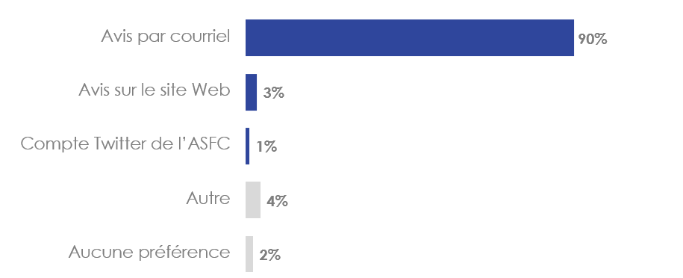
Q31. Le gouvernement du Canada utilise des systèmes informatiques qui transmettent des données préalables sur les expéditions de marchandises commerciales afin d’accélérer leur traitement aux douanes. Ces systèmes subissent parfois des pannes, ce qui peut occasionner des retards dans les expéditions. En cas de panne, comment préférez-vous être avisé?
Base : Tous les répondants (n = 96).

Résultats détaillés: groupes de discussion
La section suivante détaille les conclusions des groupes de discussion.

Perceptions de l’ASFC

Efficacité de l’ASFC
La plupart des participants aux groupes de discussion pensent que l’ASFC est assez ou très efficace pour effectuer ses fonctions fondamentales qui sont d’assurer la sécurité de nos frontières et de surveiller la circulation des voyageurs et des marchandises entrant et sortant du pays. Bien que bon nombre d’entre eux croient que le flot de voyageurs est géré efficacement, les longs temps d’attente, particulièrement aux frontières terrestres, soulèvent des préoccupations. Il a été mentionné que la présence des agents des services frontaliers dans les aéroports et aux frontières terrestre est rassurante, offre un sentiment de sécurité et de sûreté et donne l’impression que le système fonctionne bien. L’efficacité de l’ASFC à jouer son rôle pendant la pandémie a laissé une impression positive.
Mon impression de l’ASFC est positive car je crois qu’ils font de leur mieux pour nous garder en sécurité en contrôlant les choses et les gens qui rentrent au pays.
On a tellement un grand territoire. Je veux dire, on parle seulement des points de passage contrôlés, mais regardez toutes les zones côtières que nous avons et qui sont incontrôlées. On peut pas être partout tout le temps, c’est pour ça que je dis qu’ils font du mieux qu’ils peuvent considérant les outils et l’équipement qui leurs sont fournis, mais il y une grosse portion du territoire qui est accessible, et avec aucune mesure de contrôle.
Pour moi, la visibilité joue un rôle important pour minimiser le risque que les gens essaient de passer la frontière, et puis ils appliquent les lois en ce qui concerne le contrôle des armes à feu et d’autres marchandises qui traversent les frontières donc je pense qu’ils font vraiment un bon travail.
Oui, je pense que l’ASFC a beaucoup de pain sur la planche, surtout en ce moment avec la COVID [-19] et tout, d’essayer de se tenir au courant de tous les changements. Et puis je pense que ça peut être très stressant et ils doivent vraiment rester super organisés. Je pense qu’ils font un bon travail et du mieux qu’ils peuvent considérant les circonstances en ce moment.

Expériences avec les agents des services frontaliers
Plusieurs participants ont déclaré que les agents des services frontaliers ont un comportement professionnel et ont utilisé pour les décrire des termes positifs comme « respectueux, serviables, courtois, sympathiques ou souriants ». Plusieurs ont également mentionné que les agents de services frontaliers canadiens ont un comportement préférable et plus agréable que ceux de leur collègues américains. Les agents eux-mêmes ont été décrits comme étant plus diversifiés et inclusifs, en termes démographiques, que ceux des Etats-Unis.
Ceux qui ont des opinions positives ont constaté que leurs expériences et leurs interactions aux postes frontaliers et terrestres se sont très bien déroulées et ont été faciles. Tout comme pour le comportement, les expériences partagées avec les agents des Etats-Unis ont laissé une moins bonne impression à plusieurs.
Entrer au Canada en tant que citoyen canadien est vraiment accueillant, on se sent vraiment en sécurité et selon l’endroit d’où on revient, cela peut être soulageant, aussi :P
Globalement, je suis satisfait de mes interactions avec l’ASFC. J’ai l’impression que, comparé aux agents des Etats-Unis, ils sont plus sympathiques et plus diversifiés (plus de femmes, des origines ethniques plus variées).
Je ne sais pas si c’est parce que je suis Canadien, mais quand on revient de Detroit, notre côté à nous paraît bien plus poli. Parfois quand on traverse la frontière vers Detroit, les [agents frontaliers américains] sont extrêmement impolis, on m’a crié dessus pour aucune raison, on m’a posé des questions bizarres, alors que je n’aurais jamais ce traitement du côté canadien.
Différentes raisons ont été citées par ceux qui ont des perceptions moins positives de l’ASFC et de ses agents. Certains ont eu des interactions négatives dans le passé et ont mentioné qu’ils auraient pu être traités différemment / qu’on a fouillé leurs effets personnels / leur véhicule à cause de leur apparence, de leur appartenance démographique ou d’autres caractéristiques personnelles, ou selon le pays d’où ils provenaient.
J'ai aussi vu parfois des personnes (de ma connaissance) se faire contrôler plus souvent que moi (une personne blanche) du fait de leur apparence, leur appartenance culturelle et leur ethnicité.
Ils peuvent être plus indulgents en ce sens qu’ils sont plus susceptibles d’arrêter les personnes nées dans des pays du tiers monde qui retournent chez elles ou s’en vont dans leur futur chez soi. Mes parents et moi nous sommes fait arrêter aléatoirement de nombreuses fois, et on nous a fait attendre longtemps avant qu’on puisse rentrer chez nous.
D’autres ont le sentiment qu’il y a toujours un niveau d’incertitude à savoir s’ils seront redirigés vers les inspections plus poussées et si on leur demandera de payer des droits de douane. Si certains perçoivent cela comme des inspections aléatoires qui font partie d’une procédure standard, d’autres ont le sentiment que ces décisions sont prises arbitrairement, à la discrétion de l’agent, ou qu’ils sont traités injustement. Ces interactions manquent habituellement de transparence ou d’explications de la part des agents des services frontaliers.
Je crois qu’ils ont les bons systèmes en place pour protéger nos frontières. J’ai le sentiment que quand on arrive au Canada, on est tributaire de l’humeur de l’agent pour savoir si on va payer ou pas des droits de douanes sur les articles achetés.
Je ne sais pas si c’était une fouille aléatoire ou s’il y a eu un déclencheur. On a du ouvrir le coffre de l’auto, ils ont fouillé nos valises, fouillé dans nos affaires.
Ils sont venus vers moi spécifiquement pour me parler. Ils n’ont clairement pas dit que c’était aléatoire. Ils sont passés à travers la foule pour venir me chercher.
Concernant les personnes dont les effets personnels ou les véhicules ont été fouillés aux postes frontaliers ou dans les aéroports, la majorité ont qualifié le passage de facile : typiquement, on leur a posé des questions, on les a fouillé, et les agents des services frontaliers étaient généralement professionnels et courtois, même si très minutieux. Il a autant été mention d’effets personnels replacés soigneusement que de biens traités sans beaucoup de soin, voire endommagés. Les préoccupations mentionnées concernent ceux qui ont attendu très longtemps pour l’inspection ou pour être autorisés à poursuivre leur voyage.
Ils ont tout bien rangé. La fouille en tant que telle est angoissante mais je savais qu’il n’y avait rien à trouver donc c’était juste un inconvénient, mais tout s’est bien passé, ils ont tout bien remis à sa place.
Il a été mentionné que certains agents des services frontaliers manquent d’empathie et effectuent leur travail de manière robotique. Les participants ont aussi mentionné ne pas comprendre la pertinence ni la quantité de questions posées par les agents des services frontaliers au moment de la fouille de leur véhicule / leurs effets personnels.
J’imagine qu’atterir à l’aéroport, le volume… parce que tu passes par Montréal ou Toronto ou un gros aéroport international. Je sais pas si « professionnel » est le bon terme, mais tu fais pas la causette avec le gars du poste, c’est très régimenté. C’est plus sérieux par nature, j’imagine. On te bombarde de questions et on s’attend à ce que tu répondes d’une certaine façon. Comparé à quand tu passes la frontière terrestre – et je la passe pas assez souvent pour qu’on me reconnaisse – c’est pas comme si je me rendais au travail tous les jours et qu’on me disait « Hé, comment ça va aujourd’hui? »
Traverser la frontière génère une appréhension et un sentiment de stress ou d’anxiété, particulièrement chez ceux qui ne le font pas régulièrement et qui ne sont pas familiers avec les procédures et les protocoles. Certains ont mentionné avoir le sentiment d’être traités avec méfiance par les agents des services fontaliers dès le début de l’interaction, sans raison apparente.
Ils peuvent améliorer le processus pour nous poser des questions. Parfois, cela se traduit par un doute. Ils peuvent changer le ton de leur voix. Peut-être engager une conversation amicale pour apprendre à connaitre le passager et voir où il va. Lorsque les gens ont peur ou ont des idées fausses sur les agents, ils sont plus susceptibles d'être nerveux et de répondre mal.
J’ai l’impression qu’ils s’attendent à ce qu’on comprenne le processus. Mais la majorité d’entre nous ne voyage pas tous les jours de la semaine alors on n’est pas habitués. Et puis quand on voyage on est assez stressés, on est incohérents, on essaie de comprendre quoi faire pour s’assurer de se retrouver dans l’avion et parfois j’ai l’impression que leurs attentes sont un peu trop élevées, mais j’imagine qu’ils doivent gérer une grande quantité de passagers toute la journée et que ça devient fatigant pour eux aussi.
La transparence […] quand on se fait interroger ou questionner, on ne sait pas vraiment pourquoi. Et on a quasiment l’impression que si vous posez la question ils vont être encore plus méfiants envers vous. On ne sait jamais trop quoi faire, on se méfie d’eux parce qu’ils se méfient de nous, et je pense pas que ce soit une façon très saine d’aborder une interaction.
Certains considèrent qu’il n’y a pas de différences majeures entre les agents des services frontaliers aux postes terrestres et dans les aéroports. D’autres trouvent qu’il y a un manque de constance dans les comportements, les expériences et le traitement des voyageurs selon l’endroit du passage et l’agent rencontré. On note aussi des différences selon la région : à Regina, les participants ont trouvé que le passage des frontières se fait beaucoup plus facilement par voie terrestre qu’aérienne, alors qu’à Winnipeg, c’est l’inverse qui est constaté. Quant aux autres régions, les opinions sont partagées ou les participants s’entendent pour dire que l’un est aussi facile que l’autre.
Parmi ces participants, certains considèrent les agents des services frontaliers terrestres plus sympathiques que ceux en aéroport. Cela a été partiellement expliqué par le fait qu’une certaine familiarité ou relation se développe avec les personnes qui franchissent souvent la frontière terrestre, le genre d’interactions personnelles moins possibles dans les gros aéroports à cause du volume / du nombre d’agents et de voyageurs.
Quand on traverse en voiture, ils sont plus sympathiques, plus agréables. C’est peut-être parce qu’il y a moins de voyageurs. À l’aéroport ils sont désagréables, ils sont secs avec vous. En voiture ils sont plus gentils, « bon voyage », plus amicaux. À l’aéroport, ils sont juste là pour faire transiter le monde. J’aime mieux passer la frontière en voiture. Je suis plus intimidé même si on est toujours honnête dans ce qu’on déclare et qu’on paye des frais supplémentaires lorsque nécessaire et je comprends pourquoi. Mais c’est pas sympathique à l’aéroport.
Ça reste professionnel mais, oui, c’est amical. Ils te demandent « Comment ça va aujourd’hui? », ce genre de trucs. Ils te voient souvent passer la frontière et tout [par voie terrestre].
J’ai l’impression qu’il y a des agents de toutes sortes, selon mon expérience. Quand je pense à ceux en aéroport, il y en a qui ne posent aucune question et qui font un petit sourire sec quand ils me laissent passer et il y en a qui me choisissent « aléatoirement » comme personne de couleur pour m’interroger longuement.
D’autres pensent que ces différences sont une question d’individu et non d’emplacement géographique ou de frontière terrestre ou aérienne. Il a été suggéré d’offrir des formations plus homogènes dans tous les endroits et pour tous les types de douanes afin d’offrir une expérience de service plus uniforme. Quels que soient les avis sur ces différences, cela a été identifié comme un aspect clé à potentiellement améliorer.
Avoir une constance dans le comportement des employés (et pas en avoir un trop décontracté, un autre poli et amical et un autre qui est clairement affecté par ses problèmes personnels, etc.)
J’imagine d’avoir plus de formations de personnel. Je sais que pour moi personnellement, j’ai parfois l’impression que les employés à la frontière n’ont pas tous eu la même formation, donc on se demande un peu s’ils ont étudié la même chose – je suis pas certain. Donc, ce serait bien d’avoir plus de cohérence et je suppose qu’on l’obtiendrait par des formations régulières du personnel ou quelque chose comme ça.
Les connaissances sur les améliorations apportées à l’ASFC au fil du temps étaient faibles à mitigées. Ceux qui pensent que des améliorations ont été apportées les situent au service à la clientèle, comme par exemple des agents de services frontaliers plus amicaux ou plus constants et professionnels qu’ils ne l’étaient dans le passé, ou des files d’attente moins longues facilitées par des bornes de contrôle frontalier automatisé dans les aéroports.
Les agents semblent plus amicaux.
Ils ont amélioré le processus de passage des douanes. Nous n'avons plus à attendre de longues files d'attente.
Une visibilité améliorée et moins d’attente aux douanes à la frontière terrestre et dans les aéroports. L’utilisation de la technologie pour améliorer la sécurité et les temps d’attente, [par exemple] avec les scanners.
Amélioré avec la facilité et la rapidité d’entrée au pays grâce aux bornes automatisées.
L’amélioration la plus souhaitée par l’ASFC était de diminuer le temps d’attente et d’éviter les longues files de voyageurs aux frontières, particulièrement par voie terrestre. Il a été déterminé que cela pourrait être amélioré grâce à une meilleure planification et l’anticipation de l’achalandage en se basant sur les événements hors frontières auxquels de nombreuses personnes assisteraient, ou encore après de longues fins de semaine.
Probablement le temps que ça prend pour passer les douanes – dans une certaine mesure, pour les aéroports, c’est limité par l’espace disponible dans le bâtiment, mais ce serait bien qu’ils augmentent les effectifs et que ça aille plus vite.
Quand on passe la frontière par voie terrestre, on peut attendre longtemps. Selon le moment où on rentre au Canada (comme après un long weekend) je trouve que ça peut être long et ils n’ouvrent pas toujours toutes les voies à la circulation.
Ça peut être long, ça dépend du moment où tu rentres, surtout après les longues fins de semaine quand ils savent qu’il y a plein de gens qui rentrent en général ils n’ouvrent pas toutes les voies à la circulation. Par exemple un lundi de longue fin de semaine tu peux facilement rester une heure assis dans la file.
Les files d’attente, il peut y avoir beaucoup de traffic sur les ponts, donc ils pourraient ouvrir plus de voies / de postes. Les mêmes problèmes de gestion de foule qu’à l’aéroport.
Je pense que c’est une question d’effectifs et de planification. Ils devraient être au courant de certains événements comme des concerts ou des événements sportifs, il semble que c’est dans ces moments-là qu’il y a le plus d’attente, et il y a trois postes d’ouverts quand il pourrait il y en avoir huit ou dix.
Quelques-uns ont mentionné que compte tenu qu’il y a parfois de longues files d’attente à l’aéroport, offrir des sièges ou un accès prioritaire aux aînés ou aux autres personnes qui ne sont pas en mesure de rester debout pendant de longues périodes serait bienvenu – ainsi que de les aider en général pour circuler d’un bout à l’autre de l’aéroport, au besoin. Ce sont cependant des commentaires généraux sur l’expérience en aéroport, qui ne sont pas propres à l’ASFC.
Le système d'entrée au Canada. File prioritaire pour les familles et personnes âgées. Le temps d'attente.
Offrir des sièges ou une ligne spécifiques aux personnes âgées.
Pour ceux qui ne peuvent rester debout pendant de longues périodes, dans de longues files d’attente, il pourrait y avoir une voie plus facile pour ces voyageurs, c’est ma recommandation. Je suis sûr qu’il y a quelque chose du genre pour les personnes avec un handicap, et j’ai vu et déjà utilisé des porteurs, ils facilitent beaucoup la circulation dans les aéroports.
Certaines frustrations concernant le processus ont été mentionnées. La nécessité d’avoir plus d’indications claires affichées à la frontière terrestre, plus de personnel, et plus de constance et d’efficacité dans le contrôle des voyageurs qui retournent au pays par voie aérienne.
L’ASFC devrait afficher plus d’indications dans la zone des douanes. Ce serait bien d’avoir une expérience égale dans les terminaux 1 et 2 CYYZ avec la carte de douane électronique via l’application. Ce serait bien qu’ils implémentent la même chose dans les petits aéroports comme à Saskatoon.
Quelques-uns voient le passage de la frontière comme un partenariat entre l’ASFC et le voyageur, dans le sens qu’un passage efficace implique la préparation du voyageur. Ces individus estiment donc qu’ils jouent un rôle actif au moment de franchir la frontière.
Ça fait plusieurs années que je fais ça, rentrer au Canada, et il faut connaître les règles. Il faut savoir quelles sont les limites, ce qu’on a le droit de rapporter, où l’alcool est acheté, la quantité, la taille, des trucs comme ça. Je fais toujours la liste de ce que j’achète, où je l’achète, j’ai les reçus en main, et – je touche du bois parce que je ne veux pas me porter malheur en disant ça – je n’ai jamais eu aucun problème, et je fais ça comme ça depuis le début des années 2000.
Du moment que tu sembles connaître le règlement et que tu as ton passeport à portée de main et que tu as rempli tes papiers, il n’y a aucun problème pour passer la frontière. […] Du moment qu’on fait notre part, ces gars-là font de leur mieux pour nous sortir de la file d’attente le plus rapidement possible. Et c’est louable.

Types d’information et de sources sur le passage de la frontière
En termes de recherche d’information, la plupart des participants consultent généralement la quantité de biens qu’ils ont le droit de rapporter selon la période du séjour, et cherchent à savoir le type de biens qui sont permis ou restreints – c’est même le cas pour les voyageurs fréquents qui résident proche de la frontière – puisque ces règles peuvent parfois changer. C’était la raison la plus courante de chercher de l’information, suivie de la recherche des temps d’attente à la frontière terrestre.
Il y avait un fort désir d’éviter d’apporter des articles interdits ou de dépasser les limites autorisées, à cause de la possibilité d’être fouillé, ou d’avoir à payer des taxes ou des droits supplémentaires, et pour faciliter le plus possible le passage de la frontière.
Si je passe en voiture par Niagara, je regarde les temps d’attente aux 3 options de ponts différentes pour trouver la plus rapide. La plupart de mes voyages, je regarde aussi les indications sur les achats d’alcool et autres biens.
Je dirais, d’après mon expérience, je regardais ce que j’avais le droit de rapporter des Etats-Unis, surtout quand le taux de change était favorable, je voyageais de Seattle à Vancouver assez souvent. Et toujours, sur le chemin du retour, je voyais au passage de Peace Arch ou quelque chose comme ça, des voitures mises de côté pour être fouillées et je me disais tout le temps dans ma tête « j’aimerais pas être cette personne ». Donc je regarde combien je peux déclarer, combien je peux rapporter en termes d’articles, d’alcool ou autre, c’est important pour moi.
Lorsqu’on leur a demandé quelles autres informations ils pourraient rechercher (l’emplacement des postes frontaliers, les documents requis, voyager avec des animaux ou des enfants, des sujets concernant l’immigration), celles-ci étaient bien moins pertinentes, fréquentes ou spontanément citées. La plupart pense que de traverser la frontière en ayant du cannabis avec soi est interdit, par conséquent personne n’a indiqué vouloir rechercher de l’information sur le transport de cannabis.
Je rechercherais tout type de nouveau document dont j’aurais besoin. Par exemple si j’ai besoin de mon passeport, mais qu’on me demande une autre pièce d’identité, ou quelque chose comme ça, je m’assurerais qu’elle est à jour au moment de passer la frontière pour être bien préparé. Parce que je sais qu’au poste de douanes ils n’aiment vraiment pas ça quand tu dois fouiller dans ta sacoche. Ils veulent que tu aies ton passeport prêt en mains, que tu leur donnes quand ils le demandent, puis que tu t’en ailles. Donc j’essaie de rester au courant de ces choses-là.
J’avais emmené un de nos petits-enfants à Detroit pour un spectacle, et je devais trouver le type de lettre du parent que je devais avoir pour m’autoriser à l’amener avec moi.
[…] Dans le passé j’ai eu à faire traverser la frontière à mes animaux pour aller chez le vétérinaire aux Etats-Unis parce que c’est généralement moins cher pour certaines choses, comme la vaccination etc. Donc j’ai voulu m’assurer qu’il n’y aurait pas de problème pour les ramener.
La majorité visitent le site de l’ASFC ou du gouvernement canadien pour trouver de l’information sur la frontière. Ces sites sont régulièrement mis à jour et considérés comme les plus fiables et exacts. Certains trouvent les sites difficiles ou longs à naviguer, mais qu’ils valent la peine d’être consultés à cause de l’exactitude perçue de l’information qu’on y trouve, comparé aux autres sources; quelques-uns ont cependant mentionné que l’information sur le site de l’ASFC pouvait parfois être désuète et qu’il faudrait veiller à ce que l’information la plus à jour soit disponible en tout temps. D’autres ont qualifié ces sites de faciles à utiliser et clairs, et y trouvent facilement l’information recherchée.
J’ai regardé directement sur le site de l’ASFC. Quand j’ai des doutes sur ce que je peux rapporter dans le cadre de mon exemption, ou sur les articles qui sont limités, je peux trouver cette information sur le site.
Je dirais le site du Gouvernement du Canada. C’est vraiment digne de confiance, je l’utilise pour tout, pour toutes mes recherches, il est constamment mis à jour et j’ai toujours pu trouver l’information que je cherchais donc je ne prévois pas utiliser un autre site. Je sais qu’on peut se fier au Gouvernement du Canada pour les dates au besoin et oui, je l’aime vraiment beaucoup, je n’ai rien à redire, toute l’information y est.
Surtout quand je voyage, je consulte la page de l’ASFC, c’est un raccourci pour trouver les informations sur tout ce dont on a besoin pour voyager et traverser la frontière. Et si j’ai besoin d’une ressource en particulier, les liens sont tous là sur le site de l’ASFC.
[…] je cherche beaucoup mes informations sur le site du Gouvernement du Canada, car ça devrait clairement être la source pour ce genre d’informations. Mais chaque fois que je vais sur le site, je trouve ça vraiment intimidant, il y a beaucoup de texte et l’interface n’est pas très conviviale pour t’aider, comme avec une foire aux questions, ou parler avec un agent ou quelque chose comme ça. Donc habituellement je finis par essayer d’appeler l’ambassade ou quelqu’un que je connais qui a vécu une expérience similaire, juste parler à quelqu’un parce que je trouve que l’information n’est pas facilement disponible.
Mon avis sur le site est mitigé. Autant le site du Gouvernement du Canada que celui de l’ASFC. Je pense qu’il faut savoir où regarder, c’est juste ça le problème, parce que c’est vraiment pas facile. Ils te donnent toutes ces infos… ils disent contactez-nous mais ça te donne pas de numéro où appeler et tu tournes un peu en rond. Parfois tu trouves exactement ce que tu cherches et parfois, c’est juste impossible, t’y arriveras jamais et il faut les contacter.
Quelques-uns consultent le site du gouvernement de leur destination pour voir si ce pays en particulier a des restrictions ou des exigences.
Quand je voyage vers une nouvelle destination, je cherche les conditions préalables en termes de santé (vaccinations, etc.). Je consulte toujours les sources du gouvernement en premier, en commençant par le Canada, suivi par le pays de destination et les municipalités.
Quelques-uns lancent une recherche internet générale et consultent les expériences des autres voyageurs pour voir s’ils ont des conseils ou des informations pertinentes, mais la plupart trouvent les sites de tiers pas fiables ou inexacts. Il a été mentionné que lorsqu’on cherche de l’information sur un item précis ou un problème plus compliqué, cela peut être difficile à trouver sur le site de l’ASFC car l’information fournie a tendance à être générale.
Pour les autres, je cherche plus à voir les expériences d'autres personnes ayant fait un voyage similaire au mien, voir l'état plus "réel" de la situation.
Il est très rare que les participants téléphonent directement à l’ASFC, car cela est considéré comme inefficace et dépassé, bien que quelques-uns appellent un poste frontalier spécifique directement pour obtenir des informations sur le temps d’attente.
Principalement directement sur leur site internet ou par téléphone directement au poste de frontière où je prévois passer.
Je me fie en général aux renseignements en ligne parce que par téléphone ça me paraît la voie des dinosaures.
Peu connaissent les pages des réseaux sociaux de l’ASFC et l’application FrontièreCan; et quand ils ont appris leur existence pendant les sessions, les participants ont fait preuve d’un intérêt mitigé à les essayer pour leurs prochains voyages. Certains ont trouvé un intérêt à obtenir des informations à jour via ces canaux de communication, ou pensent qu’ils pourraient faciliter le passage de la frontière. Cependant, d’autres considèrent les réseaux sociaux comme un moyen pour les compagnies de se promouvoir ou d’annoncer des produits, pour s’abonner à leurs comptes dans un intérêt général, ce qui ne semble pas pertinent pour l’ASFC. Si certains ont mentionné qu’il serait possible pour les voyageurs de poser des questions directement sur les comptes des médias sociaux, d’autres pensent qu’il serait difficile d’y chercher ou d’y trouver des renseignements précis.
Je ne les connais pas mais j’imagine que s’ils ont des mises à jour en temps réel ce serait utile de les consulter.
Je ne suis pas sûr que je me fierais à Facebook ou à Instagram […] j’aimerais me renseigner parce qu’il y a tellement de profils différents, ce serait difficile pour moi de faire la différence entre la page légitime et un faux profil. Il y a tellement d’information qui circule sur Facebook, c’est difficile de savoir ce qui est vrai ou pas. Donc je pense que je n’irais pas voir.
Je dirais non, parce que pour moi les réseaux sociaux, c’est juste ça : du social, du superficiel. Si je veux des vraies informations, je veux pouvoir me tourner vers un site internet.
Je ne suis pas allé sur les pages des médias sociaux de l’ASFC, mais je sais que quand j’avais des questions pour d’autres institutions gouvernementales, comme Service Ontario, ils ont un compte vérifié sur les réseaux sociaux et on peut leur poser des questions directement et ils vont répondre. Donc on n’a pas besoin d’aller fouiller sur leur site internet, c’est très pratique.
Je veux dire, probablement, mais ça me paraît pas la bonne méthode, il semble que les comptes sur les médias sociaux sont plutôt destinés au marketing et à la publicité, et les services frontaliers n’ont pas vraiment besoin de pub. C’est pas facile de fouiller sur un compte Twitter ou autre, pour trouver une information précise sur quelques chose. Peut-être que pour le temps d’attente, ce serait utile. […]
Les opinions de ceux qui ont utilisé l’application FrontièreCan sont partagées : quelques-uns l’ont trouvée utile mais d’autres la considèrent pas conviviale et jugent que l’information devrait être mieux mise à jour, ou pensent qu’elle est incompatible avec les bornes de contrôle frontalier automatisé.
Pour une application, je ne la trouve pas assez facile d’utilisation.
Ils pourraient améliorer beaucoup de choses, comme par exemple l’interface. Je veux dire que j’arrive assez bien à l’utiliser mais je sais que d’autres personnes ont du mal et il faut leur montrer comment l’utiliser. Je ne sais pas comment le dire, il faudrait la revamper je pense, c’est ça que j’essaie de dire.
Je n’ai pas téléchargé l’application, il faut naviguer pour installer l’application sur ton téléphone intelligent. Mais j’ai l’impression que ces nouveaux appareils à l’aéroport n’acceptent pas tous la nouvelle application. Ils préfèreraient qu’on passe par les bornes, c’est pas tout le monde qui connaît l’application, encore une fois c’était pas autant utilisé, peut-être que ça a changé maintenant.
Certains demandent à des membres de la famille ou des amis de les renseigner sur des expériences similaires qu’ils ont vécu. Cela concerne aussi principalement le transport de biens depuis d’autres pays, les limites autorisées etc.

Carrières à l’ASFC
La majorité envisagerait positivement qu’un membre de la famille ou un proche poursuive une carrière à l’ASFC. Plusieurs pensent que ce serait un bon emploi gouvernemental stable, avec un bon salaire, d’excellents avantages sociaux et une bonne retraite.
Je pense que c’est une excellente idée pour le bon candidat. C’est un excellent organisme. Si c’était un membre de ma famille ou un ami à moi, ou quelqu’un que je connais, je les encouragerais à le faire. Bien sûr, considérant tous les défis qui viennent avec ce poste, je veux dire, il faut que ce soit la bonne personne. Et donc oui, si la bonne personne posait sa candidature je la soutiendrais totalement et je l’encouragerais.
Je pense que le gouvernement fédéral prend vraiment bien soin de ses employés. Je connais des gens qui travaillent pour différents organismes fédéraux et je sais qu’ils sont très bien traités en terme de régime de pension, d’assurance maladie, ces trucs-là. Je pense que pour les congés parentaux, ces choses-là, je pense qu’ils en font plus pour leurs employés que les corporations normales. C’est ça que je veux dire par excellents avantages.
Je pense que travailler pour le gouvernement canadien est très bien. Bonne job bien payée.
Un certaine fierté se dégage d’un poste à l’ASFC en tant que personne qui accueille les voyageurs à leur arrivée au Canada.
Je serais très fier de lui ou d'elle. Je pense que c'est un travail très prestigieux.
Je pense que c’est un bon travail, un poste gouvernemental avec la fierté d’être aux premières lignes pour entrer au pays.
Certaines inquiétudes ont été exprimées pour la sécurité des agents des services frontaliers, qui pourraient se trouver dans des situations dangereuses impliquant des activités criminelles et des confrontations potentielles ou l’utilisation d’armes, ainsi qu’à cause de la COVID-19.
Je pense que ce serait une bonne carrière bien que parfois je m’inquiéterais un peu pour leur sécurité.
Je pourrais m’inquiéter du poids psychologique ou des risques pour la sécurité, mais j’ai des membres de la famille dans la police et ils aiment leur travail.
[…] une de mes inquiétudes serait pour leur sécurité car il y a toujours le risque de se faire attaquer violemment ou une folie du genre.
Une autre inquiétude exprimée concerne les déplacements fréquents associés à un emploi avec l’ASFC, et si un déménagement serait exigé pour ceux qui n’habitent pas proche d’un poste frontalier ou d’un aéroport.
Je m’opposerais à ça uniquement parce que je pense qu’il y aurait de bonne chance que la personne soit relocalisée dans une autre ville.
C’est un bon choix de carrière, mais ça dépend aussi si la personne aime voyager pour son travail.
[…] Il se pourrait que la personne doive se déplacer loin pour ce travail, vers un certain poste frontalier, ou dans un aéroport en particulier. Parce qu’un de mes collègues a fait ça, il a du déménager de Vancouver au Yukon. Et même s’il a adoré ça, il a du laisser tous ceux qu’il aime. Donc dans ce cas en particulier, c’était un peu difficile. Dans l’ensemble je serais quand même content pour eux. Mais cela pourrait changer leur vie. Juste d’avoir à déménager là où on a besoin d’eux sur la plus longue frontière du monde!
Quelques-uns se demandent si le travail en tant que tel serait intéressant : un poste en tant qu’agent des services frontaliers est perçu comme étant stimulant dans la mesure où il y a beaucoup d’interactions variées avec des voyageurs différents, cependant certains considèrent que ce n’est pas une tâche particulièrement stimulante mentalement.
[…] Je pense que ce serait un travail intéressant. J’ai travaillé assez longtemps derrière un bureau dans ma vie pour savoir que ce serait certainement un bon changement de routine que d’avoir à gérer le volume de personnes qu’ils ont chaque jour. Donc je pense que ce serait un plutôt un bon poste.
[…] je pense qu’il y a des gens qui doivent vraiment s’ennuyer à faire quelque chose comme ça. Ça dépend des gens mais on doit pas mal s’ennuyer à faire ça, je crois, ça ne m’irait pas personnellement, ça fait pas partie des choses que j’aimerais faire mais peut-être pour d’autres personnes, ça dépend de ta personnalité n’est-ce pas?
Les carrières à l’ASFC sont pratiquement toutes associées aux agents des services frontaliers. Une fois sondés, quelques participants ont pensé que certains rôles corporatifs ou non associés au passage de la frontière doivent probablement exister, sans toutefois donner de précisions.
Mon fils a fait l’école de police, donc je connais un peu les opportunités, mais comme il m’expliquait, ce travail implique bien des choses, ils doivent aussi faire des recherches et enquêter sur les produits qui ne sont pas autorisés au Canada, comme des animaux, certains types de trophées de chasse, des choses comme ça. Donc il y a plein d’autres postes de type détective dans l’organisme aussi.
Je suis sûr qu’il y a plein d’emplois administratifs qui n’exigent pas de travailler à la frontière en tant que telle, ni dans des aéroports.

Notoriété des produits et des services

Notoriété, perceptions et utilisation de NEXUS
La notoriété de NEXUS est mitigée et seuls quelques participants dans chaque groupe y sont abonnés.
Parmi les abonnés, la plupart caractérisent le programme positivement comme une façon de faciliter le voyage et le passage des frontières terrestres ou aériennes en évitant les longues files d’attente. Cependant, certains ont mentionné que des files d’attente NEXUS à certaines frontières terrestres étaient souvent, voire toujours, fermées (au Manitoba et au Nouveau Brunswick), ou encore qu’elles étaient plus longues que la file régulière (Vancouver) donc ces participants ne voyaient pas l’intérêt d’un abonnement à NEXUS.
Je me suis inscrit il y a cinq ans. Aucun inconvénient, ça vaut la peine de s’inscrire, ça a facilité mes passages à la frontière.
J’ai choisi de m’inscrire parce que cela te fait passer la frontière plus rapidement, on passe au début de la file. Cela fait environ 5 ans que je suis inscrit. Il n’y a aucun inconvénient selon moi à part que ça en vaut seulement la peine si tu voyages aux Etats-Unis plusieurs fois par année.
Les files NEXUS aux frontières terrestres au Nouveau Brunswick sont généralement fermées, et quand elles sont ouvertes, il y a tellement de trafic qu’on doit attendre plus longtemps pour traverser la frontière que si on passe par les files « normales » pour les non membres de NEXUS.
Pour les non membres de NEXUS, les freins et les raisons de ne pas s’abonner sont variés.
Certains hésitent à cause des frais d’abonnement, bien que beaucoup pensaient que le prix étaient plus élevé que le prix réel. Certains considèrent qu’ils ne voyagent pas assez dans le mois ou dans l’année pour justifier l’abonnement. Après les avoir sondés, quelques-uns ont répondu qu’il faudrait voyager plusieurs fois par année pour qu’ils considèrent un abonnement, tandis que d’autres jugent que ce n’est pas une question de fréquence mais plutôt une question de scénario, comme par exemple travailler souvent aux Etats-Unis.
J’ai entendu dire qu’il y avait des frais et aussi qu’il faut envoyer plusieurs documents pour être approuvé.
Je n’ai jamais cherché à connaître les frais associés à NEXUS. Je pense que ce serait autour de, je ne sais pas, peut-être 50 dollars par mois, peut-être plus que ça. Mais encore une fois, vu que je ne voyage pas souvent à Detroit, peut-être trois à cinq fois par mois, je ne pense pas que ça en vaudrait la peine. Peut-être que si je travaillais aux Etats-Unis je le considérerais pour diminuer l’attente mais dans mon cas ce n’est pas vraiment un facteur pour moi, ça ne m’intéresse pas.
Je ne connaissais pas avant. Je peux comprendre l’intérêt pour ceux qui ont des liens avec les Etats-Unis et qui y voyagent souvent. Personnellement je ne le considérerais pas, ça ne m’est pas utile à moi en tant qu’individu qui ne voyage pas souvent aux Etats-Unis.
Je ne traverse pas assez souvent la frontière pour l’utiliser actuellement. Si j’étais employé aux Etats-Unis probablement que je l’utiliserais.
Quelques-uns ont mentionné avoir le sentiment que même si la carte NEXUS pourrait diminuer les temps d’attente, cela ne serait vrai que s’ils voyageaient seuls. Ils n’ont vu aucun avantage à avoir une carte NEXUS s’ils voyagent avec des membres de la famille qui ne sont pas eux-mêmes membres NEXUS.
Je l’ai déjà considéré sérieusement, c’est intéressant pour gagner du temps. Le cout. Si tu l’utilises en passant en voiture il faut que tous les passagers de l’auto soient membres.
J’aimerais vraiment l’avoir, surtout avec le travail que je fais. Pour aller aux Etats-Unis et pour revenir. Mais si je pars en vacances avec ma femme et ma famille, il faudrait qu’on se sépare à la sécurité parce que j’ai entendu dire que si vous êtes membre NEXUS et que vous ne passez pas par la file NEXUS, c’est pas bien. Si ma famille n’a pas l’abonnement NEXUS mais moi oui, alors il faut qu’on se sépare et je ne veux pas faire ça, parce qu’on est une famille et que je veux être avec mes enfants quand on fait le processus. Surtout quand il y a de longues files d’attente.
D’autres n’habitent pas dans des grosses villes avec un aéroport qui offre les entrevues NEXUS, donc avoir à voyager en personne pour passer l’entrevue est un frein. Ces mêmes participants ont aussi indiqué que le temps d’attente n’est pas particulièrement long dans leurs aéroports et donc que NEXUS ne règle pas un problème pour eux.
Oui, mais je crois qu’il faut aller à Calgary pour l’entrevue/l’approbation et c’est dissuasif en ce qui me concerne. J’aimerais avoir la carte, mais c’est ça qui m’en empêche.
Je suis d’accord, c’est un frein énorme qu’il n’y ait pas de centre d’entrevue en Saskatchewan.
Je le considérerais peut-être, mais je n’ai pas vécu quoi que ce soit en aéroport qui me donne envie de faciliter mes voyages.
Ce que j’ai entendu c’est qu’il faut aller parler à quelqu’un avant de pouvoir avoir la carte ou quelque chose comme ça. Je ne sais pas si c’est obligatoire ou pas, ou si c’est long, mais c’est une étape supplémentaire pour quelque chose qui ne semble pas en valoir la peine.
Certains voyageurs par avion ont mentionné qu’ils ne vont pas aux Etats-Unis mais seulement dans d’autres pays, ou bien que cela serait plus intéressant si l’abonnement incluait d’autres pays, et donc que ça n’en vaut pas la peine pour eux actuellement pour ces raisons. Ou encore, ils ont d’autres avantages qui leur permettent d’éviter les longues files d’attente.
C'est seulement pour aller aux Etats-Unis et je voyage beaucoup en Europe donc c'est pas tant utile pour moi.
NEXUS, au meilleur de mes connaissances, c’est seulement entre le Canada et les Etats-Unis. Et vous êtes obligés d’avoir une entrevue, ça fait beaucoup, il semble que c’est beaucoup d’efforts pour pas grand chose. On est aussi membres d’Amex, et donc on passe par une file plus courte pour la sécurité avec Amex et d’autres choses comme ça, alors ça me donne l’impression que NEXUS ne vaut pas la peine de passer autant de temps pour devenir membre, ni de payer les frais.
La description des avantages de NEXUS lue aux participants n’a pas influencé leur intérêt à devenir membre, surtout auprès de ceux qui passent plus souvent la frontière par voie terrestre et qui voyagent moins souvent voire pas du tout par avion. Cependant, quelques-uns ont déclaré qu’ils s’abonneraient après avoir entendu la description détaillée.
Je trouve ça [la description] intéressant, je suis presque certain que je vais m’abonner à NEXUS, avoir une carte NEXUS.

Opinion sur la collecte de renseignements supplémentaires
La question de la collecte de renseignements supplémentaires par l’ASFC pour faciliter le passage de la frontière, et le concept de fournir ces informations en échange de temps d’attente plus courts ont polarisé les participants.
Certains étaient tout à fait à l’aise avec l’idée et se sont dits prêts à fournir les renseignements supplémentaires si cela pouvait leur faire gagner du temps à la frontière. Certains ont mentionné n’avoir « rien à cacher » et donc n’avoir aucune raison de se sentir mal à l’aise.
Si on recueille ces informations pour mon propre bénéfice et pour que j’aie une expérience positive alors ça ne me dérange pas. Je suis d’accord pour dire que ça se passe bien avec les bornes et tout ça, si ces nouvelles technologies peuvent facilliter encore plus le passage, alors je suis pour ces nouvelles idées.
Je n'ai aucun problème, c'est plutôt les gens avec quelque chose à cacher, eux vont avoir un probleme.
Ça ne me dérange pas de donner plus d’informations si cela facilite le passage de la frontière/le rend plus rapide.
L’idée en inquiète d’autres qui s’opposent à la notion de recueillir plus d’information. Ils se questionnent au sujet du rapport entre le besoin d’information et la façon dont cela faciliterait le passage de la frontière. Ce concept était difficile à envisager pour ces participants.
Cela dépend des renseignements personnels qui sont demandés, et s’ils se font pirater, mes renseignements seraient accessibles aux autres, donc je veux juste être prudent avec les renseignements que je donne.
Je trouve qu’ils ont déjà assez de renseignements sur nous avec mon passeport et la carte NEXUS… ils ont besoin de quoi d’autre?
Comme je disais, ils connaissent mon passeport, ils savent pas mal tout de moi, ils savent que je voyage, Est-ce qu’ils veulent savoir combien je gagne? Le nom de mes enfants? Est-ce qu’ils veulent mon numéro d’assurance sociale, qu’ils ont probablement déjà de toute façon? Je ne comprends pas vraiment quelle information va accélerer le processus. Qu’est-ce qu’ils cherchent?
On s’est posé des questions sur le type d’information qui serait recueillie et l’avis de plusieurs repose sur la réponse. Certains avaient du mal à comprendre quelles autres informations seraient nécessaires en plus de ce qui est fourni actuellement. Pour certains, des informations concernant leurs finances ou leur santé sont considérées comme sensibles et importantes.
J’aurais besoin de savoir de quel genre d’information ils ont besoin avant de pouvoir dire si cela me convient, clairement.
Je pense que ça dépend de l’information qu’ils veulent. Si c’est en rapport avec mes opinions politiques ou religieuses je ne pense pas que ça devrait être autorisé.
Je pense que ma question, c’est quels renseignements veulent-ils connaître? Je trouve qu’avec mon passeport ils savent déjà tout de moi de toute façon! Pour répondre à cette question « est-ce que je suis à l’aise de donner plus d’information », il faudrait que je puisse comprendre exactement de quels renseignements ils ont besoin.
Certaines personnes ont parlé d’empreintes digitales, et d’autres ont parlé de tests sanguins et d’urine. Je trouve que c’est le genre de choses qui vont trop loin. Je ne pense pas que je donnerais volontairement ce genre d’information. Je ne sais pas, il faudrait que je réfléchisse aux autres types d’information qui me mettraient mal à l’aise.
Certains ont mentionné les informations recueillies par la technologie comme les scans corporels ou de l’iris, et les avis étaient polarisés à ce sujet. Cependant, il a été mentionné que la technologie pouvait également permettre un traitement plus rapide : par exemple, à l’aide d’une application pour compléter les formulaires de douanes et être redirigé vers les différentes files de douanes à l’aéroport en conséquence. Ou encore, un meilleur suivi et l’autorisation des individus qui ont le même nom que quelqu’un ayant été identifié comme personne d’intérêt par le système.
Actuellement, ils ont un scan à rayons X à 360 [degrés], ce qui est correct. La reconnaissance faciale est la prochaine étape j’imagine, ça me va si cela peut diminuer le temps d’attente.
Non merci. C’est juste trop. C’est le potentiel de tout ça. On peut pas dire aveuglément prenez mes empreintes digitales, scannez-moi l’iris, parce qu’il y a tellement de données sur les sites internet, avec nos informations de magasinage et tout ça. J’aimerais savoir : pourquoi ils ont besoin de ces informations? Quand vous la distribuez à des tiers, qu’est-ce qu’ils en font? Vous savez?
Pour la majorité de mes expériences à la frontière, tu remplis le formulaire de douanes, tu vois un agent et tu sors. Si, pour les fois où ils veulent passer plus de temps à t’interroger, ils peuvent le faire via une application qu’on remplit à l’atterrissage, dans l’avion, on pré-remplit ça. Comme ça ils auront les informations toutes prêtes, ils pourront me faire passer dans une file différente. Ça pourrait accélérer les choses et donc ça pourrait m’intéresser. Encore une fois, ça dépend de l’information qu’ils recueillent.
Quelques-uns se sont résignés à partager plus d’information pas seulement avec l’ASFC mais avec plusieurs organismes ou compagnies, et avec le gouvernement. Ils ont le sentiment que c’est simplement la réalité actuelle, pas juste pour les voyageurs mais pour la population en général. Ils ont mentionné les pertes d’emploi potentielles, si l’information recueillie parvenait d’une certaine façon à remplacer le besoin d’avoir des employés.
Je comprends que c’est le prix à payer pour que ce soit plus pratique, ça ne m’emballe pas, mais cela semble être par là qu’on s’en va de toute façon. Et si cela peut faciliter les choses, alors je suis partant globalement.
Je suis partagé sur l’idée de recueillir plus de mes renseignements personnels. Mais en même temps, j’ai l’impression que c’est déjà vers ça qu’on s’en va. En plus de ça j’ai l’impression que mes données sont déjà dans la nature avec plein d’organismes gouvernementaux.
Je pense que tout le monde sera d’accord pour dire qu’avec la quantité d’information qu’on partage déjà avec d’autres organismes et d’autres entités, comme les magasins, l’ASFC c’est le moindre de nos soucis, en ce qui concerne la violation des données. Je pense que la plupart des Canadiens s’inquiètent déjà de ça de toute façon. C’est tellement difficile. Nos données sont déjà partout, on dirait qu’on s’est résignés à ça. Qu’est-ce qu’ils peuvent bien nous prendre de plus?
Je pense que c’est comme pour les autres gros organismes ou agences gouvernementales, donc si on donne nos renseignements à d’autres organismes gouvernementaux, en quoi celui-ci serait différent?
Mon inquiétude c’est que si on ajoute des technologies cela pourrait voler les emplois de ceux qui travaillent aux frontières, ou qui travaillent dans les coulisses. De plus en plus les choses passent par la technologie. Il y a moins d’interaction humaine, et parfois c’est une bonne chose, mais parfois c’est plus frustrant. Ce serait une autre inquiétude pour moi. Plus que le partage d’information.
Il a été mention de la violation des données de l’ARC, et par conséquence des inquiétudes concernant la sécurité des données recueillies par le gouvernement.
J’imagine que ça dépend du type d’information recueillie. Habituellement je suis d’accord pour donner des renseignements mais il y a eu plusieurs cas graves de violation de la sécurité avec des sites gouvernementaux dernièrement, et plusieurs ont un impact financier.
Absolument, à moins que ce soit associé directement au NAS ou que cela donne accès à des renseignements qui permettent le vol de l’identité (comme avec l’ARC). Je suis à l’aise avec des informations sur la santé ou la sécurité.
Dans une certaine mesure, c’est le même risque. On dirait que les chances que le système de l’ASFC se fasse pirater sont les mêmes que le risque que notre information se fasse pirater sur le système de l’ARC, ou autre. Ça semble un peu stupide de s’en inquiéter rendu là.
Regardez ce qui s’est passé avec l’ARC et pourtant on est des bonnes personnes, on paye nos impôts, et ils se font pirater. Ces informations-là pourraient être piratées et utilisées pour du vol d’identité. Ces choses-là arrivent! Vous voyez ce que je veux dire? Je pense que notre passeport et autres devraient suffire. Ça m’est égal s’il y a des délais pour traverser la frontière si je peux protéger ma vie privée.
L’idée que l’ASFC partage les renseignements personnels avec différents niveaux du gouvernement reçoit des réponses mitigées. Certains participants sont à l’aise avec l’idée tant que les raisons du partage sont légitimes, cependant, ils s’inquiètent de l’organisme avec lequel ils seraient partagés. Les individus devraient avoir l’option de refuser de partager leurs renseignements; il devrait être indiqué en toute transparence avec qui les renseignements sont partagés, et pourquoi. Quelques-uns pensent que leurs renseignements sont déjà partagés par le gouvernement. Les participants ont aussi mentionné qu’ils ne seraient pas à l’aise de partager ces renseignements avec le gouvernement américain.
Ça ne me dérange pas que l’ASFC recueille plus d’information, mais je voudrais savoir qui y aura accès.
Pour moi […] c’est important et ça devrait l’être. Mais c’est une question de savoir à quoi cela va servir, et qui d’autre y aura accès, et de nos jours, on a l’impression que rien n’est vraiment sécuritaire. C’est certainement pour ça que j’hésiterais.
Ça dépend de l’information fournie. S’il y a partage de renseignements qui ne sont pas pertinents et que ça crée un problème au niveau provincial ou à l’ARC et que ça déclenche l’examen minutieux de mes impôts, je ne vais pas l’approuver parce que ça n’a rien à voir avec la sécurité à la frontière. Donc ça dépend du type d’information.
[…] Je serais plus à l’aise que l’ASFC détienne cette information plutôt que la patrouille frontalière américaine [.]
Je pense que c’est déjà très courant. Si vous regardez les différentes branches de l’état et les différents niveaux gouvernementaux. Par exemple la Loi sur les élections. Ils partagent déjà l’information; habituellement ils te le disent et souvent on a l’option de refuser.

Bornes de contrôle automatisé
Ceux qui ont utilisé une borne de contrôle automatisé à l’aéroport l’ont majoritairement perçu comme quelque chose de positif qui fait gagner du temps aux voyageurs plutôt que d’avoir à attendre d’être interrogé par un agent des services frontaliers en personne.
D’autres commentaires positifs sont que les bornes sont simples à utiliser et à comprendre, et que les files sont courtes ou avancent rapidement. Certaines options et fonctionnalités des bornes ont été remarquées et appréciées.
Pour ma part, c’était simple, facile et sans heurt. Ça a vraiment rendu le processus plus rapide.
J'ai utilisé ce logiciel. J'ai adoré, ça fait gagner du temps et c'est super efficace.
On n’a jamais à attendre plus de 5 minutes pour les bornes, et on apprécie de pouvoir entrer plusieurs personnes à la même borne.
Je veux juste dire que c’est une expérience positive pour moi. J’ai trouvé que c’était une bien meilleure façon que de faire tout le processus. Sur le coup c’est intimidant mais comme pour tout, on apprend à l’utiliser. Et une fois qu’on sait utiliser la machine et quoi faire, c’est plutôt facile, en fait. Au début c’est intimidant, on les regarde et on se dit « C’est quoi ce truc? » mais c’est super, une fois qu’on les a utilisées on est à l’aise de le refaire.
Je trouve ça très clair et à moins que je me trompe je crois qu’il y a même une aide visuelle, comme par exemple ça te montre comment poser ton passeport sur le scanner, il affiche une image du sens dans lequel le faire donc ça aide.
[…] quand j’utilise la borne, quand c’est le moment de prendre une photo de vous ça s’ajuste selon l’endroit où vous vous trouvez, j’ai bien aimé cette fonction.
Cependant, certains ont du faire de longues files et attendre longtemps, et les raisons données pour expliquer cela varient : certains pensent que cela dépend du nombre de vols qui atterrissent en même temps; d’autres se demandent pourquoi toutes les bornes ne sont pas disponibles en tout temps, et ont noté que certaines n’étaient pas allumées. Les participants ont remarqué que certaines machines ne fonctionnent pas correctement et que cela complique l’utilisation de la borne.
J’ai gagné du temps avec la machine mais le temps d’attente après avoir passé la borne est long.
Peut-être que quand les compagnies aériennes arrivent toutes ensemble, qu’il est minuit et qu’il y a 5, 10 différentes compagnies aériennes qui arrivent et que les files d’attente sont folles, mais bon, ils gèrent quand même ça bien. S’ils arrivent à gérer ces avions, ces compagnies aériennes, d’en faire entrer peut-être un peu moins, mettre les gens au même endroit, aux mêmes bornes, ce serait bien.
Super facile à utiliser, bien plus rapide que la file normale, le seul (petit) problème c’est que plusieurs machines étaient hors d’usage.
Je pense que le seul problème avec la disponibilité des machines c’est que ça dépend toujours du nombre de vols qui arrivent en même temps et c’est une question difficile. S’il n’y a pas beaucoup de vols qui atterrissent, je sais que quand je reviens tôt le matin il n’y a pas d’attente. Quand tu reviens à 6 ou 7 heures le soir, il faut attendre plus longtemps pour accéder à une borne.
Je les ai utilisées à différents aéroports […] il y en a toujours quelques-unes qui semblent ne pas fonctionner, ou dont les écrans tactiles ne sont pas aussi rapides qu’ils devraient l’être. Alors parfois tu penses que tu tapes les bonnes lettres mais elles ne s’affichent pas alors il faut retourner en arrière. Ou alors t’appuies sur le bouton de l’étape suivante alors que t’es pas prêt à y aller. Comme il y a des personnes qui ne voyagent pas souvent, ces machines peuvent être un peu compliquées à naviguer pour elles. Comme je disais, quand ça fonctionne, ça va bien. Quand ça ne fonctionne pas, ça peut être compliqué.

La COVID-19 et les voyages

Notoriété et impressions de l’ASFC en temps de COVID-19
La plupart n’avaient aucune impression à donner sur l’ASFC en temps de pandémie puisqu’ils n’ont pas voyagé et n’ont eu aucune interaction avec l’ASFC. Les quelques personnes ayant voyagé pendant la pandémie ont remarqué à quel point les aéroports étaient plus vides, et qu’en dehors des plus nombreuses questions qu’on leur a posées à leur retour à l’aéroport, voyager n’a été ni pire ni plus difficile qu’avant la pandémie.
Ça a pris un peu plus de temps [de voyager en temps de COVID-19], mais je pense que c’est parce qu’ils devaient poser plus de questions à tout le monde pour s’assurer que tout le monde respecterait la quarantaine une fois au Canada. Ils veulent savoir où tu vas passer ta quarantaine, avec qui tu seras, ils avaient plus de questions. J’allais rester chez mes parents, ils voulaient savoir si c’était des personnes âgées, et tout ça. Donc ils posaient des questions valides mais évidemment ça a pris plus de temps pour que tout le monde passe.
Certains étaient conscients et se tenaient au courant de la prolongation de la fermeture des frontières. La notoriété des activités de l’ASFC dans les nouvelles ou sur les médias sociaux était très faible, bien que les agents des services frontaliers aient été félicités pour avoir continué à travailler pendant cette période difficile. Le fait d’autoriser les voyages par avion pendant la pandémie alors que les frontières terrestres sont fermées suscite des inquiétudes ; cependant les partcipants reconnaissent qu’il s’agit ici d’une décision gouvernementale.
Les seules nouvelles que j’ai entendues récemment c’est la fermeture de la frontière entre les Etats-Unis et le Canada, mais à part ça, pas grand chose.
[…] c’est une période vraiment difficile pour tout le monde. Je ne peux pas imaginer combien de personnes sont parties […] et l’ASFC fait encore son travail. C’est très louable.
Je pense qu’ils sont dilligents à la frontière terrestre seulement. Mais ils sont libres de passer par-dessus. Ça ne fait aucun sens.
Je pense que ça vient des responsables de la santé publique. Je pense que ce sont eux, au niveau fédéral, qui prennent les décisions d’ouvrir ou non les frontières et de la période de quarantaine à respecter.
Des inquiétudes ont aussi été exprimées quant au manque de respect de la quarantaine des individus entrant au pays; une fois sondés, les répondants ont admis qu’il n’est sans doute pas de la responsabilité de l’ASFC de s’assurer du respect de la quarantaine, mais plutôt des autorités sanitaires locales – même si les participants n’étaient pas certains de cela. Ils ont mentionné les médias et les anecdotes de voyageurs en provenance d’autres pays qui profitent de failles dans le système pour visiter le Canada, comme en passant par l’Alaska, et ont exprimé le souhait que les autorités changent et fassent respecter le règlement pour que ces situations ne se reproduisent pas. Ils ont aussi entendu dire que les règles avaient été durcies, ce qui est perçu comme un changement positif.
Ils sont plus stricts mais ils devraient l’être encore plus. Il y a encore beaucoup de voyageurs non essentiels qui traversent. Je connais personnellement un couple qui vient des Etats-Unis qui déménage ici. Ils sont retraités et ils ont choisi de venir vivre ici. Ils ont fait l’aller-retour plusieurs fois juste pour aller chercher leurs affaires. Et ils ont des membres de leur famille avec eux pour les aider à déménager. Et une fois ici ils n’ont pas du tout respecté la quarantaine. Donc ils allaient dans les magasins pour acheter ce dont ils avaient besoin pour leur maison. Et beaucoup de gens disent qu’ils s’en vont en Alaska mais ils font un détour en chemin. Donc je ne crois pas qu’on cherche vraiment à faire appliquer la loi une fois qu’on a passé la frontière, ils ne sont pas assez stricts.
La situation avec le tour de passe-passe en Alaska, c’est le seul problème dont je me rappelle dans les derniers mois en rapport avec la COVID-19.
La réouverture des frontières aux Américains et les règes très strictes pour voyager. Aussi certains Américains ont transité par l'Alaska.
J’ai entendu des choses sur le passage de la frontière mais je ne sais pas si c’est l’ASFC, j’ai entendu parler des directeurs de Costco aussi. Mais est-ce que c’est vraiment l’ASFC qui ne fait pas appliquer la loi, ou est-ce que c’est quelqu’un au gouvernement qui donne un traitement de faveur à des VIPs? C’est pareil avec les gens qui voyagent depuis ou vers l’Alaska en faisant des arrêts non nécessaires. Je ne sais pas si c’est l’ASFC ou d’autres autorités qui font le suivi pour ça. Je ne sais pas qui donne les contraventions.
J'ai entendu des plaintes selon lesquelles des touristes américains sont laissés entrer dans le pays alors que la frontière est censée être fermée.
Je me suis senti mieux de savoir qu’ils essaient de limiter les façons de rentrer au pays. Il y aurait donc des choses plus précises à examiner lorsqu’ils arrivent au pays. Et puis je sais qu’ils ont commencé à mettre des étiquettes sur les voitures, de sorte que même après avoir passé la frontière, les gens peuvent voir qu’ils sont en route vers l’Alaska, et qu’ils ne sont pas censés s’arrêter dans des parcs ou autre. Donc oui, j’apprécie qu’ils fassent ça. Çe me semble plus sécuritaire. Parce qu’au début, quand tout le monde parlait de la faille avec l’Alaska, je trouvais que c’était un peu fou, je suis content qu’ils aient changé ça.

Sources et crédibilité de l’information sur la COVID-19 et les voyages
Obtenir de l’information sur les voyages en temps de COVID-19 se fait principalement via les médias d’information. Les grands organes de presse nationaux, les nouvelles locales, la radio et les journaux, que ce soit via des canaux traditionnels ou en ligne et via les médias sociaux, tous ont été mentionnés. Les sites gouvernementaux, qu’ils soient locaux, provinciaux ou fédéraux, ont également été mentionnés comme principales sources d’information. Ils sont tous considérés comme dignes de confiance et exacts. Plusieurs ont augmenté leur consommation des médias d’information pendant la pandémie comparé à avant la COVID-19. La quantité d’information que les participants reçoivent de différentes sources, combinée à leur intérêt accru pour les nouvelles, associé parfois à plus de temps libre, fait qu’obtenir de l’information de sources crédibles pendant cette période est particulièrement important.
Aucune mise à jour de l’information sur les restrictions de voyage, l’information est difficile à trouver en ligne, les médias disent tous des choses différentes.
Le Gouvernement du Canada, le Ministère de la santé, les unités sanitaires locales, les gouvernements municipal, provincial et fédéral.
Une source crédible serait le gouvernement / l’ASFC, et dans une certaine mesure les médias d’information locaux.
Je suis surtout les fermetures et s’ils reportent la date ou pas, jusqu’à quand. Habituellement je prends juste cette information relayée par un site de nouvelles locales, mais je ferais certainement confiance au gouvernement et à l’ASFC plus qu’aux médias d’information locaux. C’est juste que je trouve les nouvelles locales plus faciles d’accès.
Bien que l’utilisation des médias sociaux comme sources d’information ait augmenté, ceux-ci ne sont pas perçus comme une source crédible, à moins que les participants soient abonnés à un individu ou un compte dignes de confiance. Les participants allaient plutôt vérifier l’information via d’autres sources ou poursuivre leurs recherches pour confirmer ce qu’ils avaient lu.
[…] Si je lis quelque chose sur Twitter, je vais ensuite lancer une recherche sur Google pour vérifier dans des articles de nouvelles. Si c’est une bonne source, surtout avec plein de monde en ligne où on peut suivre des vrais journalistes sur Twitter, alors c’est une source d’information solide.
Je ne fais pas vraiment confiance à ce que j’entends sur les réseaux sociaux, par le bouche à oreille ou les ouï-dires. Je préfère consulter les ressources gouvernementales en ligne, où je trouve que ça concorde plus avec ce que j’entends dans les nouvelles.
Presque tous les participants hésitaient à voyager tant que la COVID-19 n’est pas résolue d’une manière ou d’une autre; la plupart vont attendre un vaccin ou un traitement efficace pour considérer voyager de nouveau. La majorité attendent la déclaration officielle des autorités sanitaires, des experts et/ou des différents niveaux gouvernementaux indiquant que voyager est de nouveau sécuritaire. Compte tenu de la quantité et de la diversité de l’information disponible actuellement sur la COVID-19, il a été mentionné qu’ils ne se fieraient pas à une seule source pour savoir s’il est sécuritaire de voyager, mais qu’ils forgeraient leur opinion selon différentes sources, personnes ou gouvernements. Au Nouveau Brunswick, les participants ont mentionné que compte tenu de la réussite perçue de la bulle atlantique pour contenir le nombre de cas de COVID-19, ils se fieraient aux autorités locales et provinciales pour obtenir des directives et des renseignements, et qu’ils se conformeraient aux protocoles indiqués.
En tant que famille, nous attendons qu’il y ait un vaccin avant de prévoir voyager de nouveau.
Je serais très inquiet et je ne me sentirais pas à l’aise de voyager tant qu’il n’y aura pas un vaccin avec 0 % de chance de contracter la COVID-19.
Pour être honnête avec vous je ne suis pas certain de quand il sera acceptable de voyager en termes de statut de la COVID-19, de la disponibilité du vaccin ou du faible nombre de cas, ou d’avoir très peu de chances de contracter la COVID[-19], pour moi je pense que vais repousser le moment où je recommencerais à voyager le plus longtemps possible, tant que je ne serais pas certain à 100 pourcent qu’il n’y a plus la COVID-19 ou qu’il y a un vaccin. Parce que je ne veux pas risquer quoi que ce soit en voyage.
Il faudrait que les scientifiques et les médecins disent que c’est sécuritaire de voyager désormais, et/ou que le gouvernement me rassure, qu’ils disent que tout le monde va se faire tester rapidement avec des contrôles de température, et toutes ces choses, pour que je remette les pieds dans un avion.
Les attentes envers l’ASFC sont de fournir des informations fiables et précises sur les conditions et les restrictions actuelles entourant les voyages. Quant à son rôle sur place dans les aéroports et à la frontière terrestre, bien que les participants s’attendent à ce qu’elle anticipe et planifie, ils jugent qu’elle pourrait potentiellement être débordée par la situation. Collaborer avec les organismes de la santé publique pourrait aussi faire partie des rôles clés de l’ASFC.
De me donner des informations exactes et fiables pour voyager et sur toutes les nouvelles politiques ou règles à connaître.
De travailler en collaboration avec la Santé publique pour s’assurer de donner les bonnes informations, de protéger les intérêts des Canadiens.
[…] quand voyager sera autorisé, je veux juste que l’ASFC nous donne des informations fiables. Peut-être qu’il y aura de nouvelles règles, des changements, selon le statut de la COVID [-19].
Oui bien sûr ils vont devoir se préparer et planifier et ils vont élaborer des scénarios mais tant que les événements ne se passent pas ou que les gens ne passent pas la frontière ils ne sauront jamais de quoi il en retourne exactement. Et peu importe la quantité de préparation que vous faites, la réalité est qu’il va y avoir de nombreux imprévus. Donc je m’attends à des délais pendant un moment avant qu’ils normalisent la nouvelle situation. Je ne pense pas qu’on puisse s’attendre à ce qu’ils aient tout ajusté et que tout ce sera comme avant.
Il faudra considérer le pays de destination et sa façon de gérer la COVID-19, et si les autorités sanitaires sur place et au Canada ont déclaré qu’il était sécuritaire d’y voyager.
L'augmentation de la transmission du COVID-19 par les pays qui ne le contrôlent pas bien, notamment les États-Unis.
Les tests pour la COVID-19 au pays de destination : est-ce qu’ils testent, quels sont les chiffres, à quel point est-ce facile de se faire tester, quelles sont mes options si je contracte la COVID en voyage?
J’imagine qu’on aura la réponse dans les nouvelles, comme si nous avons des vaccins, ou si le nombre de personnes infectées a baissé partout dans le monde. Sinon je ne me sens pas à l’aise de voyager dans d’autres pays, surtout en ce moment avec plus de restrictions de différents pays, avec des règles différentes. Ce n’est pas facile de voyager.
Il a été mentionné que maintenant serait possiblement le moment le plus sécuritaire pour voyager puisqu’il y a peu de monde dans les aéroports et les avions, que des mesures de distanciation sont en place et que les avions sont nettoyés plus souvent.

Attentes envers la reprise des voyages et le rôle de l’ASFC
Les attentes sont mitigées concernant la reprise des voyages une fois qu’il sera sécuritaire de le faire. Certains pensent qu’il y aura une forte demande, qu’un possible chaos général et un encombrement s’ensuivront, d’autres pensent que les vols deviendront bien plus chers, que plus d’exigences et de restrictions en matière de sécurité devront être respectées, comme le port du masque et la distanciation physique; qu’il pourrait y avoir un suivi des voyageurs ou que plus de renseignements seront demandés par les compagnies aériennes ou les autorités; d’autres pensent que cela pourrait prendre du temps avant qu’on retrouve des niveaux normaux de flux de voyageurs à cause des inquiétudes associées au voyage. Il a été mentionné qu’il serait utile de ré-autoriser les voyages par phase, afin d’atténuer les problèmes potentiels d’un achalandage. S’il a été mention que les voyages post-COVID-19 retourneraient éventuellement à ce qu’ils étaient avant la COVID-19, d’autres pensent que de « nouvelles normes » émergeront après la pandémie.
Je pense que les voyages en avion seront très limités et dispendieux. Il y aura bien plus de protocoles de sécurité qu’avant.
Je pense que les aéroports vont être surpeuplés parce que beaucoup de gens vont vouloir voyager puisqu’ils ont du éviter tout voyage pendant la COVID [-19].
Je m’inquièterais des longues files d’attente. Il va y avoir de l’attente pour le dépistage, et puis le nettoyage entre les deux. Surtout pour les voyages en avion parce qu’il y a tellement de transmission par aérosols. Et le temps d’attente à la frontière, parce que je pense que tout le monde va vouloir voyager en même temps.
Je pense que j’aimerais qu’ils continuent les contrôles de santé, qu’ils s’assurent de vérifier que les gens ne présentent pas de symptômes. Parce que je ne sais pas quand les autres pays auront accès au vaccin. Donc au moins au départ, j’aimerais voir ça. Et je ne suis pas certain que ça partira un jour, parce qu’après la COVID [-19], il va y avoir autre chose. Je pense que ça pourrait être notre nouveau quotidien, donc je me sentirais plus en sécurité avec ces mesures. Du moment qu’on vérifie la santé des gens et qu’on s’assure de ne pas retomber dans une situation terrible comme celle-là.
Je pense à la façon dont ils ont confiné les provinces et qu’ils s’attendaient à les rouvrir par phases. Peut-être que pour que les voyageurs se sentent en sécurité ils pourraient réautoriser les voyages par phases, comme par exemple les travailleurs essentiels peuvent voyager, ou alors ils pourraient limiter le nombre de réservations pour ne pas surcharger les vols. Et aussi que les gens qui voyagent se sentent en sécurité, de revenir à la normale, comme c’était avant.

Vidéos de l’ASFC pour les postes frontaliers terrestres et à l’aéroport
Les vidéos de l’ASFC sur les passages de frontières terrestres et aériennes ont été bien reçues. Les participants les ont trouvées claires et efficaces pour communiquer de l’information sur les attentes à avoir au moment de passer la frontière, avec des étapes bien détaillées, même si certains les ont trouvées un peu longues. Les vidéos en ont rassuré quelques-uns sur le fait que le gouvernement et l’ASFC s’assurent de la sécurité des Canadiens; ce qui est apprécié et concorde avec leurs perceptions positives.
Généralement positif, c’est informatif et détaillé.
La vidéo est très informative et son contenu est logique dans la mesure où nous sommes en temps de pendémie et le gouvernement essaie de garder tout le monde en sécurité. J’ai bien aimé l’idée de l’application au cas où certaines personnes égarent le formulaire.
Dans l’ensemble cela donne vraiment l’impression que l’ASFC fait des efforts pour assurer la sécurité des Canadiens. Je pense que c’est très informatif, il y a beaucoup de choses à retenir.
Très informatif mais j’ai trouvé que celle-ci était un peu longue. Ils vont perdre du monde, c’est sûr.
Il semble y avoir un plan pour appliquer les règles et tous les niveaux, fédéral et provincial, sont impliqués - même les autorités policières.
Certaines informations communiquées dans les vidéos étaient inattendues ou nouvelles, et ont rassuré les participants sur les mesures prises pour assurer la sécurité des voyageurs. D’autres ont trouvé que l’information était cohérante avec ce qu’ils ont entendu via d’autres sources. Certains ont remarqué l’application ArriveCAN dans les vidéos, et cette information était pertinente, intéressante et nouvelle. Les participants pensent que l’application gagnerait à être connue par le grand public comme outil potentiellement utile. Ils ont mentionné préférer avoir une seule application de l’ASFC qui fournirait à la fois des informations générales sur les frontières et des informations en rapport avec la COVID-19.
Ce sont des informations très intéressantes, que je ne savais pas. J’aime l’idée de l’application pour faciliter le passage des frontières. Toutes des idées que j’approuve!
Ça l’air bien, je ne connaissais pas l’application. Très agréable et facile à comprendre.
J’ai trouvé la vidéo assez informative concernant les procédures en place et les protocoles qu’ils respectent et toutes les règles qu’on doit suivre quand on rentre au pays. C’était expliqué de façon présice et claire.
Oui, si les gens sont au courant alors ils vont peut-être penser à l’utiliser. Comme moi, je ne connaissais pas l’application mais maintenant que je suis au courant, je vais peut-être la télécharger et la consulter avant de planifier mon prochain voyage.
Des détails comme la distribution de dépliants aux voyageurs et le port du masque ont été soulignés et appréciés.
C’est très clair, il y a beaucoup d’information. Les changements semblent assez raisonnables, sauf concernant le port du masque pendant qu’on conduit. Je trouve que l’ASFC est bien placée pour aider à stopper la propagation.
Je ne savais pas qu’ils distribuaient le dépliant à la frontière. C’est vraiment bien.
Les deux vidéos ont soulevé des inquiétudes quant à l’applicabilité des règles de quarantaine puisque celles-ci sont fondées sur l’honnêteté des voyageurs, plutôt que sur une méthode de suivi et de surveillance de près. Un meilleur suivi et plus de surveillance de tous les individus en quarantaine, ainsi que des conséquences négatives pour ceux qui enfreignent le règlement sont souhaitables. Une fois sondés, les participants ont reconnu que cela serait plutôt le rôle des autorités sanitaires locales ou de l’ASPC et non de l’ASFC. Ceci dit, ce n’était pas clairement indiqué dans les vidéos. Le recours à l’auto-déclaration des voyageurs est également une préoccupation.
Je pense que l’ASFC est limitée dans ce qu’elle peut faire pour dépister et recueillir les renseignements des voyageurs entrant. Ce sera aux autorités compétentes de faire respecter le règlement une fois au Canada.
Je m’inquiète des pouvoirs limités de l’ASFC pour s’assurer que les voyageurs respectent leur quarantaine une fois au pays.
Je comprends le message de la vidéo, mais je n’ai pas plus confiance dans le fait qu’on puisse contrôler ce que les gens vont faire, s’ils vont sortir de chez eux pendant leur quarantaine. Je trouve que l’application est une bonne idée, mais c’est optionnel. Ce n’est pas tout le monde qui possède un téléphone ou des choses comme ça. Donc je ne comprends toujours pas comment ils vont contrôler ces gens qui sortent de la maison s’ils en ont envie. Je crois que quelqu’un l’a mentionné plus tôt, les gens sont en quarantaine, mais on doit les croire sur parole rendu là. C’est ça ma plus grosse inquiétude.
Je pense encore une fois que c’est une question d’application de la loi. Pour commencer on doit se fier à l’honnêteté des gens qui répondent aux questions et après à leur volonté de respecter le règlement […] on s’en remet encore à la bonne foi de l’individu de bien se comporter pendant 14 jours, et comme ça ne vaut pas la prison et bien si quelqu’un décide d’enfreindre les règles et de sortir de chez eux, il n’y a rien qu’on puisse faire, je pense. On doit en grande partie faire confiance aux voyageurs eux-mêmes.
Je crois comprendre que ce sont les policiers de la province qui font les suivis, et non les agents de l’ASFC. Je suis certain qu’ils travaillent avec les agents provinciaux mais je ne pense pas que ce soit eux qui vont cogner aux portes pour demander « Hé, madame la voyageuse, est-ce que tu es bien là où tu devrais être? »
Je préfère ces changements aux changements aux frontières terrestres. S’ils arrivent à implémenter ça, peut-être avoir quelqu’un pour vérifier la température de tous les gens qui rentrent au Canada ou quelque chose comme ça. Encore une fois, je ne sais pas à quel point les gens vont être honnêtes. En plus de ça, si quelqu’un a vraiment le virus, et que cette personne doit aller en quarantaine, qui va s’assurer que cette personne reste en isolement?
Je suis surpris qu’il n’y ait pas de contrôle de température supplémentaires pour tous les voyageurs entrant. Je crois aussi qu’ils devraient parler des mesures punitives auxquelles on s’expose quand on ne s’isole pas.
Je pense que la majorité des gens respecteront les règles indiquées. Ces règles sont connues de tous maintenant. Mais pour ceux qui les enfreignent, on fait quoi?
Les directives sur ce qui doit être fait sont claires. Ça dit que les renseignements seront partagés et qu’il y aura un suivi. Tout dépend de l’honnêteté des voyageurs au moment de compléter le formulaire.
Je ne pense pas que tout le monde sera honnête avec les agents s’ils ont la COVID [-19]. Les agents ne peuvent pas se fier sur le fait que tout le monde va se mettre en quarantaine et suivre les règles. La seule façon de savoir si les gens présentent des symptômes, c’est de les tester.
Mon inquiétude concerne les questions posées. Partout où on va, on nous pose ces questions. J’espère que les gens y répondent honnêtement. Mais si ce n’est pas la cas, ou si les gens sont symptomatiques, je ne vois pas comment ces questions vont aider. Si les gens savent qu’ils sont malades et qu’ils ne devraient pas voyager, mais qu’ils choisissent de voyager de toute façon… il y a plein de gens qui mentent.
Dans la vidéo des voyageurs arrivant par avion, il était question de ce qui se passerait si quelqu’un qui prend un vol de correspondance ou qui est sensé rester dans le pays ne passe pas les questions de contrôle. Les participants souhaitent savoir si ces personnes seraient renvoyées à leur point de départ ou ce qu’il adviendrait d’elles.
Je me demande ce qui se passerait si quelqu’un arrivait avec des symptômes mais aucun moyen de transport ni d’endroit pour s’isoler. Est-ce qu’on les renverrait?
J’avais seulement une question que je ne suis pas certain d’avoir couvert clairement à 100 %. Supposons que quelqu’un atterrit au Canada mais via un vol de correspondance. Si cette personne est identifiée comme présentant des symptômes de la COVID-19, ce que je vois c’est qu’on lui impose une quarantaine de 14 jours. Mais est-ce qu’elle devra faire sa quarantaine là où elle se trouve avant son vol de correspondance? Ou est-ce qu’elle peut poursuivre son voyage puis faire la quarantaine une fois à destination?

Annexe

Échantillonnage : Sondage auprès de la population générale
En tout, 2 000 sondages téléphoniques ont été menés entre le 5 et le 29 mars 2020. Pour ses sondages téléphoniques au Canada, Ipsos utilise un système de composition aléatoire à deux modes de collecte pour obtenir son échantillonnage. Cela signifie que deux méthodes d’entrevue différentes sont utilisées, les répondants potentiels étant sélectionnés de manière aléatoire dans chaque mode de collecte. Une approche d’échantillonnage à double mode de collecte est souvent utile lorsque l’échantillonnage à mode unique laisse une grande partie de la population cible à l’écart. Dans le cas des ménages canadiens, l’utilisation du téléphone cellulaire ne cesse d’augmenter et, dans certains cas￼, l’utilisation d’une approche traditionnelle qui repose sur les lignes filaires peut entraîner un sous-échantillonnage des groupes ne disposant que d’un téléphone cellulaire dans leur ménage. Ces personnes sont généralement plus jeunes ou peuvent vivre dans des régions plus éloignées.
Grâce à son approche à deux modes de collecte, Ipsos regroupe les échantillonnages des répondants par téléphone cellulaire ou par téléphone filaire aux échelons provincial et infraprovincial pour garantir une bonne couverture géographique. Ipsos réévalue périodiquement la composition de son échantillonnage téléphonique afin de s’assurer que l’équilibre entre les téléphones cellulaires et les lignes filaires est conforme aux tendances en matière de télécommunications, tel qu’elles sont suivies par le CRTC. Dans le cadre de cette étude, les téléphones cellulaires représentent 65 % (n = 1 300) de l’échantillon total et les lignes filaires constituent les 35 % restants (n = 700).
Du fait que les téléphones cellulaires sont généralement la propriété d’une personne (et celle d’un lieu/ménage comme c’est le cas pour les lignes filaires), Ipsos interroge la personne qui répond, étant donné qu’elle est âgée de plus de 18 ans et qu’elle est prête à participer au sondage. Comme les lignes filaires sont propres à un ménage, qui peut compter plusieurs adultes, Ipsos doit alors sélectionner l’adulte dans le ménage qui participera au sondage. Selon les pratiques exemplaires, si un répondant adulte unique doit être sélectionné, il doit être choisi de façon aléatoire dans ce ménage (Kish 1949). Cependant, cela nécessite de connaître tous les adultes vivant dans ce ménage – une pratique qui non seulement prend du temps, mais qui est aussi intrusive. Ipsos utilise une méthode alternative qui consiste à interviewer l’adulte dont l’anniversaire arrive sous peu.
Après avoir exclu les numéros composés qui étaient hors service, pour lesquels aucune réponse n’a été reçue ou dont les répondants ne pouvaient pas communiquer, refusaient de participer ou ne répondaient pas aux appels de suivi, le nombre d’unités répondantes dans le champ d’application (R) est alors utilisé pour calculer le taux d’incidence. Le nombre total d’unités complètes et incomplètes (définies comme étant celles qui se sont qualifiées pour le sondage, mais qui se sont séparées en partie) est divisé par le nombre d’unités admissibles ayant répondu dans le champ de l’étude. Le taux d’incidence pour l’échantillonnage de téléphones cellulaires est de 63 %, la durée moyenne d’une entrevue étant de 14 minutes. Le taux d’incidence pour l’échantillonnage de téléphones filaires est de 88 %, la durée moyenne d’une entrevue étant de 14 minutes. Le calcul du taux d’incidence est illustré ci-dessous :
Calcul du taux d’incidence : Téléphone cellulaire par rapport au téléphone filaire
Calcul en vue de la collecte de données | Téléphones cellulaires | Téléphones filaires
Numéros composés totaux | 60 261 | 24 004
Invalide (pas en service ou sans réponse) | 49 333 | 19 060
Aucune réponse (refus, rappel incomplet, barrière de la langue) | 8 681 | 4 096
Dans la portée – Unités ayant répondu | 2 247 | 848
Dépassement du quota | 49 | 9
Exclusions | 781 | 91
Répondants qualifiés qui ne terminent pas l’entrevue (incomplet) | 117 | 48
Entrevues terminées | 1 300 | 700
Taux de réponse = (Complètes + incomplètes)/(Unités de réponse) | 63 % | 88 %

Non-réponse : Sondage auprès de la population générale
Comme dans tout échantillon de la population générale, l’échantillonnage actuel peut être sujet à un biais de non-réponse. Plus précisément, ce sondage n’inclut pas les membres de la population qui n’ont pas accès à un téléphone (filaire ou cellulaire). Comme on l’a mentionné ci-dessus, même parmi ceux qui peuvent être joints par téléphone, l’étude n’atteint pas ceux qui choisissent de ne pas répondre aux appels provenant de numéros non reconnus ou qui ne peuvent pas répondre à un sondage téléphonique dans l’une ou l’autre des langues officielles. En outre, même parmi ceux qui peuvent être joints par téléphone dans l’une ou l’autre des langues officielles, beaucoup peuvent choisir de ne pas participer à l’étude pour diverses raisons personnelles. Ainsi, cet échantillon ne peut atteindre que les personnes qui ont pu être jointes par téléphone dans l’une ou l’autre des langues officielles et qui ont accepté d’être interrogées sans compensation monétaire. En outre, certains groupes au sein de la population sont systématiquement moins susceptibles de répondre à des sondages, et nous pouvons corriger certaines de ces lacunes en pondérant l’échantillon en fonction des données de recensement de Statistique Canada.

Pondération : auprès de la population générale
Le tableau ci-dessous compare l’échantillon non pondéré aux données du recensement de 2016 par région, par âge et par sexe. Il s’agit des variables utilisées pour pondérer l’échantillon afin qu’il soit le plus représentatif de la population canadienne.

Échantillonnage non pondéré par rapport aux données du recensement de 2016
 | Échantillonnage non pondéré | Données du recensement
Identité de genre
Homme | 51 % | 49 %
Femme | 49 % | 51 %
Âge
18 à 34 ans | 20 % | 28 %
35 à 54 ans | 35 % | 35 %
55 ans et plus | 45 % | 37 %
Région
Colombie-Britannique | 14 % | 13 %
Alberta | 11 % | 11 %
Manitoba/Saskatchewan | 7 % | 6 %
Ontario | 38 % | 39 %
Québec | 23 % | 24 %
Atlantique | 8 % | 7 %

Dans l’ensemble, l’échantillonnage est hautement représentatif. Les données non pondérées sont légèrement plus anciennes, l’échantillonnage comprenant une plus petite proportion de jeunes Canadiens. Cependant, il s’agit d’une population qui est traditionnellement peu disposée à participer à des sondages. De surcroît, les données non pondérées comportent un peu plus d’hommes que de femmes, ce qui est l’inverse dans le dernier recensement de Statistique Canada.
Pour tenir compte de ces différences, l’ajustement proportionnel itératif, également connu dans d’autres domaines sous des noms tels que pondération par classement ou pondération par la méthode itérative aléatoire, a été utilisé.L’efficacité de la pondération était de 94,9 %, après 3 itérations, la pondération minimale étant de 0,70 et la pondération maximale, de 1,55. La marge d’erreur pour cet échantillonnage est de ±2,5, à un niveau de confiance de 95 %. Les marges d’erreur sont plus grandes dans le cas des sous-groupes de la population.

Échantillonnage : Sondage auprès des intervenants
En tout, 96 sondages en ligne ont été remplis entre le 13 mars et le 2 novembre 2020. Ipsos avait mis en place le sondage sous la forme d’un lien ouvert que l’ASFC a distribué par courriel aux membres des comités consultatifs sur les activités commerciales à la frontière (CCACF), soit 21 membres et ceux qui ont reçu le lien du sondage ont été invités à le diffuser auprès de leurs propres listes de membres. L’ASFC a également fait la promotion du sondage et a envoyé des rappels aux membres pour encourager la participation. Toutefois, le taux d’incidence du sondage ne peut être calculé, du fait que l’ASFC ne sait pas à combien d’adresses électroniques le lien original a été transmis. Une fois le message original envoyé aux membres, il leur appartenait de décider s’il fallait donner suite à la demande et de décider des adresses électroniques à utiliser pour envoyer le lien ouvert.

Pondération : Sondage auprès des intervenants
En raison de la petite taille de l’échantillonnage et du mode de recrutement, la pondération n’a pas été appliquée et ne doit pas être considérée comme représentative de la population cible. La composition de l’échantillon non pondéré par les principales variables démographiques des entreprises est la suivante : En raison de la petite taille de l’échantillonnage et du mode de recrutement, la pondération n’a pas été appliquée et ne doit pas être considérée comme représentative de la population cible. La composition de l’échantillon non pondéré par les principales variables démographiques des entreprises est la suivante :
 | Non pondéré
Groupe d’intervenants
Remarque : Plusieurs réponses possibles
Courtier en douane | 42 %
Agent d’expédition | 25 %
Fournisseur de services | 23 %
Transporteur commercial | 19 %
Importateur | 18 %
Exploitant d’entrepôt | 14 %
Association commerciale canadienne axée sur les échanges | 14 %
Exportateur | 8 %
Propriétaire de petite ou moyenne entreprise | 6 %
Autre | 7 %
Produit de base
Services | 79 %
Biens | 7 %
Un peu des deux | 14 %
Fréquence des importations de biens et de services au Canada
Tous les jours | 70 %
Chaque semaine | 3 %
Chaque mois | 4 %
Quelques fois par année | 9 %
Jamais | 14 %

Questionnaire : Sondage aupres de la population générale (anglais)

[INTRO]
Hello, my name is... and I’m calling from Ipsos, a market research firm. We are conducting a 15-minute survey on behalf of the Government of Canada. It is totally voluntary and all responses will be kept strictly confidential. We are talking to people 18 years and over who are Canadian citizens or permanent residents of Canada. First, I would like to ask you some quick questions to see if you qualify for the study. May I begin?

[IF ASKED ABOUT CLIENT]
This study is being sponsored by the Government of Canada, and I will be happy to tell you which agency once we are a little further into the interview, if you are interested.

[DO NOT ASK]
S1. Record gender of respondent.
Male
Female

[ASK S1a IF LANDLINE SAMPLE]
S1a. May I please speak with the person in your household who is 18 years of age or older and who has had the most recent birthday? Would that be you?
(IF NOT, ASK TO SPEAK WITH MEMBER 18+ WITH THE LAST BIRTHDAY)

Yes (CONTINUE)
No (TERMINATE)
[IF S1a=NO/DK/REF THANK & TERMINATE (COUNT AS REFUSAL); OTHERWISE CONTINUE]

[ASK S1b IF CELL SAMPLE]
S1b. Are you 18 years of age or older?

Yes
No
[IF S1b=NO/DK/REF THANK & TERMINATE; OTHERWISE CONTINUE]

[ASK CEL1 IF SAMPLE=CELLPHONE]
CEL1. Have I reached you on your cellphone?

Yes
No
[IF CEL1=DK/REF, THANK AND TERMINATE]

[ASK FSAPROV IF CELLPHONE; OTHERWISE SKIP TO QFSA]
[LANDLINE REGION ALLOCAITON BASED ON AREA CODE/EXCHANGE]
[FSAPROV]
[Single Punch PREQUAL]
[QUOTA]
FSAPROV. In which province do you live?
British Columbia
Alberta
Saskatchewan
Manitoba
Ontario
Quebec
New Brunswick
Nova Scotia
PEI (Prince Edward Island)
Newfoundland and Labrador
Yukon
Northwest Territories
Nunavut
[IF FSAPROV = DK/REF, THANK & TERMINATE; OTHERWISE CONTINUE]

[ASK ALL]
QFSA. Can you please tell me the first three digits of your postal code?

[ASK QB IF SAMPLE=CELLPHONE]
QB. At home, do you have a traditional telephone line other than a cell phone?

Yes
No

[ASK QBB IF SAMPLE=LANDLINE]
QBB. At home, do you have a cell phone as well as a traditional telephone line?

Yes
No
[IF QB OR QBB = YES ASK Q4XX]

Q4xx -Which telephone do you consider your primary contact number?

Your cell phone
Your landline
Both equally

S2. Do you or any members of your immediate family work in any of the following areas?
[MULTIPLE PUNCH, RANDOMIZE]
Health care
Border services
Education
Federal government
Banking and finance
Policing
[IF ‘BORDER SERVICES’, ‘FEDERAL GOVERNMENT’, ‘POLICING’, OR DK/REFUSE, THANK AND TERMINATE]

S3. In what year were you born?
Quelle est votre année de naissance?

[IF DK/REFUSE, ASK S4]

S4. May I place your age into one of the following general age categories?
[SINGLE PUNCH]
18- 25 years
25-34 years
35-44 years
45-54 years
55-64 years
65-74 years
75 years or older
[IF DK/REFUSE, TERMINATE]

S5. In the past TWO years, have you ever travelled to another country by any of the following means?
[DOWN, RANDOMIZE]
Plane
Car or motorcycle
Bus or train
Boat
Another mode of transport [ANCHOR]

[ACROSS, SINGLE PUNCH]
Yes
No

[MAIN QUESTIONNAIRE BEGINS]

[SECTION A: AWARENESS OF GOC ACTIONS]
A1. In the past year, do you recall hearing about any actions that the Government of Canada has taken to:

[DOWN, RANDOMIZE]
Strengthen security and safety at Canada’s borders
Support the flow of travellers and trade across the border

[SINGLE PUNCH]
Yes, clearly
Yes, vaguely
No

[ASK IF A1 = “YES, CLEARLY” OR “YES, VAGUELY” ON ANY ATTRIBUTE. OTHERWISE, CONTINUE TO B1.]
A2. What actions do you recall hearing about?

[OPEN-END]

[SECTION B: VIEWS ON BORDER MANAGEMENT AND SECURITY]

B1. Please rate the degree to which you agree or disagree with the following statement using a 7-point scale, where 1 means you strongly disagree, 7 means you strongly agree, and the mid-point 4 means you neither agree nor disagree.

[STATEMENT]
I feel that the Canada-U.S. border is more secure now than FIVE years ago.
[SINGLE PUNCH, SCALE FROM 1-7]

B2. Compared to the United States, do you think Canada does better, worse, or about the same on border management?

[SINGLE PUNCH]
Better
Worse
About the same

[READ STATEMENT]
Every day, over 250,000 travellers enter Canada by air, land, or water. Billions of dollars’ worth of goods also enter the country on a daily basis.
B3. How concerned are you that some of the people or goods entering Canada could threaten the safety and security of Canadians? Please use a 7-point scale where 1 is not at all concerned, 4 is somewhat concerned, and 7 is very concerned.

[SINGLE PUNCH, SCALE FROM 1-7]

[ASK IF B3= 4-7]
B4. What type of threat are you most concerned about? (RECORD FIRST RESPONSE)
[OPEN END]

[AIDED AND UNAIDED AWARENESS OF CBSA]

C1. To the best of your knowledge, is there a single department or agency of the Government of Canada that has primary responsibility for managing Canada’s borders?

[SINGLE PUNCH]
Yes
No

[ASK IF C1 = “YES”]
C2. What is the name of that department or agency?

[IF C1 = NO OR IF C2 = ‘OTHER, SPECIFY’, ASK C3]
C3. Have you heard of the Canada Border Services Agency or CBSA?

[SINGLE PUNCH]
Yes
No
[IF NO OR DK/NR, SKIP to D1]

[ASK IF C2 IS NOT ‘OTHER, SPECIFY’ OR IF C3 = ‘YES’]
C4. What is the most important role the Canada Border Services Agency plays in protecting the border?

[OPEN-END]

[ASK IF C2 IS NOT ‘OTHER, SPECIFY’ OR IF C3 = ‘YES’]
C5. What is your OVERALL IMPRESSION of the Canada Border Services Agency? Would you say… (READ LIST)

[SINGLE PUNCH]
Strongly positive
Somewhat positive
Somewhat negative
Strongly negative

[ASK IF C2 IS NOT ‘OTHER, SPECIFY’ OR IF C3 = ‘YES’]
C6. How supportive or unsupportive would you be if a close friend or family member chose to pursue a career with the Canada Border Services Agency?

[SINGLE PUNCH]
Very supportive
Somewhat supportive
Indifferent
Not very supportive
Not at all supportive

[SECTION D: INFORMATION ABOUT CROSSING THE BORDER]

D1. In the past five years, have you looked for information about crossing the Canadian border?
[SINGLE PUNCH]
Yes
No

[IF ‘YES’ AT D1, CONTINUE TO D2. IF ‘NO’ OR ‘DK’, SKIP TO D5]
D2. Which of the following kinds of information were you looking for? (READ LIST, SELECT ALL THAT APPLY)

[MULTIPLE PUNCH, RANDOMIZE]
Waiting times to cross land border/by car
Locations of land/car border crossings
Information about transporting cannabis
Document requirements
Duty-free allowances
Travel with pets
Prohibited goods to take back into Canada
Travel with infants/children
Immigration related topics
Other, specify [ANCHOR]

D3. How or where did you go about finding information about crossing the border? (If mention visiting website, probe for more specific information about the type of website)

[DO NOT READ]
Visiting the CBSA website
Visiting Government of Canada website
Visiting foreign government website (i.e. USA or EU)
Internet search (such as Google)
Contacting the CBSA directly (through phone or email)
Checking CBSA’s social media accounts (such as Twitter, YouTube, or Instagram)
Using the CanBorder app
Asking friends or family
Other, specify [ANCHOR]

D4. Were you successful in finding the information that you needed?
[SINGLE PUNCH]
Yes
No

D5. In the past five years, have you directly contacted the Canada Border Service Agency or CBSA for any reason?

[SINGLE PUNCH]
Yes
No

[IF ‘NO’ or ‘DK/NR’ AT D5, SKIP TO E1. OTHERWISE, CONTINUE TO D6.]
D6. How did you contact the CBSA? Please list anything that comes to mind.

[DO NOT READ, MULTIPLE PUNCH]
Visiting the CBSA website
Emailing the CBSA
Calling the CBSA’s toll free number
Interacting with a CBSA social media account (such as Twitter or Facebook)
Visiting a CBSA office
Sending a letter to the CBSA
(DO NOT READ) Other (specify)

[SECTION E: AWARENESS OF NEXUS]

E1. Have you ever heard of NEXUS?
[SINGLE PUNCH]
Yes [IF YES, SKIP TO E2]
No [IF NO, SKIP TO E3]
[IF DK/NR, SKIP TO E3]

[ASK E2 IF ‘YES’ AT E1]
E2. Are you currently a member of NEXUS?
[SINGLE PUNCH]
Yes
No

[ASK IF ‘NO’ OR ‘DK’ AT E1]
E3.
NEXUS is a joint Canada-United States program that simplifies border crossings for preapproved travellers entering Canada and the U.S. by air, land or sea.
How likely are you to sign up for NEXUS in the near future?

[SINGLE PUNCH]
Strongly likely
Somewhat likely
Not very likely
Not at all likely

E4. Many countries are exploring the use of new technologies to facilitate border crossings. While these new technologies can offer ease and convenience, they also collect more personal information for border authorities. To what extent do you feel comfortable with more personal information being collected by the CBSA in order to facilitate a smoother border crossing?

[SINGLE PUNCH]
Very comfortable
Somewhat comfortable
Not very comfortable
Not at all comfortable

[SECTION F: EXPERIENCE TRAVELLING ABROAD]
[SKIP TO G1 IF ‘NO’ or ‘DK/NR’ TO ALL AT S5]

F2. In the past TWO years, approximately how many times have you travelled to another country, either by plane, car, boat or any other method?

F3. When was the last time you travelled outside of Canada?
[SINGLE PUNCH]
Within the last 6 months
6 months to a year ago
More than a year, but less than 2 years ago
(DO NOT READ) More than 2 years ago

F4. From which country/region did you return on your LAST trip? If you connected through another country, please indicate the last country that you travelled through before entering Canada.
[SINGLE PUNCH]
United States
Mexico/Caribbean/Latin America
Europe/EU
Asia
Middle East
Africa
Australia/New Zealand

F5. And how did you RETURN to Canada on your last trip? Was it...?
[SINGLE PUNCH]
by car [ONLY SHOW IF “UNITED STATES” AT F4]
by plane
Other (specify)

F6. Was this trip for personal or business reasons?
[SINGLE PUNCH]
Business reasons
Personal reasons
(DO NOT READ) Both

[ASK IF “YES” AT E2]
F7. When you arrived back in Canada from your last trip, did you use NEXUS?

[SINGLE PUNCH]
Yes [MARK AS GROUP ‘NEXUS’ AND SKIP TO F14]
No

[ASK IF “PLANE” AT F5]
F8. When you arrived back in Canada from your last trip, did you use an electronic inspection kiosk at the airport? These are machines that automatically scan your passport details, take your customs declaration, and print out a slip that you give to a CBSA agent.

[SINGLE PUNCH]
Yes [MARK AS GROUP ‘PIK’ AND CONTINUE TO SECTION MARKED ‘PIK EXPERIENCE’]
No [MARK AS GROUP ‘OFFICER’ AND CONTINUE TO SECTION MARKED ‘OFFICER EXPERIENCE’]
[IF DK/REFUSE, MARK AS GROUP ‘OFFICER’ AND CONTINUE TO SECTION MARKED ‘OFFICER EXPERIENCE’]

[TO RECAP:]
[NEXUS GROUP (NEXFLAG): IF ‘YES’ AT F7, THEN CODE AS 1. OTHERWISE, CODE AS 2.]
[PIK GROUP (PIKFLAG): IF ‘YES’ AT F8, THEN CODE AS 1. OTHERWISE, CODE AS 2.]
[OFFICER GROUP (OFFFLAG):
IF ‘CAR’ AT F5 AND NOT ‘YES’ AT F7, CODE AS 1.
IF ‘PLANE’ AT F5 AND NOT ‘YES’ AT F8, CODE AS 1.
IF ‘OTHER’ OR ‘DK/REF’ AT F5, AND NOT ‘YES’ AT F7, CODE AS 1.
IF ‘NO’ OR ‘DK/REF’ AT F8, CODE AS 1.
OTHERWISE, CODE AS 2.]

[PIK EXPERIENCE]
[QUESTIONS F9-F10 ONLY TO GROUP ‘PIK’]
F9. At which airport did you use the electronic inspection kiosk? (DO NOT READ LIST, RECORD FIRST RESPONSE)

Calgary International Airport – YYC
Edmonton International Airport – YEG
Halifax Stanfield International Airport – YHZ
Montreal-Trudeau International Airport – YUL
Ottawa International Airport – YOW
Billy Bishop Toronto City Airport – YTZ
Toronto Pearson International Airport (Terminal 3) – YYZ
Québec City Jean Lesage International Airport – YQB
Vancouver International Airport –YVR
Winnipeg Richardson International Airport – YWG
Do not recall

F10. Still thinking about your last trip, how would you rate your experience with the electronic inspection kiosks when it comes to the following aspects?
[ATTRIBUTES, RANDOMIZE]
Ease of using the machines
Time saved
Use of plain language
Accessibility of the machine to all types of people
Availability of machines/wait times to use a machine
Overall experience of using the kiosks [ANCHOR]

[SCALE, SINGLE PUNCH]
Very positive
Somewhat positive
Somewhat negative
Very negative

[CBSA OFFICER EXPERIENCE]
[F11-F13 ONLY TO GROUP ‘OFFICER’]
[READ STATEMENT]
Travellers sometimes interact with Canada Border Services Officers when entering Canada. These officials are different from the people who screen your luggage when entering an airport terminal and from the U.S. Customs Officials who operate in several Canadian airports to admit travellers heading to the United States.

F11. Still thinking about your last trip, how much interaction would you say you had with the Border Services Officers when coming BACK INTO Canada? Would you say that there was...

[SINGLE PUNCH]
No interaction
Almost no interaction
Some interaction
A lot of interaction

[DO NOT ASK IF ‘NO INTERACTION’ AT F11]
F12. Did this interaction take place in the official language of your choice (i.e. either English or French)?

[SINGLE PUNCH]
Yes
No

F13. Overall, how would you rate your experience with the CBSA officer?

[SINGLE PUNCH]
Very positive
Somewhat positive
Somewhat negative
Very negative

[ASK F14 TO ALL]
F14. Have you ever been searched or taken aside by CBSA staff for further questioning when returning to Canada?
(NOTE: if asked, pertains to search of person, luggage or vehicle.)

[SINGLE PUNCH]
Yes - searched
Yes - taken aside for further questioning
Yes - both searched and taken aside for further questioning
No

[DO NOT ASK IF ‘NO’, ‘DK’, or ‘REF’ AT F14]
F15. Do you think this was conducted in a respectful manner?

[SINGLE PUNCH]
Yes
No

[SECTION G: CONFIDENCE IN CBSA]
[READ STATEMENT]
As you may know, the Canada Border Services Agency or CBSA is responsible for a number of activities including identifying and stopping inadmissible people and illegal goods from entering Canada, collecting duties and taxes on goods being brought into Canada, and detaining and removing people who are not allowed to be in Canada.

G1. How would you rate your level of confidence in the CBSA to do the following things? Please use a 7-point scale where 1 means “no confidence,” 7 means “highest confidence,” and the midpoint 4 means “moderate confidence.”

[LIST OF ATTRIBUTES, RANDOMIZE]
The CBSA’s ability to protect the personal information that it collects from your passport and other travel documents
The CBSA’s ability to keep traffic/cargo moving across the border
The CBSA’s ability to identify and stop dangerous people before they enter Canada
The CBSA’s ability to identify and stop illegal goods such as drugs and guns before they enter Canada
The CBSA’s ability to manage the entry of irregular asylum seekers into Canada
The CBSA’s ability to identify and stop human trafficking?
(NOTE: if asked, human trafficking is people - mostly women and children - being transported against their will across international borders and forced to work in low-paying and unsafe jobs.)
The CBSA’s ability to apply the right balance between securing the border and protecting the privacy rights of individuals

[SINGLE PUNCH, SCALE 1-7]

[SECTION H: DEMOGRAPHICS]
[READ STATEMENT]
Thank you for your participation and time. To conclude, I have a few more questions that will only be used for statistical purposes. As a reminder, your responses are confidential, and you have the option to not respond to any of the following questions.

[IF YES TO ANY ATTRIBUTE AT S5, DO NOT ASK H1. DP TO AUTOCODE AS ‘YES’]
H1. Do you have an up-to-date Canadian passport?

[SINGLE PUNCH]
Yes
No

H2. What language did you first learn as a child and still understand?

[SINGLE PUNCH]
English
French
Other, specify

H3. What is the highest level of schooling or degree that you have completed? (DO NOT READ LIST)

[SINGLE PUNCH]
Some high school or less
High school graduate
Some college
Community/Technical college or CEGEP graduate
Private college graduate
Some university
Bachelor’s degree
Graduate degree
Other

H4. What is your annual HOUSEHOLD income from all sources, before taxes? (DO NOT READ LIST)

[SINGLE PUNCH]
Less than $30,000
$30,000 to less than $40,000
$40,000 to less than $50,000
$50,000 to less than $60,000
$60,000 to less than $80,000
$80,000 to less than $100,000
$100,000 to less than $120,000
$120,000 or more

H5. Were you born in Canada or another country?
[SINGLE PUNCH]
Canada
Another country

H6. Do you consider yourself to belong to any of the following groups?

[MULTIPLE PUNCH]
A member of a visible minority
An Indigenous person
A person with a disability
(DO NOT READ) None

Once again, thank you for your cooperation and time!

Questionnaire : Sondage aupres de la population générale (français)

[INTRO]
Bonjour, mon nom est... J’appelle de la part d’Ipsos, une société d’étude de marché. Nous faisons un sondage de 15 minutes pour le compte du gouvernement du Canada. La participation au sondage est tout à fait volontaire et toutes les réponses demeureront strictement confidentielles. Nous nous adressons à des gens de 18 ans et plus qui sont citoyens canadiens ou résidents permanents du Canada. J’aimerais d’abord vous poser quelques questions rapides pour savoir si vous êtes admissible à participer au sondage. Puis-je commencer?

[SI DEMANDÉ À PROPOS DU CLIENT]
Ce sondage est commandité par le gouvernement du Canada, et si vous êtes intéressé(e) à le savoir, je vous dirai de quel organisme il s’agit un peu plus tard.

[NE PAS POSER]
S1. Notez le sexe du répondant.
Homme
Femme

[DEMANDER S1a SI LIGNE TÉLÉPHONIQUE FIXE]
S1a. Puis-je parler au membre de votre foyer âgé de 18 ans ou plus et ayant le plus récemment célébré son anniversaire? Est-ce vous?
(SI N’EST PAS CETTE PERSONNE, DEMANDER À PARLER AU MEMBRE DU FOYER DE 18+ QUI A ÉTÉ LE DERNIER À CÉLÉBRER SON ANNIVERSAIRE)

Oui (CONTINUER)
Non (TERMINER)
[SI S1a=NON/DK/REF, REMERCIER ET TERMINER (CODE : REFUS). SINON, CONTINUER]

[DEMANDER S1b SI CELLULAIRE]
S1b. Avez-vous 18 ans ou plus?

Oui
Non
[SI S1b=NON/DK/REF, REMERCIER ET TERMINER. SINON, CONTINUER]

[DEMANDER CEL1 SI CELLULAIRE]
CEL1. Est-ce que je vous ai joint sur votre téléphone mobile?

Oui
Non
[SI CEL1=DK/REF, REMERCIER ET TERMINER]

[DEMANDER FSAPROV SI CELLULAIRE. SINON, ALLEZ À QFSA]
[FSAPROV]
[CHOIX UNIQUE PREQUAL]
[QUOTA]
FSAPROV. Dans quelle province habitez-vous?
Colombie-Britannique
Alberta
Saskatchewan
Manitoba
Ontario
Québec
Nouveau-Brunswick
Nouvelle-Écosse
l’île du Prince-Édouard
Terre-Neuve et Labrador
Yukon
(Territoires du) Nord-Ouest
Nunavut
[SI FSAPROV = DK/REF, REMERCIER ET TERMINER; SINON, CONTINUER]

[DEMANDER À TOUS]
QFSA. Veuillez me donner les trois premiers caractères de votre code postal.

[CODE POSTAL]

[DEMANDER QB SI CELLULAIRE]
QB. À la maison, avez-vous un téléphone terrestre traditionnel, différent d´un téléphone cellulaire?

Oui
Non

[DEMANDER QBB SI CELLULAIRE]
QBB. À la maison, avez-vous un téléphone cellulaire ainsi qu’une ligne téléphonique traditionnelle?

Oui
Non
[SI QB OU QBB = OUI, DEMANDER Q4XX]

Q4xx - Quel numéro de téléphone considérez-vous comme étant votre numéro principal?

Votre téléphone cellulaire
Votre ligne terrestre
Les deux également

S2. Est-ce que vous ou un membre de votre famille immédiate travaillez dans l’un des domaines suivants?

[CHOIX MULTIPLE, ALÉATOIRE]
Soins de santé
Services frontaliers
Éducation
Administration fédérale
Services bancaires et finances
Services de police
[SI ‘SERVICES FRONTALIERS’, ‘GOUVERNEMENT FÉDÉRALE’, ‘SERVICES DE POLICE’, OU DK/REF, REMERCIER ET TERMINER]

S3. Quelle est votre année de naissance?
[ANNÉE 1900-2002]
[SI DK/REF, DEMANDER S4]

S4. Puis-je vous classer dans l’une des catégories d’âge générales suivantes?
[CHOIX UNIQUE]
De 18 à 25 ans
De 25 à 34 ans
De 35 à 44 ans
De 45 à 54 ans
De 55 à 64 ans
De 65 à 74 ans
75 ans ou plus
[SI DK/REF, TERMINER]

S5. Au cours des DEUX dernières années, êtes-vous allé(e) dans un autre pays en utilisant un des moyens de transport suivants?
[RANGÉE, ALÉATOIRE]
Avion
Voiture ou moto
Autobus ou train
Bateau
Autre mode de transport [ANCRER]

[COLONNE, CHOIX UNIQUE]
Oui
Non

[QUESTIONNAIRE PRINCIPAL COMMENCE ICI]

A1. Au cours de la dernière année, vous rappelez-vous avoir entendu dire que le gouvernement du Canada avait fait quelque chose pour :

[RANGÉE, ALÉATOIRE]
Renforcer la sécurité aux frontières du Canada
Soutenir le flux de voyageurs et de marchandises qui passent la frontière

[CHOIX UNIQUE]
Oui, clairement
Oui, vaguement
Non

[DEMANDER SI A1 = “OUI, CLAIREMENT” OU “OUI, VAGUEMENT” À N’IMPORTE QUEL ATTRIBUT. SINON, CONTINUER À B1.]
A2. D’après vos souvenirs, quelles sont les actions dont vous avez entendu parler?

[QUESTION OUVERTE]

B1. Veuillez indiquer dans quelle mesure vous êtes d’accord ou en désaccord avec l’énoncé suivant en utilisant une échelle de 1 à 7, où 1 signifie que vous êtes fortement en désaccord, 7, que vous êtes fortement d’accord, et 4, la valeur médiane, que vous n’êtes ni d’accord ni en désaccord.

[ÉNONCÉ]
J’ai le sentiment que la frontière entre le Canada et les États-Unis est plus sécuritaire aujourd’hui qu’il y a CINQ ans.

[CHOIX UNIQUE, ÉCHELLE DE 1 À 7]

B2. Trouvez-vous que le Canada fait mieux, pire ou à peu près aussi bien que les États-Unis pour la gestion de la frontière?

[CHOIX UNIQUE]
Mieux
Pire
À peu près aussi bien

[LISEZ L’ÉNONCÉ]
Chaque jour, plus de 250 000 voyageurs entrent au Canada par voie aérienne, terrestre ou maritime. Des biens d’une valeur de plusieurs milliards de dollars entrent aussi chaque jour au pays.
B3. Dans quelle mesure êtes-vous préoccupé(e) par la possibilité que certaines des personnes ou certains des biens qui entrent au Canada menacent la sécurité des Canadiens? Veuillez utiliser une échelle de 1 à 7, où 1 signifie que vous n’êtes pas du tout préoccupé(e), 4, que vous êtes moyennement préoccupé(e), et 7, que vous êtes très préoccupé(e).

[CHOIX UNIQUE, ÉCHELLE DE 1 À 7]

[DEMANDER SI B3= 4-7]
B4. Quel type de menace vous préoccupe le plus? (INSCRIRE LA PREMIÈRE RÉPONSE)
[OPEN END]

[CONNAISSANCE SPONTANÉE ET ASSISTÉE DU ASFC]

C1. À votre connaissance, est-ce que la responsabilité de la gestion des frontières du Canada relève principalement d’un ministère ou d’un organisme précis du gouvernement canadien?

[CHOIX UNIQUE]
Oui
Non

[DEMANDER SI C1 = “OUI”]
C2. Comment s’appelle ce ministère ou cet organisme? (NE PAS LIRE LA LISTE)

[CHOIX UNIQUE]
L’Agence des services frontaliers du Canada
L’Agence canadienne des services frontaliers
L’ASFC
Autre (veuillez préciser)

[SI C1 = ‘NON’ OU SI C2 = ‘AUTRE’, DEMANDER C3]
C3. Avez-vous entendu parler de l’Agence des services frontaliers du Canada, ou ASFC?

[CHOIX UNIQUE]
Oui
Non
[SI ‘NON’ OU DK/REF, ALLEZ À D1]

[DEMANDER SI C2 N’EST PAS ‘AUTRE’ OU SI C3 = ‘OUI’]
C4. Quel est le rôle le plus important joué par l’Agence des services frontaliers du Canada pour protéger la frontière?
[OPEN-END]

[DEMANDER SI C2 N’EST PAS ‘AUTRE’ OU SI C3 = ‘OUI’]
C5. Quelle est votre IMPRESSION GÉNÉRALE de l’Agence des services frontaliers du Canada? Diriez-vous qu’elle est... (LIRE LA LISTE)

[CHOIX UNIQUE]
Très positive
Plutôt positive
Plutôt négative
Très négative

[DEMANDER SI C2 N’EST PAS ‘AUTRE’OU SI C3 = ‘OUI’]
C6. Dans quelle mesure seriez-vous favorable à ce qu’un ami proche ou un membre de votre famille choisisse de faire carrière à l’Agence des services frontaliers du Canada?

[CHOIX UNIQUE]
Très favorable
Plutôt favorable
Ni favorable ni défavorable
Pas très favorable
Pas du tout favorable

D1. Au cours des cinq dernières années, avez-vous cherché à obtenir de l’information sur le passage de la frontière canadienne?
[CHOIX UNIQUE]
Oui
Non

[SI ‘OUI’ À D1, CONTINUER À D2. SI ‘NON’ OU ‘DK’, ALLEZ À D5]
D2. Parmi les types d’information suivants, lesquels recherchiez-vous? (LIRE LA LISTE ET SÉLECTIONNER TOUTES LES RÉPONSES QUI S’APPLIQUENT)

[CHOIX MULTIPLE, ALÉATOIRE]
Les temps d’attente pour passer la frontière par voie terrestre/en voiture
Les lieux de passage de la frontière par voie terrestre/en voiture
Le passage de la frontière avec du cannabis
Les documents exigés
Les exemptions « hors-taxes »
Le passage de la frontière avec des animaux de compagnie
Les marchandises qu’il est interdit de rapporter au Canada
Le passage de la frontière avec des bébés ou des enfants
Des sujets liés à l’immigration
Autre (précisez) [ANCRER]

D3. Qu’avez-vous fait pour chercher à obtenir de l’information sur le passage de la frontière? (Si la personne dit avoir consulté un site Web, demandez plus de précisions sur le type de site Web)

[NE LISEZ PAS]
J’ai consulté le site Web de l’ASFC
J’ai consulté le site Web du gouvernement du Canada
J’ai consulté le site Web d’un gouvernement étranger (par exemple, des États-Unis ou de l’Union européenne)
J’ai fait une recherche sur Internet (par exemple, sur Google)
J’ai communiqué directement avec l’ASFC (par téléphone ou par courriel)
J’ai consulté les comptes de médias sociaux de l’ASFC (par exemple, les comptes Twitter, YouTube ou Instagram)
J’ai utilisé l’application FrontièreCan
J’ai demandé à des amis ou à des membres de la famille
Autre (précisez) [ANCRER]

D4. Avez-vous réussi à trouver l’information dont vous aviez besoin?
[CHOIX UNIQUE]
Oui
Non

D5. Au cours des cinq dernières années, avez-vous communiqué directement avec l’Agence des services frontaliers du Canada, ou ASFC, pour quelque raison que ce soit?

[CHOIX UNIQUE]
Oui
Non

[SI ‘NON’ OU ‘DK/REF’ À D5, ALLER À E1. SINON, CONTINUER À D6.]
D6. Comment avez-vous communiqué avec l’ASFC? Veuillez mentionner tout ce qui vous vient à l’esprit.

[NE LISEZ PAS, CHOIX MULTIPLE]
J’ai consulté le site Web de l’ASFC
J’ai envoyé un courriel à l’ASFC
J’ai appelé au numéro sans frais de l’ASFC
J’ai interagi avec un compte de médias sociaux de l’ASFC (tel que Twitter ou Facebook)
Je me suis rendu(e) dans un bureau de l’ASFC
J’ai envoyé une lettre à l’ASFC
(NE PAS LIRE) Autre (précisez)

E1. Avez-vous déjà entendu parler du programme NEXUS?
[CHOIX UNIQUE]
Oui [SI OUI, ALLEZ À E2]
Non [SI NON, ALLEZ À E3]
[SI DK/REF, ALLEZ À E3]

[DEMANDER E2 SI ‘OUI’ À E1]
E2. Êtes-vous actuellement membre du programme NEXUS?
[CHOIX UNIQUE]
Oui
Non

[DEMANDER SI ‘NON’ OU ‘DK’ À E1]
E3. [LISEZ L’ÉNONCÉ]
NEXUS est un programme conjoint entre le Canada et les États-Unis qui simplifie le passage de la frontière pour les voyageurs préautorisés qui entrent au Canada et aux États-Unis par voie aérienne, terrestre ou maritime.
How likely are you to sign up for NEXUS in the near future?
Quelle est la probabilité que vous adhériez au programme NEXUS dans un avenir rapproché?
[CHOIX UNIQUE]
C’est très probable
C’est assez probable
C’est peu probable
C’est très peu probable

E4. Plusieurs pays explorent la possibilité d’utiliser de nouvelles technologies pour faciliter le passage des frontières. Ces nouvelles technologies peuvent rendre le passage des frontières plus facile et plus commode, mais elles permettent aussi aux autorités frontalières de recueillir davantage de renseignements personnels. Dans quelle mesure vous sentez-vous à l’aise avec le fait que l’ASFC recueille davantage de renseignements personnels pour faciliter le passage de la frontière?
[CHOIX UNIQUE]
Très à l’aise
Plutôt à l’aise
Pas très à l’aise
Pas du tout à l’aise

[ALLEZ À G1 SI ‘NON’ OU ‘DK/REF’ À TOUS À S5]

F2. Au cours des DEUX dernières années, à peu près combien de fois vous êtes-vous rendu(e) dans un autre pays, que ce soit en avion, en voiture, en bateau ou par un autre moyen de transport?
[1-99]

F3. Quand êtes-vous allé(e) à l’extérieur du Canada pour la dernière fois?
[CHOIX UNIQUE]
Au cours des six derniers mois
Il y a environ 6 à 12 mois
Il y a plus de 12 mois, mais moins de 24
(NE PAS LIRE) Il y a plus de 24 mois (SI OUI, LES RAPPELLER QU’ILS ONT MENTIONNÉ PLUS TÔT QU’ILS ONT VOYAGÉ À L’EXTÉRIEUR DU CANADA DANS LES DEUX DERNIÈRES ANNÉES [REPETER UNE SEULE FOIS])

F4. De quel pays ou quelle région êtes-vous revenu(e) lors de votre DERNIER voyage? Si vous avez transité par un autre pays, veuillez indiquer le dernier pays dans lequel vous avez voyagé avant d’entrer au Canada.
[CHOIX UNIQUE]
Des États-Unis
Du Mexique/des Caraïbes/de l’Amérique latine
De l’Europe/de l’Union européenne
De l’Asie
Du Moyen-Orient
De l’Afrique
De l’Australie/de la Nouvelle-Zélande

F5. Et comment êtes-vous RENTRÉ au Canada lors de votre dernier voyage? Était-ce...?
[CHOIX UNIQUE]
En voiture [MONTRER SEULEMENT SI ‘ÉTATS-UNIS’ À F4]
En avion
Autrement (précisez)

F6. Was this trip for personal or business reasons?
Avez-vous fait ce voyage pour des raisons personnelles ou professionnelles?
[CHOIX UNIQUE]
Pour des raisons professionnelles
Pour des raisons personnelles
(NE PAS LIRE) Les deux

[DEMANDER SI “OUI” À E2]
F7. Lorsque vous êtes rentré au Canada après votre dernier voyage, avez-vous eu recours au programme NEXUS?

[CHOIX UNIQUE]
Oui [MARQUER COMME GROUPE ‘NEXUS’ ET ALLEZ À F14]
Non

[DEMANDER SI “AVION” À F5]
F8. Lorsque vous êtes rentré au Canada après votre dernier voyage, avez-vous utilisé une borne d’inspection électronique à l’aéroport? Ce sont des appareils qui numérisent automatiquement les détails de votre passeport, prennent votre déclaration de douane et impriment un bordereau que vous remettez à un agent de l’ASFC.

[CHOIX UNIQUE]
Oui [MARQUER COMME GROUPE ‘BIP’ ET CONTINUER À LA SECTION ‘EXPÉRIENCE BIP’]
Non [MARQUER COMME GROUPE ‘AGENT’ ET CONTINUER À LA SECTION ‘EXPÉRIENCE AGENT]
[SI DK/REF, MARQUER COMME GROUPE ‘AGENT’ ET CONTINUER À LA SECTION ‘EXPÉRIENCE AGENT]

[GROUPE NEXUS (NEXFLAG): SI ‘OUI’ À F7, CODER COMME 1. SINON, CODER COMME 2.]
[GROUPE BIP (PIKFLAG): SI ‘OUI’ À F8, CODER COMME 1. SINON, CODER COMME 2.]
[GROUPE AGENT (OFFFLAG):
SI ‘VOITURE’ À F5 ET NON ‘OUI’ À F7, CODER COMME 1.
SI ‘AVION’ À F5 ET NON ‘OUI’ À F8, CODER COMME 1.
SI ‘AUTRE’ OU ‘DK/REF’ À F5, ET NON ‘OUI’ À F7, CODER COMME 1.
SI ‘NO’ OU ‘DK/REF’ À F8, CODER COMME 1.
SINON, CODER COMME 2.]

[EXPÉRIENCE BIP]
[QUESTIONS F9-F10 SEULEMENT AU GROUPE ‘BIP’]
F9. À quel aéroport avez-vous utilisé la borne d’inspection électronique? (NE PAS LIRE LA LISTE, INSCRIRE LA PREMIÈRE RÉPONSE)

À l’aéroport international de Calgary – YYC
À l’aéroport international d’Edmonton – YEG
À l’aéroport international Stanfield d’Halifax – YHZ
À l’aéroport international Pierre-Elliott-Trudeau de Montréal – YUL
À l’aéroport international d’Ottawa – YOW
À l’aéroport Billy Bishop de Toronto – YTZ
À l’aéroport international Pearson de Toronto (aérogare 3) – YYZ
À l’aéroport international Jean-Lesage de Québec – YQB
À l’aéroport international de Vancouver – YVR
À l’aéroport international Richardson de Winnipeg – YWG
Je ne me souviens pas

F10. Toujours en repensant à votre dernier voyage, comment évalueriez-vous votre expérience avec les bornes d’inspection électronique par rapport aux aspects suivants?
[ATTRIBUTS, ALÉATOIRE]
La facilité d’utilisation des appareils
Le temps que vous gagnez
L’utilisation d’un langage simple
L’accessibilité des appareils pour tous les types de personnes
La disponibilité des appareils/le temps d’attente pour utiliser un appareil
L’expérience générale d’utilisation des bornes [ANCRER]

[ÉCHELLE, CHOIX UNIQUE]
Très positive
Plutôt positive
Plutôt négative
Très négative

[F11-F13 SEULEMENT AU GROUPE ‘AGENT’]
[LISEZ L’ÉNONCÉ]
Parfois, les voyageurs interagissent avec les agents des services frontaliers canadiens lorsqu’ils entrent au Canada. Ces agents ne sont pas les mêmes que ceux qui contrôlent vos bagages à l’entrée d’une aérogare d’aéroport et les douaniers américains qui travaillent dans plusieurs aéroports canadiens pour laisser entrer les voyageurs qui se rendent aux États-Unis.

F11. Toujours en repensant à votre dernier voyage, dans quelle mesure diriez-vous que vous avez eu des interactions avec les agents des services frontaliers lors de votre RETOUR au Canada?

[CHOIX UNIQUE]
Je n’ai eu aucune interaction avec eux
Je n’ai presque pas eu d’interactions avec eux
J’ai eu quelques interactions avec eux
J’ai eu beaucoup d’interactions avec eux

[NE PAS DEMANDER SI ‘AUCUNE INTERACTION’ À F11]
F12. Ces interactions ont-elles eu lieu dans la langue officielle de votre choix (c’est-à-dire en français ou en anglais)?

[CHOIX UNIQUE]
Yes
Oui
No
Non

F13. Dans l’ensemble, comment qualifieriez-vous votre expérience d’interaction avec les agents de l’ASFC?
[CHOIX UNIQUE]
Très positive
Plutôt positive
Plutôt négative
Très négative

[DEMANDER F14 À TOUS]
F14. Avez-vous déjà été fouillé(e) ou emmené(e) à l’écart par du personnel de l’ASFC en vue d’un interrogatoire plus poussé en rentrant au Canada?

[CHOIX UNIQUE]
Oui, on m’a déjà fouillé(e)
Oui, j’ai déjà été emmené(e) à l’écart en vue d’un interrogatoire plus poussé
Oui, on m’a déjà fouillé(e) et emmené(e) à l’écart en vue d’un interrogatoire plus poussé
Non

[NE PAS DEMANDER SI ‘NON’, ‘DK’, OU ‘REF’ À F14]
F15. Pensez-vous que cela a été fait de manière respectueuse?

[CHOIX UNIQUE]
Oui
Non

[SECTION G: CONFIANCE DANS L’ASFC]
[LISEZ L’ÉNONCÉ]
Comme vous le savez sans doute, l’Agence des services frontaliers du Canada, ou ASFC, a la responsabilité de mener un certain nombre d’activités, notamment d’identifier les personnes inadmissibles et les marchandises illégales et de les empêcher d’entrer au Canada, de percevoir des droits de douane et des taxes sur les marchandises apportées au Canada ainsi que de détenir et de renvoyer les personnes qui ne sont pas autorisées à se trouver au Canada.

G1. Dans quelle mesure faites-vous confiance à l’ASFC pour tout ce qui suit? Veuillez utiliser une échelle de 1 à 7, où 1 signifie que vous ne lui faites pas du tout confiance, 7, que vous lui faites totalement confiance, et 4, la valeur médiane, que vous lui faites modérément confiance.

[LISTE D’ATTRIBUTS, ALÉATOIRE]
La capacité de l’ASFC à protéger les renseignements personnels qu’elle amasse à partir de votre passeport et d’autres documents de voyage
La capacité de l’ASFC à assurer la circulation du trafic et du fret à la frontière
La capacité de l’ASFC à identifier et à arrêter les personnes dangereuses avant qu’elles entrent au Canada
La capacité de l’ASFC à identifier et à arrêter les marchandises illégales telles que les drogues et les armes à feu avant qu’elles entrent au Canada
La capacité de l’ASFC à contrôler l’entrée des demandeurs d’asile irréguliers au Canada
La capacité de l’ASFC à identifier et à empêcher la traite des personnes
La capacité de l’ASFC à trouver le juste équilibre entre sécuriser la frontière et protéger le droit à la protection des renseignements personnels des voyageurs

[CHOIX UNIQUE, ÉCHELLE DE 1 À 7]

[LISEZ L’ÉNONCÉ]
Merci de votre participation et de votre temps! Pour conclure, j’aimerais vous poser quelques questions supplémentaires qui serviront uniquement à des fins statistiques. Je vous rappelle que vos réponses sont confidentielles, et que vous avez la possibilité de ne pas répondre à n’importe laquelle des questions suivantes.

[SI ‘OUI’ À N’IMPORTE QUEL ATTRIBUT À S5, NE PAS DEMANDER H1. CODEZ COMME ‘OUI’.
H1. Avez-vous un passeport canadien à jour?

[CHOIX UNIQUE]
Oui
Non

H2. Quelle langue avez-vous apprise en premier à la maison lorsque vous étiez enfant, une langue que vous comprenez toujours?

[CHOIX UNIQUE]
Français
Anglais
Autre, veuillez préciser

H3. Quel est le plus haut niveau d’études que vous avez atteint ou le diplôme le plus élevé que vous avez obtenu? (NE PAS LIRE LA LISTE)

[CHOIX UNIQUE]
Études secondaires partielles
Diplôme d’études secondaires
Études collégiales partielles
Diplôme d’études collégiales (collège communautaire/technique ou cégep)
Diplôme d’études collégiales privées
Études universitaires partielles
Baccalauréat
Diplôme d’études supérieures
Autre

H4. Quel est le revenu annuel brut de votre FOYER provenant de toutes sources? (NE PAS LIRE LA LISTE)

[CHOIX UNIQUE]
Moins de 30 000 $
De 30 000 $ à moins de 40 000 $
De 40 000 $ à moins de 50 000 $
De 50 000 $ à moins de 60 000 $
De 60 000 $ à moins de 80 000 $
De 80 000 $ à moins de 100 000 $
De 100 000 $ à moins de 120 000 $
120 000 $ ou plus

H5. Êtes-vous né(e) au Canada ou dans un autre pays?
[CHOIX UNIQUE]
Au Canada
Dans un autre pays

H6. Do you consider yourself to belong to any of the following groups?
Considérez-vous que vous faites partie de l’un des groupes suivants?

[CHOIX MULTIPLE]
Minorité visible
Autochtone
Personne handicapée
(NE PAS LIRE) Aucune de ces réponses

Encore une fois, merci de votre coopération et de votre temps!

Questionnaire : Sondage aupres des intervenants (anglais)

This survey is intended to gain more insight on your organization’s views about doing cross-border business and experiences with the CBSA. The information gathered will contribute to improving CBSA programs and services.

This survey will take approximately 10-15 to complete. It is completely voluntary and anonymous. You are not asked to identify yourself, and all information collected will remain confidential. All data will be examined in the aggregate, so no single respondent will be singled out.

Thank you in advance for your participation!

[ASK ALL]
- Are you a(n)…? Please select all that apply.

[RANDOMIZE, MULTIPLE PUNCH]
Importer [LABEL AS “IMPORTER”]
Exporter [LABEL AS “EXPORTER”]
Customs broker [LABEL AS “BROKER”]
Service provider [LABEL AS “SERVICE PROVIDER”]
Small and/or medium business owner [LABEL AS “OTHER”]
Freight forwarder [LABEL AS “OTHER”]
Commercial carrier [LABEL AS “CARRIER”]
Warehouse operator [LABEL AS “WAREHOUSE”]
Canadian trade-focused business association [LABEL AS “ASSOCIATION”]
Other, specify [ANCHOR, LABEL AS “OTHER”]

[ASK ALL]
- Does your organization primarily sell goods or services?

[ROTATE FIRST TWO, SINGLE PUNCH]
Goods
Services
A mix of both [ANCHOR]

[ASK ALL]
- Generally speaking, how efficient or inefficient would you say is the process of moving goods into Canada?

[SINGLE PUNCH]
Very efficient
Somewhat efficient
Somewhat inefficient
Very inefficient
Not sure
Not applicable

3a. How often does your organization import goods and services into Canada?

Daily
Weekly
Monthly
A couple times a year
Never

[ASK ONLY TO “EXPORTER”, “CARRIER”, AND “SERVICE PROVIDER” GROUPS]
- How confident are you in your knowledge of what documentation is required to export regulated goods from Canada?

[SINGLE PUNCH]
Strongly confident
Somewhat confident
Not very confident
Not at all confident
Don’t know

[ASK ONLY TO “EXPORTER”, “CARRIER”, AND “SERVICE PROVIDER” GROUPS]
- How easy or difficult is it to understand CBSA’s reporting requirements?

[SINGLE PUNCH]
Very easy
Somewhat easy
Somewhat difficult
Very difficult
I don’t know
Not applicable

[Q6-Q9: INTERACTION WITH THE CBSA]
[ASK ALL]
- Have you had to contact CBSA with a question or issue related to your business in the past 2 years?

[SINGLE PUNCH]
Yes [IF YES, CONTINUE]
No [IF NO, SKIP TO Q9]

[ASK ALL]
- Whom did you contact within the CBSA? Select all that apply.

[RANDOMIZE, MULTIPLE PUNCH]
CBSA Assessment and Revenue Management Branch (CARM)
Trusted Trader programs
Trade operations (i.e. advance ruling requests, national customs rulings, drawback claims, duties relief applications, adjustment or authorization requests)
Technical Commercial Client Unit (TCCU)
SIMA Registry
“Contact Us” on CBSA website
Border Information Service (BIS) automated telephone service
Other, specify [ANCHOR]
None of the above [ANCHOR, EXCLUSIVE]
I don’t recall [ANCHOR, EXCLUSIVE]

[ASK ALL]
- How satisfied were you with the following aspects of your interaction with the CBSA?

[ROW, RANDOMIZE]
Responding to you promptly, without a lengthy waiting period
The courtesy of the CBSA representative
Being able to answer your questions or to resolve your issue
Timeliness of resolving your problem, question, or request

[COLUMN, SINGLE PUNCH]
Very satisfied
Somewhat satisfied
Not very satisfied
Not at all satisfied
Not applicable

[ONLY ASK IF ‘NO’ AT Q6]
- If you needed to contact CBSA with a problem or issue related to your business, how would you do it?

[RANDOMIZE, MULTIPLE PUNCH]
Social media (Facebook, Twitter, Instagram)
Email
Telephone
Mail
CBSA website
Other, specify [ANCHOR]

[Q10-11: E-COMMERCE]
[ASK ALL]
- How has e-Commerce affected the way you/your members do business?

[RECORD OPEN-ENDED RESPONSE]

[ASK ALL]
- Have you adapted to accommodate e-commerce volumes?

[SINGLE PUNCH]
Yes
No

[Q12-14: CUSTOMS BROKERS]
[ASK Q12-14 ONLY IF NOT IN “BROKER” OR “WAREHOUSE” GROUPS]
- How often do you use a customs broker?

[SINGLE PUNCH]
All the time
Often
Sometimes
Rarely
Never
Not sure

[IF “NEVER” OR “NOT SURE”, SKIP TO NEXT SECTION AT Q15]
- What functions does your customs broker perform on your behalf? Please select all that apply.

[RANDOMIZE, MULTIPLE PUNCH]
Customs valuation
Tariff classification
Customs clearance
International trade consulting and facilitation services
Freight management and consolidation services
Import and export purchase-order management
Regional and national warehousing
Other, specify [ANCHOR]
None of the above [ANCHOR, EXCLUSIVE]

- Which, if any, of the following sources did you use to find your customs broker? Please select all that apply.

[RANDOMIZE, MULTIPLE PUNCH]
CBSA website
Internet search
Recommendation from someone else
Other, specify [ANCHOR]
I don’t recall [ANCHOR, EXCLUSIVE]

[Q15-22: AWARENESS OF AND PARTICIPATION IN TRUSTED TRADER PROGRAMS]
[ASK ALL GROUPS EXCEPT “BUSINESS ASSOCIATION” AND “SERVICE PROVIDER”]
- Is your business aware of the CBSA’s Trusted Trader programs?
[SINGLE PUNCH]
Yes [CONTINUE]
No [SKIP TO NEXT SECTION AT Q23]

- How did you first learn about the program?

[RANDOMIZE, MULTIPLE PUNCH]
Communication via my trade association
A publication issued by a trade association
CBSA Website
Other, specify [ANCHOR]
I don’t recall [ANCHOR, EXCLUSIVE]

- Does your organization participate in the CBSA’s Trusted Trader programs (e.g. The Partners in Protection (PIP) program or the Customs Self-Assessment program (CSA)?

[SINGLE PUNCH]
Yes [GO TO Q19]
No [GO TO Q18]

[ASK ONLY IF ‘NO’ AT Q17]
- Why does your organization not participate in the Trusted Trader programs?

[FREE RESPONSE]
[AFTER RESPONSE RECORDED, SKIP TO NEXT SECTION AT Q23]

[ASK ONLY IF ‘YES’ AT Q17]
- How satisfied or dissatisfied are you with the time it took to approve your organizations’ membership?

[SINGLE PUNCH]
Very satisfied
Somewhat satisfied
Somewhat dissatisfied
Very dissatisfied

[ASK ONLY IF ‘YES’ AT Q17]
- How important have these programs been in facilitating your organization’s goods into or out of Canada?

[SINGLE PUNCH]
Very important
Somewhat important
Not very important
Not at all important

[ASK ONLY IF ‘YES’ AT Q17]
- What is your level of satisfaction or dissatisfaction with the benefits your organization receives from being part of these programs relative to the cost?

[SINGLE PUNCH]
Very satisfied
Somewhat satisfied
Somewhat dissatisfied
Very dissatisfied

[ASK ONLY IF ‘YES’ AT Q17]
- What other benefits would you appreciate, use, or participate in if they were added to Trusted Trader programs?

[FREE RESPONSE]

[Q23: PRIVACY]
[ASK ALL]
- How willing would your organization (and your customers) be to provide additional advance information to the Government of Canada in order to make the border clearance process smoother?

[SINGLE PUNCH]
Very willing
Somewhat willing
Not very willing
Not at all willing
Not sure

[Q24-25: AWARENESS OF THE ADMINISTRATIVE MONETARY PENALTIES (AMP)]
[ASK ALL]
- Are you aware that the CBSA posts statistics on the Administrative Monetary Penalties (AMP) that it has issued on its external website?

[SINGLE PUNCH]
Yes [CONTINUE]
No [SKIP TO NEXT SECTION AT Q26]

[ASK ONLY IF ‘YES’ AT Q24]
- To what extent are the statistics posted by the CBSA on Administrative Monetary Penalties (AMP) useful in complying with customs requirements?

[SINGLE PUNCH]
Very useful
Somewhat useful
Not very useful
Not at all useful

[Q26-29: COVID SECTION (NEW)]
- The current COVID-19 pandemic has led the CBSA to adjust business and operational processes. What sort of information about recent changes are you interested in? Select all that apply.

[RANDOMIZE, MULTIPLE PUNCH]
Travel restrictions
Closure of certain ports
Reduced hours of service at ports due to lower traffic flow
New measures put in place to ease burdens on business
Other, specify [ANCHOR]

- Have you recently (Since March 2020) sought information about moving goods and services across the Canadian border?
[SINGLE PUNCH]
Yes [GO TO Q28]
No [GO TO Q29]

[IF YES AT Q27, ASK Q28]
- Where are you currently turning for information about moving goods across the Canadian border? Select all that apply.

[RANDOMIZE, MULTIPLE PUNCH]
Visiting the CBSA website
Visiting a CBSA office in person
Directly contacting the CBSA by phone or email
Another Government of Canada source
Third-party information online
Word of mouth
Industry associations
Customs broker [ONLY SHOW IF USING CUSTOMS BROKER (CODE 1, 2, 3) AT Q12]
Other, specify [ANCHOR]
None of the above [ANCHOR, EXCLUSIVE]

[IF NO AT Q27, ASK Q29]
- If you were interested in receiving information from the CBSA about moving goods and services across the Canadian border, how would you like to receive this information?

[RANDOMIZE, MULTIPLE PUNCH]
By visiting a website
Sent to me directly by email
Over a telephone call
Sent to me by traditional mail
Over social media
Other, specify [ANCHOR]
I am not interested in receiving this information [ANCHOR, EXCLUSIVE]

[Q30-31: CONCLUDING SECTION]
[ASK ALL]
- Looking forward, are there any emerging issues in your industry that CBSA should be prepared for?

[RECORD OPEN-ENDED RESPONSE]

- The Government operates information systems that communicate advance commercial information on shipments to help ensure their timely clearance at customs. From time to time, these systems suffer outages, which can lead to shipment delays. In such cases, what is your preferred method of being notified?

[RANDOMIZE, SINGLE PUNCH]
Website notice
CBSA Twitter
Email notification
Other (specify) [ANCHOR]
No preference [ANCHOR, EXCLUSIVE]

On behalf of the CBSA, thank you for taking the time to participate in this important survey.

Questionnaire : Sondage aupres des intervenants (français)

Ce sondage vise à mieux connaître l'opinion de votre organisation sur le commerce transfrontalier et ses expériences avec l'ASFC. Les renseignements recueillis contribueront à améliorer les programmes et les services de l'ASFC.

Le sondage dure de 10 à 15 minutes. Votre participation est entièrement volontaire et confidentielle. Vous n’aurez pas besoin de vous identifier et tous les renseignements recueillis demeureront confidentiels. Les données seront évaluées de façon globale, de sorte qu’aucun répondant se sera examiné individuellement.

Merci à l’avance de votre collaboration!

[DEMANDER À TOUS]
- Êtes-vous un…? Veuillez choisir toutes les réponses pertinentes.

[ALÉATOIRE, RÉPONSE MULTIPLE]
Importateur [DÉSIGNER COMME “IMPORTATEUR”]
Exportateur [DÉSIGNER COMME “EXPORTATEUR”]
Courtier en douane [DÉSIGNER COMME “COURTIER”]
Fournisseur de services [DÉSIGNER COMME “FOURNISSEUR DE SERVICES”]
Propriétaire de petite ou moyenne entreprise [DÉSIGNER COMME “AUTRE”]
Agent d’expédition [DÉSIGNER COMME “AUTRE”]
Transporteur commercial [DÉSIGNER COMME “TRANSPORTEUR”]
Exploitant d’entrepôt [DÉSIGNER COMME “ENTREPÔT”]
Association commerciale canadienne axée sur les échanges [DÉSIGNER COMME “ASSOCIATION”]
Autre, préciser [ANCRER, DÉSIGNER COMME “AUTRE”]

[DEMANDER À TOUS]
- Votre organisation vend-elle surtout des biens ou des services?

[ALTERNER LES DEUX PREMIERS, RÉPONSE UNIQUE]
Biens
Services
Les deux [ANCRER]

[DEMANDER À TOUS]
- D'une manière générale, quel est, selon vous, le degré d'efficacité ou d'inefficacité du processus d'acheminement des marchandises à destination du Canada?

[RÉPONSE UNIQUE]
Très efficace
Plutôt efficace
Plutôt inefficace
Très inefficace
Je ne suis pas certain
Sans objet
3. a) À quelle fréquence votre organisation importe-t-elle des biens et des services au Canada?

Tous les jours
Chaque semaine
Chaque mois
Quelques fois par année
Jamais

[DEMANDER SEULEMENT AUX GROUPES “EXPORTATEUR”, “TRANSPORTEUR”, ET “FOURNISSEUR DE SERVICES”]
- Dans quelle mesure êtes-vous confiant dans votre connaissance des documents requis pour exporter des marchandises réglementées du Canada?

[RÉPONSE UNIQUE]
Très confiant
Plutôt confiant
Pas très confiant
Pas du tout confiant
Je ne sais pas

[DEMANDER SEULEMENT AUX GROUPES “EXPORTATEUR”, “TRANSPORTEUR”, ET “FOURNISSEUR DE SERVICES”]
- Dans quelle mesure est-ce facile ou difficile de comprendre les exigences de déclaration de l’ASFC?

[RÉPONSE UNIQUE]
Très facile
Plutôt facile
Plutôt difficile
Très difficile
Je ne sais pas
Sans objet

[Q6-Q9: INTERACTION AVEC L’ASFC]
[DEMANDER À TOUS]
- Avez-vous eu à contacter l'ASFC pour une question ou un problème lié à votre entreprise au cours des 2 dernières années?

[RÉPONSE UNIQUE]
Oui [SI OUI, CONTINUER]
Non [SI NON, PASSER À LA QUESTION 9]

[DEMANDER À TOUS]
- Qui avez-vous contacté à l’ASFC? Veuillez choisir toutes les réponses pertinentes.

[ALÉATOIRE, RÉPONSE MULTIPLE]
Direction générale de la Gestion des cotisations et des recettes de l’ASFC (GCRA)
Programmes des négociants fiables
Opérations commerciales (p. ex. demandes de décisions préalables, décisions douanières nationales, demandes de drawback, demande de remboursement des droits, demandes d’ajustement ou d’autorisation)
Unité des services techniques aux clients commerciaux
Registre de la LMSI
Page « Contactez-nous » sur le site Web de l’ASFC
Ligne téléphonique automatisée du Service d’information sur la frontière
Autre, préciser [ANCRER]
Aucune de ces réponses [ANCRER, EXCLUSIF]
Je ne m’en souviens pas [ANCRER, EXCLUSIF]

[DEMANDER À TOUS]
- Dans quelle mesure êtes-vous satisfait des aspects suivants de votre interaction avec l’ASFC?

[RANGÉE, ALÉATOIRE]
Réponse rapide, sans délai d'attente
Courtoisie du représentant de l'ASFC
Capacité de répondre à vos questions ou de résoudre votre problème
Rapidité de la résolution de votre problème, question ou demande

[COLONNE, RÉPONSE UNIQUE]
Très satisfait
Plutôt satisfait
Pas très satisfait
Pas satisfait du tout
Sans objet

[DEMANDER SEULEMENT SI ‘NON’ À LA QUESTION 6]
- Si vous aviez besoin de contacter l’ASFC pour une question ou un problème lié à votre entreprise, comment le feriez-vous?

[ALÉATOIRE, RÉPONSE MULTIPLE]
Médias sociaux (Facebook, Twitter, Instagram)
Courriel
Téléphone
Courrier
Site Web de l’ASFC
Autre, préciser [ANCRER]

[Q10-11: COMMERCE ÉLECTRONIQUE]
[DEMANDER À TOUS]
- Comment le commerce électronique a-t-il changé la façon dont vous et vos membres faites des affaires?

[ENREGISTRER LA RÉPONSE OUVERTE]

[DEMANDER À TOUS]
- Avez-vous pris des mesures pour vous adapter aux volumes liés au commerce électronique?

[RÉPONSE UNIQUE]
Oui
Non

[Q12-14 : COURTIERS EN DOUANE]
[DEMANDER Q12-14 SEULEMENT SI LE RÉPONDANT NE FAIT PAS PARTIE DES GROUPES “COURTIER” OU “ENTREPÔT”]
- À quelle fréquence avez-vous recours aux services d’un courtier en douane?

[RÉPONSE UNIQUE]
Toujours
Souvent
Parfois
Rarement
Jamais
Je ne suis pas certain

[SI “JAMAIS” OU “JE NE SUIS PAS CERTAIN”, PASSER À LA QUESTION 15 DANS LA PROCHAINE SECTION]
- Quelles fonctions votre courtier en douane effectue-t-il entre votre nom? Veuillez choisir toutes les réponses pertinentes.

[ALÉATOIRE, RÉPONSE MULTIPLE]
Évaluation des douanes
Classement tarifaire
Dédouanement
Services de consultation et de facilitation en matière de commerce international
Service de gestion et de consolidation du fret
Gestion des commandes d'achat à l'importation et à l'exportation
Entreposage régional et national
Autre, préciser [ANCRER]
Aucune de ces réponses [ANCRER, EXCLUSIF]

- Laquelle des sources suivantes, s’il y a lieu, avez-vous utilisée pour trouver votre courtier en douane? Veuillez choisir toutes les réponses pertinentes.

[ALÉATOIRE, RÉPONSE MULTIPLE]
Site Web de l’ASFC
Recherche sur Internet
Recommandation d’un tiers
Autre, préciser [ANCRER]
Je ne m’en souviens pas [ANCRER, EXCLUSIF]

[Q15-22 : SENSIBILISATION ET PARTICIPATION AUX PROGRAMMES DE NÉGOCIANTS FIABLES]
[DEMANDER À TOUS LES GROUPES SAUF « ASSOCIATION » ET « FOURNISSEUR DE SERVICES »]
- Votre entreprise connaît-elle les programmes des négociants fiables de l’ASFC?
[RÉPONSE UNIQUE]
Oui [CONTINUE]
No [PASSER À LA PROCHAINE SECTION, À LA QUESTION 23]

- Comment avez-vous appris l’existence des programmes?

[ALÉATOIRE, RÉPONSE MULTIPLE]
Communication de mon association commerciale
Publication d’une association commerciale
Site Web de l’ASFC
Autre, préciser [ANCRER]
Je ne m’en souviens pas [ANCRER, EXCLUSIF]

- Votre organisation participe-t-elle aux programmes des négociants fiables de l’ASFC (p. ex. Partenaires en protection [PIP] ou Programme d’autocotisation des douanes [PAD])?

[RÉPONSE UNIQUE]
Oui [ALLER À LA QUESTION Q19]
No [ALLER À LA QUESTION Q18]

[DEMANDER SEULEMENT SI ‘NON’ À LA QUESTION 17]
- Pourquoi votre organisation ne participe-t-elle pas aux programmes des négociants fiables?

[RÉPONSE OUVERTE]
[APRÈS L’ENREGISTREMENT DE LA RÉPONSE, PASSER À LA QUESTION 23 DANS LA PROCHAINE SECTION]

[DEMANDER SEULEMENT SI ‘OUI’ À LA QUESTION 17]
- Dans quelle mesure êtes-vous satisfait ou insatisfait du temps requis pour approuver l’adhésion de votre organisation?

[RÉPONSE UNIQUE]
Très satisfait
Plutôt satisfait
Plutôt insatisfait
Très insatisfait

[DEMANDER SEULEMENT SI ‘OUI’ À LA QUESTION 17]
- Dans quelle mesure ces programmes sont-ils importants pour faciliter l’entrée de vos biens au Canada ou leur sortie du pays?

[RÉPONSE UNIQUE]
Très importants
Plutôt importants
Pas très importants
Pas du tout importants

[DEMANDER SEULEMENT SI ‘OUI’ À LA QUESTION 17]
- Dans quelle mesure êtes-vous satisfait ou insatisfait des avantages de ces programmes pour votre organisation par rapport au coût de l’adhésion?

[RÉPONSE UNIQUE]
Très satisfait
Plutôt satisfait
Plutôt insatisfait
Très insatisfait

[DEMANDER SEULEMENT SI ‘OUI’ À LA QUESTION 17]
- Quels autres avantages apprécieriez-vous ou utiliseriez-vous s'ils étaient ajoutés aux programmes des négociants fiables?

[RÉPONSE OUVERTE]

[Q23 : PROTECTION DES RENSEIGNEMENTS PERSONNELS]
[DEMANDER À TOUS]
- Dans quelle mesure votre organisation et vos clients seraient-ils disposés à fournir des informations préalables supplémentaires au gouvernement du Canada afin de faciliter le processus de dédouanement à la frontière?

[RÉPONSE UNIQUE]
Très disposés
Plutôt disposés
Pas très disposés
Pas du tout disposés
Incertain

[Q24-25 : CONNAISSANCE DES SANCTIONS ADMINISTRATIVES PÉCUNIAIRES]
[DEMANDER À TOUS]
- Saviez-vous que l’ASFC publie sur son site Web externe des statistiques sur les sanctions administratives monétaires qu’elle a imposées?

[RÉPONSE UNIQUE]
Oui [CONTINUE]
No [PASSER À LA PROCHAINE SECTION, À LA QUESTION 26]

[DEMANDER SEULEMENT SI ‘OUI’ À LA QUESTION 24]
- Dans quelle mesure les statistiques publiées par l’ASFC sur les sanctions administratives pécuniaires vous sont-elles utiles pour respecter les exigences douanières?

[RÉPONSE UNIQUE]
Très utile
Plutôt utile
Pas très utile
Pas du tout utile

[Q26-29 : LA COVID-19]
[DEMANDER À TOUS]
- La pandémie actuelle de COVID-19 a conduit l'ASFC à ajuster ses processus opérationnels et commerciaux. Quel type de renseignements sur les changements récents vous intéresse? Sélectionnez tout ce qui s'applique.

[ALÉATOIRE, RÉPONSE MULTIPLE]
Restrictions de voyage
Fermeture de certains points d’entrée
Réduction des heures de service aux points d’entrée en raison d'une baisse de la circulation
Nouvelles mesures mises en place pour alléger les fardeaux sur les entreprises
Autre, précisez [ANCRER]

[DEMANDER À TOUS]
- Avez-vous récemment (depuis mars 2020) cherché des renseignements sur la circulation des biens et des services à la frontière canadienne?

[RÉPONSE UNIQUE]
Oui [CONTINUER À Q28]
Non [CONTINUER À Q29]

[SI ‘OUI’ À Q27, DEMANDER Q28]
- Où vous tournez-vous actuellement pour obtenir des renseignements sur le passage des marchandises à la frontière canadienne? Sélectionnez tout ce qui s'applique.

[ALÉATOIRE, RÉPONSE MULTIPLE]
Visiter le site Web de l'ASFC
Visiter un bureau de l'ASFC en personne
Contacter directement l'ASFC par téléphone ou par courriel
Autre source du gouvernement du Canada
Renseignements de tierces parties en ligne
Bouche à oreille
Associations de l’industrie
Courtiers en douane [MONTRER SEULEMENT SI UTILISE COURTIER EN DOUANE (CODE 1, 2, 3) À Q17]
Autre, précisez [ANCRER]
Aucune de ces réponses [ANCRER, EXCLUSIF]

[SI ‘NON’ À Q27, DEMANDER Q29]
- Si vous souhaitez recevoir des renseignements de l’ASFC sur la circulation des biens et des services à la frontière canadienne, comment souhaitez-vous recevoir ces renseignements? Sélectionnez tout ce qui s'applique.

[ALÉATOIRE, RÉPONSE MULTIPLE]
En visitant un site Web
Par courrier électronique
Par un appel téléphonique
Par courrier traditionnel
Sur les médias sociaux
Autre, précisez [ANCRER]
Ce genre d’informations ne m’intéresse pas [ANCRER, EXCLUSIF]
[Q30-31 : DERNIÈRE SECTION]
[DEMANDER À TOUS]
- Dans l’avenir, y a-t-il des enjeux émergents dans votre industrie auxquels l’ASFC devrait se préparer?

[ENREGISTRER LA RÉPONSE OUVERTE]

[DEMANDER À TOUS]
- Le gouvernement du Canada utilise des systèmes informatiques qui transmettent des données préalables sur les expéditions de marchandises commerciales afin d’accélérer leur traitement aux douanes. Ces systèmes subissent parfois des pannes, ce qui peut occasionner des retards dans les expéditions. En cas de panne, comment préférez-vous être avisé?

[ALÉATOIRE, RÉPONSE UNIQUE]
Avis sur le site Web
Compte Twitter de l’ASFC
Avis par courriel
Autre, précisez [ANCRER]
Aucune préférence [ANCRER, EXCLUSIF]

Au nom de l’ASFC, merci d’avoir pris le temps de répondre à ce sondage important.

Questionnaire de séléction : Groupes de discussion (anglais)

Recruitment Screener for CBSA
RECRUIT 10 FOR 8

Hello, my name is . I'm calling from Ipsos, a national public opinion research firm. We’re organizing a series of discussion groups with Canadians to explore current issues related to border services in Canada. The research is being conducted on behalf of the Canada Border Services Agency, or CBSA.

IF NEEDED: The CBSA is the federal agency that facilitates the flow of legitimate travellers and trade. The Agency also enforces more than 90 acts and regulations that keep our country and Canadians safe.

EXPLAIN ONLINE FOCUS GROUPS. In the [INSERT MARKET] session, the discussion group will involve about 10 people, all of them randomly recruited just like you. For their time, participants will receive an honorarium of $125.

This session will be led by a research professional and take place online and via telephone conference. It will last approximately 2 hours. To take part in a session, we need you to log into a secure website and dial-in via a telephone line. You therefore need access to a desktop or laptop computer, an internet connection and telephone line. Please note that you cannot log into this session using a smartphone or tablet, it must be accessed via a laptop or desktop.

Before we invite you to attend, we need to ask you a few questions to ensure that we get a good mix and variety of people. May I ask you a few questions?

Yes CONTINUE
No THANK AND TERMINATE

READ TO EVERYONE
Participation is voluntary. No attempt will be made to sell you anything or change your point of view. All opinions expressed will remain anonymous and views will be grouped together to ensure no particular individual can be identified.

S1) Do you or any member of your household work in or has retired from:

 | YES | NO
Market Research or Marketing | 1 | 2
Public Relations or Media (TV, Print) | 1 | 2
Advertising and communications | 1 | 2
A political party | 1 | 2
A government department or agency, whether federal or provincial | 1 | 2
A federal or provincial crown corporation | 1 | 2
Canada Border Services Agency (CBSA) | 1 | 2

IF “YES” TO ANY OF THE ABOVE, THANK AND TERMINATE

S2) Have you ever attended a consumer group discussion, an interview or survey which was arranged in advance and for which you received a sum of money?

Yes 1 MAX. ⅓ PER GROUP, ASK S3-5
No 2 SKIP TO Q1

S3) How long ago was it?

TERMINATE IF IN THE PAST 6 MONTHS

S4) How many consumer discussion groups have you attended in the past 5 years?

TERMINATE IF MORE THAN 4 DISCUSSION GROUPS

S5) What topics were discussed during the group(s) you attended?
________________________

IF ANY RELATED TO IMMIGRATION/REFUGEES, THANK AND TERMINATE

- ASK ALL

Q1) Could you please tell me your exact age? RECORD _______________
RECRUIT MIX IN EACH GROUP; TERMINATE IF UNDER 18 OR REFUSED

Q2) Please tell me the name of the village, town, or city and province where you live.
RECORD_________________________________________________________

RECRUIT PER RECRUITMENT TABLE
FOR NEW BRUNSWICK GROUPS, RECRUIT AT LEAST 2 PER GROUP FROM EDMUNSTON

Q3) Do you consider the area you live in to be…?

Urban 1
Suburban 2
Rural/Remote 3

AIM FOR MIX OF URBAN AND SUBURBAN IN EACH GROUP

Q4) Thinking about your travel prior to the COVID-19 pandemic and lockdown, please tell me on approximately how many occasions you returned to Canada from a trip abroad within the previous three years? That is, between February 2017 and February 2020. Was it…

More than 10 times 1
4-9 times 2
1-3 times 3 TERMINATE
Never 4 TERMINATE

Q5) And, on approximately how many times did you return to Canada by plane originating in another country between February 2017 and February 2020?

More than 10 times 1
4-9 times 2
1-3 times 3 MAY QUALIFY AS LAND CROSSER
Never 4 MAY QUALIFY AS LAND CROSSER

THOSE WHO RETURNED 4 TIMES OR MORE QUALIFY AS AIR CROSSERS

Q6) And, on approximately how many times did you return to Canada by car between February 2017 and February 2020?

More than 10 times 1
4-9 times 2
1-3 times 3 MAY QUALIFY AS AIR CROSSER
Never 4 MAY QUALIFY AS AIR CROSSER

THOSE WHO RETURNED 4 TIMES OR MORE QUALIFY AS LAND CROSSERS

FOR ALL GROUPS, RECRUIT HALF AIR CROSSERS AND HALF LAND CROSSERS PER Q 5 & 6

IF RESPONDENT HAS NOT RETURNED TO CANADA BY PLANE OR BY CAR 4 TIMES OR MORE BETWEEN FEBRUARY 2017 AND FEBRUARY 2020, THEY DO NOT QUALIFY

Q7) Would you say that most of your travel abroad has been for business or personal reasons?

Business 1
Personal 2
Both [DO NOT READ] 3

RECRUIT MIX

Q8) Could you please tell me what is the last level of education that you have completed?

Some high school 1
Completed high school 2
Some College/University 3
Completed College/University 4
DK/RF 99

RECRUIT MIX

Q9) Which of the following categories best describes your total household income? That is, the total income of all persons in your household combined, before taxes [READ LIST]?

Under $20,000 1
$20,000 to just under $ 40,000 2
$40,000 to just under $ 60,000 3
$60,000 to just under $ 80,000 4
$80,000 to just under $100,000 5
$100,000 to just under $150,000 6
$150,000 and above 7
DK/RF 99

RECRUIT MIX

- Q10) DO NOT ASK – NOTE GENDER
50/50 split in each group
Male 1
Female 2

Q11) What language do you speak at home [DO NOT READ]?

French 1 MUST MENTION FOR MONTREAL GROUPS
English 2
Other 3

Q12) Were you born in Canada or did you immigrate here from another country?

Born in Canada 1 SKIP TO Q14
Immigrated from another country 2 ASK Q13

RECRUIT MIX

Q13) In what year did you come to Canada? RECORD____________________

Q14) If you won a million dollars what would be the first two things you would do with the money? (MUST HAVE TWO RESPONSES TO ACCEPT. TERMINATE IF FLIPPANT, COMBATIVE OR EXHIBITS DIFFICULTY IN RESPONDING)

READ FOR ONLINE GROUPS
During the discussion, you will be audio taped. This taping is being done to assist us with our report writing. Also, there may be CBSA staff, including members of the staff from the department that sponsored this research, and by staff members from Ipsos, who will also be listening to the audio conference, and observing your responses in the online platform. This is standard online focus group procedure to get a first-hand look at the research process and to hear first-hand your impressions and views on the research topic.

Do you agree to be observed for research purposes only?

Yes 1 THANK & GO TO INVITATION
No 2 THANK & TERMINATE

****(IN EACH LOCATION, PLEASE ENSURE 10 PARTICIPANTS ARE RECRUITED FOR 8 TO SHOW)****

[Read to Stand-by Respondents]

Thank you for answering my questions. Unfortunately, at this time, the group you qualify for is full.

[Read to Screened in Respondents - ONLINE]
Wonderful, you qualify to participate in one of these group discussions which will take place on, (DATE) @ (TIME) for approximately 2 hours. All those who participate will receive a $125 honorarium as a thank you for their time.

Group # | Location | Time | Date
Group 1 | Winnipeg | 5:30pm CT / 6:30 ET | Tuesday, October 20
Group 2 | Regina | 6:45pm CT / 8:45 ET | Tuesday, October 20
Group 3 | New Brunswick | 5:30pm AT / 4:30pm ET | Wednesday, October 21
Group 4 | New Brunswick | 7:45pm AT / 6:45pm ET | Wednesday, October 21
Group 5 | Vancouver | 5:30pm PT / 8:30pm ET | Thursday, October 22
Group 6 | Calgary | 5:30pm CT / 7:30pm ET | Monday, October 26
Group 7 | Toronto / GTA | 5:30pm ET | Monday, November 2
Group 8 | Windsor | 7:45pm ET | Monday, November 2
Group 9 | Montreal (French) | 5:30pm ET | Wednesday, October 28
Group 10 | Montreal (French) | 7:45pm ET | Wednesday, October 28
Group 11 | New Brunswick (French) | 5:30pm AT / 4:30pm ET | Tuesday, November 3 (TBC)

Because there is a conference call component, and the discussion we will have is equally as important as your input via the website, we ask that you participate from a quiet room so there is less background noise on the call. We will provide you with a unique URL and toll-free 1-800 number for you to log in. As mentioned, this session can only be accessed via desktop or laptop computer.

As we are only inviting a small number of people, your participation is very important to us. We have invited you to participate based on the questions we went through a moment ago, so we ask that you do not send a representative on your behalf should you be unable to participate. IF FOR SOME REASON YOU ARE UNABLE TO ATTEND, PLEASE CALL SO THAT WE MAY GET SOMEONE TO REPLACE YOU. You can reach us at 1-xxx-xxx-xxxx at our office. Someone will contact you the day before to remind you about the discussion.

What would be a good time to reach you?
And at what telephone numbers?
And what is your email address?
May I please get your name? ON FRONT PAGE

Thank you very much for your help!

Questionnaire de séléction : Groupes de discussion (français)

Questionnaire de recrutement pour l’ASFC
RECRUTER 10 PARTICIPANTS POUR QUE 8 SE PRÉSENTENT

Bonjour, ici ________________. J’appelle de la part d’Ipsos, une firme nationale de recherche d’opinion publique. Nous organisons actuellement des rencontres afin de discuter avec les Canadiens de certains enjeux actuels liés aux services frontaliers au Canada. Il s’agit de groupes de discussion qui s’inscrivent dans le cadre d’une étude menée pour le compte de l’Agence des services frontaliers du Canada, ou ASFC.

AU BESOIN : L’ASFC est l’agence fédérale qui facilite la circulation des voyageurs et des marchandises commerciales légitimes. L’Agence applique également plus de 90 lois et règlements qui assurent la sécurité de notre pays et des Canadiens.

. Lors de la séance qui aura lieu à [INSÉRER LE MARCHÉ], le groupe de discussion réunira environ 10 personnes, toutes recrutées au hasard comme vous. Les participants recevront une somme de 125 $ en guise de remerciement pour le temps consacré à la rencontre.

Cette rencontre sera animée par un professionnel de la recherche et se déroulera en ligne et par conférence téléphonique. Elle durera environ deux heures. Pour y participer, vous devrez vous connecter à un site Web sécurisé et prendre part à la séance à l’aide d’une ligne téléphonique. Vous aurez donc besoin d’un ordinateur de bureau ou d’un portable, d’une connexion Internet et d’une ligne téléphonique. Veuillez noter qu’il est impossible de participer à la séance à l’aide d’un téléphone intelligent ou d’une tablette. Vous devez utiliser un ordinateur portable ou de bureau.

Avant de vous inviter à prendre part à une rencontre, nous devons vous poser quelques questions afin de faire en sorte de réunir des personnes de divers horizons. Puis-je vous poser quelques questions?

Oui
Non

La participation est volontaire. En aucun cas nous ne tenterons de vous vendre quoi que ce soit ni de vous faire changer d’opinion. Tous vos commentaires demeureront confidentiels et seront regroupés avec ceux des autres participants de façon à assurer l’anonymat des gens.

S1) Est-ce que vous-même ou un membre de votre foyer travaillez dans l’un ou l’autre des domaines suivants ou en êtes retraité?

 | OUI | NON
Études de marché ou marketing | 1 | 2
Relations publiques ou médias (télévision, presse écrite) | 1 | 2
Publicité et communications | 1 | 2
Un parti politique | 1 | 2
Un ministère ou un organisme gouvernemental, fédéral ou provincial | 1 | 2
Une société d’État fédérale ou provinciale | 1 | 2
L’Agence des services frontaliers du Canada (ASFC) | 1 | 2

S2) Avez-vous déjà participé à un groupe de discussion de consommateurs, à une entrevue ou à un sondage organisé à l’avance et pour lequel vous avez reçu une somme d’argent?

Oui 1
Non 2

S3) À quand remonte cette participation?

S4) À combien de groupes de discussion de consommateurs avez-vous pris part au cours des cinq dernières années?

S5) Quels sujets ont été abordés au cours du ou des groupes de discussion auxquels vous avez participé?
________________________

Q1) Pourriez-vous me dire votre âge exact? INSCRIRE _______________

Q2) Veuillez me donner le nom du village, de la ville ou de la province où vous habitez.
INSCRIRE ________________________________________________________

Q3) Selon vous, est-ce que la région où vous habitez est…?

Urbaine 1
Suburbaine 2
Rurale/éloignée 3

Q4) Si vous songez à vos voyages avant la pandémie de COVID-19 et le confinement, pouvez-vous me dire environ combien de fois vous êtes revenu au Canada après un voyage à l’étranger au cours des trois dernières années, c’est-à-dire entre février 2017 et février 2020. Est-ce…?

Plus de 10 fois 1
4 à 9 fois 2
1 à 3 fois 3
Jamais 4

Q5) Et environ combien de fois avez-vous pris l’avion dans un autre pays pour revenir au Canada entre février 2017 et février 2020?

Plus de 10 fois 1
4 à 9 fois 2
1 à 3 fois 3
Jamais 4

Q6) Et environ combien de fois êtes-vous revenu au Canada en voiture entre février 2017 et février 2020?

Plus de 10 fois 1
4 à 9 fois 2
1 à 3 fois 3
Jamais 4

Q7) Diriez-vous que la plupart de vos voyages à l’étranger ont été effectués pour des raisons professionnelles ou personnelles?

Professionnelles 1
Personnelles 2
Les deux [NE PAS LIRE] 3

Q8) Quel est le niveau de scolarité le plus élevé que vous avez terminé?

Études secondaires en partie 1
Diplôme d’études secondaires 2
Études collégiales/universitaires en partie 3
Diplôme d’études collégiales/universitaires 4
NSP/REFUS 99

Q9) Laquelle des catégories suivantes décrit le mieux votre revenu familial total, c’est-à-dire, le revenu total de tous les membres de votre foyer, avant impôts?

Moins de 20 000 $ 1
20 000 $ à un peu moins de 40 000 $ 2
40 000 $ à un peu moins de 60 000 $ 3
60 000 $ à un peu moins de 80 000 $ 4
80 000 $ à un peu moins de 100 000 $ 5
100 000 $ à un peu moins de 150 000 $ 6
150 000 $ et plus 7
NSP/REFUS 99

- Q10)
50/50 dans chaque groupe
Homme 1
Femme 2

Q11) Quelle langue parlez-vous à la maison?

Français 1
Anglais 2
Une autre langue 3

Q12) Êtes-vous né au Canada ou avez-vous immigré ici d’un autre pays?

Né au Canada 1
Immigré d’un autre pays 2

Q13) En quelle année êtes-vous arrivé au Canada? INSCRIRE ____________________

Q14) Si vous gagniez un million de dollars, quelles seraient les deux premières choses que vous feriez avec cet argent?

Lors de la rencontre, vos propos seront enregistrés. Ces enregistrements nous aideront à rédiger notre rapport. En outre, des membres du personnel de l’ASFC, y compris des membres du service qui a commandé l’étude, et des membres du personnel d’Ipsos seront à l’écoute de la conférence audio et observeront vos réponses sur la plateforme Web. Il s’agit d’une procédure normale dans le cadre d’un groupe de discussion en ligne. Elle permet d’obtenir un aperçu du déroulement de l’étude et d’entendre vos impressions et vos points de vue sur le sujet à l’étude.

Acceptez-vous d’être observé à des fins d’étude uniquement?

Oui 1 REMERCIER ET PASSER À L’INVITATION
Non 2 REMERCIER ET CONCLURE

Merci d’avoir répondu à mes questions. Malheureusement, à l’heure actuelle, le groupe auquel vous êtes admissible est complet.

Fantastique. Vous êtes admissible à participer à un de nos groupes de discussion qui se tiendra le (DATE), à (HEURE) et qui durera environ deux heures. Tous les participants recevront une somme de 125 $ en guise de remerciement.

Groupe | Lieu | Heure | Date
Groupe 1 | Winnipeg | 17 h 30 (HNC)/18 h 30 (HE) | Mardi 20 octobre
Groupe 2 | Regina | 19 h 45 (HNC)/20 h 45 (HE) | Mardi 20 octobre
Groupe 3 | Nouveau-Brunswick | 17 h 30 (heure de l’Atlantique)/16 h 30 (HE) | Mercredi 21 octobre
Groupe 4 | Nouveau-Brunswick | 19 h 45 (heure de l’Atlantique)/18 h 45 (HE) | Mercredi 21 octobre
Groupe 5 | Vancouver | 17 h 30 (HNP)/20 h 30 (HE) | Jeudi 22 octobre
Groupe 6 | Calgary | 17 h 30 (HNC)/19 h 30 (HE) | Lundi 26 octobre
Groupe 7 | Toronto (RGT) | 17 h 30 (HE) | Lundi 2 novembre
Groupe 8 | Windsor | 19 h 45 (HE) | Lundi 2 novembre
Groupe 9 | Montréal (français) | 17 h 30 (HE) | Mercredi 28 octobre
Groupe 10 | Montréal (français) | 19 h 45 (HE) | Mercredi 28 octobre

Au cours de la séance, vous serez appelé à participer à une conférence téléphonique et vos propos seront aussi importants que vos réponses en ligne. Veuillez donc choisir un endroit tranquille afin d’éviter que des bruits de fond nuisent au déroulement de la conférence téléphonique. Avant la séance, nous vous fournirons les renseignements de connexion nécessaires (adresse URL unique et numéro sans frais). Comme mentionné précédemment, il n’est possible de participer à la séance qu’au moyen d’un ordinateur de bureau ou d’un ordinateur portable.

Comme nous n’invitons qu’un nombre restreint de personnes, votre participation est très importante pour nous. Nous vous avons choisi à la lumière de vos réponses à nos questions. En conséquence, nous vous prions de ne pas demander à quelqu’un d’autre de participer à la rencontre à votre place si vous ne pouvez pas être présent. Vous pouvez nous appeler à nos bureaux au 1 xxx xxx-xxxx. Nous communiquerons avec vous la veille de la rencontre pour confirmer votre présence.

À quel moment est-il préférable de vous appeler?
Et à quel numéro de téléphone?
Et quelle est votre adresse courriel?
Puis-je avoir votre nom?

Merci beaucoup de votre aide!

Guide de discussion : Groupes de discussion (anglais)

DISCUSSION GUIDE FOR CBSA
FOCUS GROUPS – ONLINE AND TELECONFERENCE
October 22, 2020

SESSION BREAKDOWN
Welcome and Introduction | 10 Minutes
Section 1: Perceptions of CBSA | 30 Minutes
Section 2: Awareness of programs and services | 30 Minutes
Section 3: COVID-19 | 45 Minutes
Wrap-up and Final Questions | 5 Minutes
SESSION TOTAL | 120 Minutes

DETAILED SESSION AGENDA
MODERATOR WELCOME  (10 MINUTES) | - Welcome & thanks for attending  - Overview of the session purpose  - Neutrality of Ipsos and importance of honest feedback  - Rules of engagement - informed and respectful dialogue  - Anonymity of your participation - remarks are not attributed and your privacy will be protected  - Audio recording for notetaking purposes; observers in the backroom/on the phone  - Technical considerations in using online study platform  - Quick round of intros - your first name, where you are located and what you do for fun (during first question) – Establish whether participant is Air Crosser, Land Crosser, or both
Unless otherwise noted, all questions are open-ended.
SECTION 1: PERCEPTIONS OF CBSA (30 MINUTES)
Written Question 1.
We are here today to have a discussion on border services in Canada. You have all been selected to participate in these sessions because you have travelled several times in the last few years prior to COVID-19, and returned to Canada by either land or plane.

For the first part of our discussion, I would like to ask you about this topic more generally and not in the context of COVID-19. The second half of our discussion will focus specifically on COVID-19.
I’d like to start by understanding what your current awareness is of the Canada Border Services Agency, or CBSA. From what you know, what does the CBSA do exactly?
Written Question 2.
- Overall, what are your impressions of Canada’s border system?
- What are your impressions of the CBSA?
Please note that setting border policy is not in the CBSA’s mandate, rather it is the federal agency that facilitates the flow of legitimate travellers and trade. The Agency also enforces more than 90 acts and regulations that keep our country and Canadians safe. Every day, over 250,000 travellers enter Canada by air, land or water. Billions of dollars’ worth of goods also enter the country on a daily basis.
Written Question 3.
- What does the CBSA do well?
- What can the CBSA improve upon?
- As far as you know, are there things the CBSA has improved in recent years?
Written Question 4.
I would like to ask you about information relevant to the border (travel and importing), and CBSA operations. What information, if any, have you looked for? Why was it important to you to look this information up?
Listen For / Telephone Probes (Topics)
- Waiting times to cross land border/by car
- Locations of land/car border crossings
- Information about transporting cannabis
- Document requirements
- Duty-free allowances
- Travel with pets
- Prohibited goods to take back into Canada
- Travel with infants/children
- Immigration related topics

Written Question 5.
Thinking about the information you were looking to find out about:
- What sources of information did you use?
- Why did you choose this source over others?
- Did you find the information you were looking for?
- Was the information correct / did it align with your experience at the border?

Listen For / Telephone Probes (Sources):
- Visiting the CBSA website [PROBE FOR USABILITY]
- Visiting Government of Canada website
- Visiting foreign government website (i.e. USA or EU)
- Internet search (such as Google)
- Contacting the CBSA directly (through phone or email)
- Checking CBSA’s social media accounts (such as Twitter, YouTube, or Instagram)
- Using the CanBorder app [PROBE FOR AWARENESS AND USABILITY]
- Asking friends or family

Written Question 6.
How would you feel if a close friend or family member chose to pursue a career with the Canada Border Services Agency? What would your reaction be? Please tell me the reason for your response.

Telephone Probes:
- What would be the benefits of working for CBSA?
- Would there be any drawbacks / concerns about working for CBSA?
SECTION 2: AWARENESS OF PRODUCTS AND SERVICES (30 MINUTES)

Written Question 7.
I would like to ask you now about a couple of specific services. The first one is NEXUS.
- Have you heard of NEXUS? [CLOSED END] Yes / No

- Are you currently a member of NEXUS? [CLOSED END] Yes / No

NEXUS is a joint Canada-United States program that simplifies border crossings for pre-approved travellers entering Canada and the U.S. by air, land or sea.
- For those of you who are not already members, how likely are you to sign up for NEXUS in the near future? What is appealing about becoming a member? Are there any barriers or reasons why you wouldn’t consider it?

- For those of you who are members, what made you choose to become a member? How long have you been a member? What have been the highlights and drawbacks of your experience?

NOTE TO MODERATOR: The NEXUS program is still accepting applications but is not currently conducting the interview portion of the application process due to COVID 19 and the enrolment centers being closed.
[IF AWARENESS IS LOW, READ FEATURES / BENEFITS]:
Avoid long line-ups and save time by:
- using automated self-serve NEXUS kiosks when entering Canada at nine major international airports and U.S. Global Entry kiosks for entry into the U.S.
- receiving expedited clearance through security screening lines at major and select mid-sized airports in Canada;
- receiving expedited clearance through the U.S. Transportation Security Administration Pre-Check lines at over 180 participating U.S. airports.
Enjoy a simplified entry process using dedicated vehicle lanes at 21 designated land border crossings.

Telephone Probes:
- What is your reaction to this description?
- Does hearing more specifics increase the appeal of this service?
Written Question 8.
Many countries are exploring the use of new technologies to facilitate border crossings. While these new technologies can offer ease and convenience, these new technologies collect more personal information for border authorities.
How comfortable do you feel with more personal information being collected by the CBSA in order to facilitate a smoother border crossing?

Telephone Probes:
- How much more information are you willing to give?
- Are there different types of information you’re more comfortable sharing than others? Is there any information you would refuse to share?
Written Question 9.
- Would you feel comfortable providing more information to CBSA in exchange for shorter wait times / quicker passage at the border?
- What if any concerns would you have with having more information provided to CBSA?
Telephone Probes:
- Internal security and privacy by CBSA, vs external forces (hacks, breaches)
- What needs to be true in order for you to trust the CBSA with more of your information?
- Would you be comfortable to have CBSA share this information with federal, provincial and municipal governments? How about US or international governments? Would you have any concerns about this?
Written Question 10.
For those of you who arrived back in Canada from your last trip by plane, did you use an electronic inspection kiosk at the airport? These are machines that automatically scan your passport details, take your customs declaration, and print out a slip that you give to a CBSA agent.

For those of you who did use an electronic inspection kiosk at the airport, what was the experience like?

Please tell me about…
- Ease of using the machines
- Time saved
- Use of plain language
- Accessibility of the machine to all types of people
- Availability of machines/wait times to use a machine
- Overall experience of using the kiosks
Written Question 11.
Travellers sometimes interact with Canada Border Services Officers when entering Canada by land and plane. These officials are different from the people who screen your luggage when entering an airport terminal and from the U.S. Customs Officials who operate in several Canadian airports to admit travellers heading to the United States.
Please tell me about past interactions you may have had with CBSA Service Officers in the past when coming BACK INTO Canada? What was the interaction, and how would you characterize these interactions?

Telephone Probes:
- For anyone who was searched or taken for further questioning – please tell me about this experience.
SECTION 3: COVID-19 AND TRAVEL (45 MINUTES)

Written Question 12.
Now I’d like to discuss travel in the context of the COVID-19. What are your impressions about CBSA and border management from the onset of COVID- 19 to now?

Telephone Probes:
- Is this the same, better or worse than before COVID-19?
- What is your understanding of how decisions are made about the border during COVID-19? Who is making the decisions?
Written Question 13.
What do you most recently recall hearing about CBSA, for example in the news or on social media?

Written Question 14.
- Where are you currently accessing information related to COVID-19 and travel?
- Which sources do you trust and consider credible?
Telephone Probes:
- Is anyone traveling outside the country right now for any reason? If so, please tell me about your current experiences.
Written Question 15.
I would like to ask you about your future travel intentions.
- What are your thoughts and concerns about resuming travelling when it becomes acceptable to travel again?
- What do you think travelling will look like once it has resumed?
- What do you need to know to be reassured and resume travelling – what needs to be true?
- What do you expect from the CBSA as it relates to YOUR travel experience?
Telephone Probes:
- Information expectations
- Communications expectations
- Logistical and practical expectations
- Safety expectations
- Service / experience expectations
Written Question 16A & B.
I’m going to show you a couple of videos now about the current changes to land border crossing and air entry into Canada.
Land Border Crossings
https://youtu.be/Olngf6T0NhY
Air Entry
https://youtu.be/TtRnFdk64eA
For this video, please tell me [REPEAT FOR BOTH]:
- Your overall reactions to it
- How you feel about the changes
- How you feel about the CBSA’s ability to facilitate safe travel
- How you feel about the CBSA’s ability to protect communities from further spread
FINAL QUESTIONS AND ADVICE (5 MINUTES)
Q17. What are your final thoughts and advice? Was there anything missing from our discussion of this topic today?
THANKS & WRAP

Guide de discussion : Groupes de discussion (anglais)

GUIDE DE DISCUSSION – ASFC
GROUPES DE DISCUSSION – EN LIGNE ET PAR TÉLÉCONFÉRENCE
vf – 20 octobre 2020

DÉROULEMENT DE LA SÉANCE
Accueil et introduction | 10 minutes
Section 1 : Perceptions de l’ASFC | 30 minutes
Section 2 : Connaissance des programmes et services | 30 minutes
Section 3 : COVID-19 | 45 minutes
Conclusion et dernières questions | 5 minutes
DURÉE TOTALE DE LA SÉANCE | 120 minutes

PROGRAMME DÉTAILLÉ DE LA SÉANCE
ACCUEIL PAR LE MODÉRATEUR  (10 MINUTES) | - Souhaiter la bienvenue aux participants et les remercier pour leur présence  - Aperçu de l’objectif de la rencontre  - Neutralité d’Ipsos et importance de transmettre des commentaires honnêtes  - Règles de participation – dialogue éclairé et respectueux  - Anonymat de votre participation – vos remarques ne vous seront pas attribuées et votre confidentialité sera protégée  - Enregistrement audio pour la prise de notes; observateurs présents dans la salle attenante ou à l’écoute au téléphone  - Considérations techniques dans l’utilisation de la plateforme d’étude en ligne  - Tour de table des participants : votre prénom, l’endroit où vous habitez et vos loisirs (dans le cadre de la première question) – Établir si les participants traversent la frontière par voie aérienne ou par voie terrestre, ou les deux
À moins d’indication contraire, toutes les questions sont ouvertes.
SECTION 1 : PERCEPTIONS DE L’ASFC (30 MINUTES)
Question écrite 1.
Nous sommes ici aujourd’hui pour parler des services frontaliers au Canada. Vous avez tous été sélectionnés pour participer à ces séances parce que vous avez voyagé plusieurs fois au cours des dernières années, avant la pandémie de COVID-19, et êtes rentrés au Canada par voie terrestre ou aérienne.

Dans la première partie de notre discussion, je vous poserai des questions à ce sujet d’un point de vue général, et non dans le contexte de la pandémie de COVID-19. La deuxième moitié de notre discussion portera précisément sur la pandémie de COVID-19.
J’aimerais d’abord savoir dans quelle mesure vous connaissez l’Agence des services frontaliers du Canada, ou ASFC. D’après ce que vous savez, que fait exactement l’ASFC?
Question écrite 2.
- Dans l’ensemble, que pensez-vous du système frontalier canadien?
- Que pensez-vous de l’ASFC?
Veuillez noter que la politique frontalière ne relève pas de l’ASFC, dont le mandat est plutôt de faciliter la circulation des voyageurs et des marchandises commerciales légitimes. L’Agence applique également plus de 90 lois et règlements qui assurent la sécurité du pays et des Canadiens. Chaque jour, plus de 250 000 voyageurs entrent au Canada par voie aérienne, terrestre ou maritime. Des biens d’une valeur de plusieurs milliards de dollars entrent également au pays chaque jour.
Question écrite 3.
- Qu’est-ce que l’ASFC fait bien?
- Qu’est-ce que l’ASFC peut améliorer?
- À votre connaissance, y a-t-il des choses que l’ASFC a améliorées ces dernières années?
Question écrite 4.
J’aimerais savoir où et comment vous vous êtes renseigné au sujet de la frontière (voyages et importations) et des activités de l’ASFC. Quels renseignements cherchiez-vous? Pourquoi était-il important pour vous de trouver ces renseignements?
Écouter/Éléments pour sonder au téléphone (sujets)
- Temps d’attente pour traverser la frontière terrestre/en voiture
- Lieux de passage de la frontière terrestre/en voiture
- Renseignements sur le transport de cannabis
- Exigences en matière de documents
- Franchise de droits de douane
- Voyager avec des animaux de compagnie
- Marchandises qu’il est interdit de rapporter au Canada
- Voyager avec des bébés/enfants
- Sujets liés à l’immigration

Question écrite 5.
En ce qui concerne les renseignements que vous cherchiez à obtenir :
- Quelles sources de renseignements avez-vous consultées?
- Pourquoi avez-vous choisi cette ou ces sources de préférence à d’autres?
- Avez-vous trouvé les renseignements que vous cherchiez?
- Les renseignements étaient-ils exacts/correspondaient-ils à votre expérience à la frontière?

Écouter/Éléments pour sonder au téléphone (sources) :
- Visiter le site Web de l’ASFC [SONDER SUR LA FACILITÉ D’UTILISATION]
- Visiter le site Web du gouvernement du Canada
- Visiter le site Web d’un gouvernement étranger (p. ex. États-Unis ou Union européenne)
- Faire des recherches sur Internet (Google)
- Communiquer directement avec l’ASFC (par téléphone ou par courriel)
- Consulter les comptes de médias sociaux de l’ASFC (Twitter, YouTube ou Instagram)
- Utiliser l’application FrontièreCan [SONDER SUR LA CONNAISSANCE ET LA FACILITÉ D’UTILISATION]
- Demander à des amis ou des membres de la famille

Question écrite 6.
Si un ami proche ou un membre de votre famille vous disait qu’il a choisi de faire carrière à l’Agence des services frontaliers du Canada, qu’en penseriez-vous? Comment réagiriez-vous? Veuillez expliquer votre réponse.

Éléments pour sonder au téléphone :
- Quels seraient les avantages de travailler pour l’ASFC?
- Y aurait-il des inconvénients ou des désavantages à travailler pour l’ASFC?
SECTION 2 : CONNAISSANCE DES PRODUITS ET SERVICES (30 MINUTES)

Question écrite 7.
J’aimerais maintenant vous poser des questions sur certains services en particulier. Le premier est NEXUS.
- Avez-vous entendu parler de NEXUS? [QUESTION FERMÉE] Oui/Non

- Êtes-vous membre de NEXUS? [QUESTION FERMÉE] Oui/Non

NEXUS est un programme conjoint du Canada et des États-Unis qui simplifie le passage à la frontière pour les voyageurs préapprouvés entrant au Canada et aux États-Unis par voie aérienne, terrestre ou maritime.
- Pour ceux d’entre vous qui n’en sont pas membres, quelle est la probabilité que vous adhériez à NEXUS dans un avenir proche? Qu’est-ce qui est attrayant dans le fait de devenir membre? Y a-t-il des obstacles ou des raisons pour lesquelles vous ne l’envisageriez pas?

- Pour ceux d’entre vous qui sont membres, pourquoi avez-vous choisi de devenir membre? Depuis combien de temps êtes-vous membre? Quels ont été les points forts et les inconvénients de votre expérience?

NOTE AU MODÉRATEUR : Il est toujours possible de présenter une demande d’adhésion au programme NEXUS. Toutefois, en raison de la pandémie de COVID-19, les centres d’inscription sont fermés. Aucune entrevue n’est donc menée actuellement dans le cadre du processus d’adhésion.
[SI LA CONNAISSANCE EST FAIBLE, LIRE LES CARACTÉRISTIQUES/AVANTAGES] :
Les membres évitent les longues files d’attente et gagnent du temps :
- en utilisant les postes de déclaration automatisés NEXUS pour entrer au Canada dans les neuf aéroports internationaux canadiens, et les postes Global Entry pour entrer aux États-Unis;
- en profitant d’un dédouanement accéléré grâce à des lignes de contrôle de sécurité dans les principaux aéroports et dans certains aéroports de taille moyenne au Canada;
- en profitant d’un dédouanement accéléré grâce aux lignes de prévérification de la Transportation Security Administration dans plus de 180 aéroports participants des États-Unis.
Profitez d’un processus d’entrée rapide et simplifié en utilisant les voies réservées dans 21 postes frontaliers terrestres désignés.

Éléments pour sonder au téléphone :
- Quelle est votre réaction face à cette description?
- Est-ce que le fait d’en connaître les détails augmente l’attrait de ce service?
Question écrite 8.
De nombreux pays envisagent d’utiliser de nouvelles technologies pour faciliter le passage à la frontière. Si ces technologies peuvent faciliter le processus et le rendre plus pratique, elles permettent aux autorités frontalières de recueillir davantage de renseignements personnels.
Dans quelle mesure êtes-vous à l’aise à l’idée que l’ASFC recueille davantage de renseignements personnels pour faciliter le passage à la frontière?

Éléments pour sonder au téléphone :
- Quelle somme de renseignements supplémentaires êtes-vous prêt à donner?
- Y a-t-il des types de renseignements que vous êtes plus à l’aise que d’autres de communiquer? Y a-t-il des renseignements que vous refuseriez de communiquer?
Question écrite 9.
Seriez-vous à l’aise de fournir plus de renseignements à l’ASFC en échange de temps d’attente plus courts/d’un passage plus rapide à la frontière?
Auriez-vous des préoccupations à l’idée de fournir davantage de renseignements à l’ASFC?

Éléments pour sonder au téléphone :
- Sécurité interne et protection de la vie privée par l’ASFC, par rapport à des éléments extérieurs (piratage, failles)
- Qu’est-ce qui doit être vrai pour que vous fassiez confiance à l’ASFC en lui fournissant davantage de renseignements vous concernant?
- Seriez-vous à l’aise à l’idée que l’ASFC communique ces renseignements aux gouvernements fédéral et provinciaux et aux administrations municipales? Et aux gouvernements américain ou étrangers? Auriez-vous des préoccupations à cet égard?
Question écrite 10.
Pour ceux d’entre vous qui sont rentrés au Canada après leur dernier voyage en avion, avez-vous utilisé une borne d’inspection électronique à l’aéroport? Il s’agit d’un appareil qui numérise automatiquement votre passeport, reçoit votre déclaration douanière et imprime un reçu que vous remettez à un agent de l’ASFC.

Pour ceux d’entre vous qui ont utilisé une borne d’inspection électronique à l’aéroport, quelle a été votre expérience?
Écouter/Éléments pour sonder au téléphone :
- Facilité d’utilisation de l’appareil
- Temps gagné
- Utilisation d’un langage simple
- Accessibilité de l’appareil à tous les types de personnes
- Disponibilité des appareils/temps d’attente pour en utiliser un
- Expérience globale de l’utilisation de l’appareil
Question écrite 11.
Les voyageurs interagissent parfois avec les agents des services frontaliers canadiens lorsqu’ils entrent au Canada par voie terrestre ou aérienne.
Ces fonctionnaires sont différents des personnes qui contrôlent vos bagages à l’entrée d’un terminal d’aéroport et des fonctionnaires des douanes américaines qui travaillent dans plusieurs aéroports canadiens pour admettre les voyageurs se rendant aux États-Unis.
Veuillez me parler des interactions que vous avez peut-être eues dans le passé avec des agents de service de l’ASFC lors de votre RETOUR AU Canada. Quelle était l’interaction et comment décririez-vous ces interactions?

Éléments pour sonder au téléphone :
- Si vous avez fait l’objet d’une fouille ou été emmené pour un interrogatoire complémentaire, veuillez me parler de cette expérience.
SECTION 3 : COVID-19 ET VOYAGE (45 MINUTES)

Question écrite 12.
J’aimerais maintenant parler des voyages dans le contexte de la pandémie de COVID-19. Que pensez-vous de l’ASFC et de la gestion des frontières depuis le début de la pandémie de COVID-19 jusqu’à maintenant?

Éléments pour sonder au téléphone :
- L’opinion que vous en avez est-elle la même qu’avant la pandémie de COVID-19 ou est-elle meilleure ou moins bonne?
- Quelle est votre compréhension de la façon dont les décisions relatives à la frontière sont prises pendant la pandémie de COVID-19? Qui prend les décisions?
Question écrite 13.
Que vous rappelez-vous avoir entendu récemment au sujet de l’ASFC, par exemple aux nouvelles ou sur les médias sociaux?

Question écrite 14.
- À l’heure actuelle, où vous renseignez-vous au sujet de la pandémie de COVID-19 et des voyages?
- Quelles sont les sources auxquelles vous faites confiance et que vous jugez crédibles?
Éléments pour sonder au téléphone :
- Est-ce que quelqu’un voyage à l’extérieur du pays en ce moment pour une raison ou pour une autre? Si oui, parlez-moi de vos expériences.
Question écrite 15.
J’aimerais vous poser des questions sur vos intentions en ce qui concerne les voyages.
- Quelles sont vos réflexions et vos préoccupations concernant la reprise des voyages lorsqu’il sera de nouveau acceptable de voyager?
- À quoi ressembleront les voyages selon vous lorsqu’il sera de nouveau possible d’en faire?
- Qu’avez-vous besoin de savoir pour être rassuré et recommencer à voyager – qu’est-ce qui doit être vrai?
- Quelles sont vos attentes à l’égard de l’ASFC en ce qui concerne VOTRE expérience de voyage?
Éléments pour sonder au téléphone :
- En matière de renseignements
- En matière de communications
- Sur le plan logistique et des façons de faire
- En matière de sécurité
- En matière de service/d’expérience
Question écrite 16A & B.
Je vais maintenant vous montrer deux vidéos sur les changements actuels touchant le passage de la frontière par voie terrestre et l’entrée au Canada par voie aérienne.
Passage de la frontière par voie terrestre
https://www.cbsa-asfc.gc.ca/multimedia/ncov/land-terrestre-fra.html
Entrée par voie aérienne
https://www.cbsa-asfc.gc.ca/multimedia/ncov/air-avion-fra.html
Au sujet de cette vidéo, j’aimerais savoir [RÉPÉTER POUR LES DEUX] :
- Quelles sont vos impressions générales?
- Que pensez-vous des changements?
- Que pensez-vous de la capacité de l’ASFC à faciliter les voyages en toute sécurité?
- Que pensez-vous de la capacité de l’ASFC à protéger les communautés contre la propagation du virus?

DERNIÈRES QUESTIONS ET CONSEILS (5 MINUTES)
Q17. Quels sont vos derniers commentaires et conseils? Manquait-il quoi que ce soit à notre discussion sur ce sujet aujourd’hui?
REMERCIER ET CONCLURE

